|  |  |
| --- | --- |
|  | РАССМОТРЕНО  решением коллегиального органа  управлением образовательной организацией общим собранием трудового коллектива  Протокол № 1 от 14.04.2024г    (протокол от 24.03.2020 №1) |

# 

# ОТЧЕТ О РЕЗУЛЬТАТАХ САМООБСЛЕДОВАНИЯ

###### общеобразовательного учреждения

муниципальное бюджетное общеобразовательное учреждение

средняя общеобразовательная школа № 32

(полное наименование образовательного учреждения в соответствии с Уставом ОУ)

Российская Федерация, 680030, город Хабаровск, улица Мухина,6.

(место нахождения)

Хабаровск, 2024 год

Вводная часть.

Администрация и педагогический коллектив муниципального  
бюджетного общеобразовательного учреждения средней  
общеобразовательной школы № 32 г. Хабаровска представляет  
Самообследование за истекший 2023 год.

Самообследование МБОУ СОШ №32 проводилось в соответствии с Федеральным законом от 29 декабря 2012 года N 273-ФЗ «Об образовании в Российской Федерации» (ст.29, п.2.3.), Порядком о проведении самообследования образовательной организации, утвержденного приказом от 14.06.2013. № 462 «Об утверждении Порядка проведения самообследования образовательной организации», и изменениями, внесенными в Порядок проведения самообследования образовательной организации, приказом Министерства образования и науки Российской Федерации от 14.12.2017г. № 1218.

*Целью проведения* самообследования является обеспечение доступности и открытости информации о деятельности организации. Отчетным периодом является предшествующий самообследованию год. Процедура самообследования включает в себя планирование и подготовку работ, организацию и проведение, обобщение полученных результатов и формирование отчета, рассмотрение отчета органами управления общеобразовательной организации. Сроки, форма проведения самообследования, состав лиц, привлекаемых для его проведения, определяется общеобразовательной организацией самостоятельно.

Самообследование МБОУ СОШ № 32 проводилось в соответствии с  
приказом директора школы от 13.03.2024г. № 01-12/15 «О проведении самообследования».

Для проведения самообследования была сформирована комиссия и  
утвержден план мероприятий в соответствии с Положением о порядке  
проведения самообследования.

Предметом самообследования явилось определение уровня  
эффективности следующих направлений, процессов и ресурсов,  
обеспечивающих образовательную деятельность: система управления  
организации; содержание и качество подготовки обучающихся; организация учебного процесса; востребованность выпускников; качество кадрового обеспечения; учебно-методическое и библиотечно-информационное обеспечение; материально-техническая база, функционирование внутренней системы оценки качества образования.

В ходе самообследования изучены:

-формы государственной статистической отчетности по образованию;

-данные по результатам Государственной итоговой аттестации;

-данные мониторингов качества образования различного уровня;

-результаты проверок контрольно-надзорных органов;

-результаты социологических опросов и анкетирования участников образовательных отношений;

-публикации в СМИ, сети «Интернет» и др.

-нормативно-правовые документы;

-проверены классные журналы, рабочие программы учителей, проанализировано учебно-методическое обеспечение обучающихся и осуществлен контроль соблюдения санитарно-гигиенических требований к организации учебного процесса.

Отчет представлен в текстовой и табличной форме, соответствует приказам Министерства образования и науки Российской Федерации: от 14.06.2013 № 462 «Об утверждении Порядка проведения самообследования образовательной организацией», от 14.12.2017 г. № 1218 "О внесении изменений в Порядок проведения самообследования образовательной организации, утвержденный приказом Министерства образования и науки Российской Федерации от 14 июня 2013 г. № 462", от 10.12.2013 № 1324 «Об утверждении показателей деятельности образовательной организации, подлежащей самообследованию»:

– аналитическая часть (оценка образовательной деятельности, системы управления образовательной организации, содержания и качества подготовки обучающихся, организации учебного процесса,  
востребованности выпускников, качества кадрового, учебно-методического, библиотечно-информационного обеспечения, материально-технической базы, функционирования внутренней системы качества образования);

– анализ показателей деятельности образовательной организации, подлежащей самообследованию, устанавливаемых федеральным органом исполнительной власти.

В отчете самоанализа используется оценка деятельности удовлетворительно и неудовлетворительно.

Отчет размещен на официальном сайте МБОУ СОШ №32: <http://school32.obr27.ru/>.

**Аналитическая часть.**

1. **Общие сведения об образовательной организации**

|  |  |
| --- | --- |
| Наименование образовательной организации | Муниципальное бюджетное  общеобразовательное учреждение  средняя общеобразовательная школа № 32 (МБОУ СОШ № 32) |
| Руководитель | Полюдченко Наталья Сергеевна |
| Юридический и фактический адрес организации | 680030, Россия, Хабаровский край , г.Хабаровск, ул.Мухина, д.6 |
| Телефон, факс | 8(4212)31-46-67, 8(4212)30-28-67 |
| Адрес электронной почты | hb-school32@yandex.ru |
| Адрес сайта | http://school32.obr27.ru/ |
| Учредитель | Управление образования администрации города Хабаровска  (г. Хабаровск, ул. Владивостокская, 57) |
| Дата создания | 1971 год |

МБОУ СОШ №32 открыта в 1971 году, в настоящее время является муниципальным бюджетным общеобразовательным учреждением.

В 2023 году наше образовательное учреждение успешно работало в условиях Федерального закона № 273-ФЗ «Об образовании в Российской Федерации», реализации Постановления Правительства РФ от 26 декабря 2017 г. N 1642 "Об утверждении государственной программы Российской Федерации "Развитие образования", реализации ФГОС НОО, ФГОС ООО и ФГОС СОО.

К числу основополагающих принципов государственной политики в сфере образования относятся обеспечение единства образовательного пространства на территории страны, сохранение и развитие этнокультурных особенностей и традиций народов Российской Федерации в условиях многонационального государства, а также государственные гарантии уровня и качества образования на основе единства обязательных требований к условиям реализации основных образовательных программ и результатам их освоения, которые обеспечивают федеральные государственные образовательные стандарты. В настоящее время осуществлено обновление федерального государственного образовательного стандарта начального общего и основного общего образования, продолжается обновление федерального государственного образовательного стандарта среднего общего образования, целями которых являются обеспечение качества общего образования, повышение роли школы в воспитании молодежи как ответственных граждан Российской Федерации на основе традиционных российских духовно-нравственных и культурно-исторических ценностей, повышение качества преподавания русского языка, литературы, отечественной истории, сохранение глубины и фундаментальности отечественного образования.

Приоритеты государственной политики в сфере реализации государственной программы Российской Федерации "Развитие образования" (далее - Программа) отражены в указах Президента Российской Федерации от 7 мая 2018 г. N 204 "О национальных целях и стратегических задачах развития Российской Федерации на период до 2024 года", от 21 июля 2020 г. N 474 "О национальных целях развития Российской Федерации на период до 2030 года", от 2 июля 2021 г. N 400 "О Стратегии национальной безопасности Российской Федерации", посланиях Президента Российской Федерации Федеральному Собранию Российской Федерации от 15 января 2020 г. и от 21 апреля 2021 г.

К стратегическим национальным приоритетам в сфере реализации Программы относятся сбережение народа Российской Федерации и развитие человеческого потенциала, укрепление традиционных российских духовно-нравственных ценностей, культуры и исторической памяти, устойчивое развитие экономики Российской Федерации на новой технологической основе, развитие безопасного информационного пространства.

На решение задач, предусмотренных в рамках стратегических национальных приоритетов, направлены цели Программы до 2030 года:

* вхождение Российской Федерации в число 10 ведущих стран мира по качеству общего образования;
* выравнивание стартовых возможностей детей дошкольного возраста за счет обеспечения и сохранения 100 процентов доступности качественного дошкольного образования, в том числе присмотра и ухода за детьми;
* увеличение доли выпускников образовательных организаций, реализующих программы среднего профессионального образования, занятых по виду деятельности и полученным компетенциям, до 63,3 процента;
* формирование эффективной системы выявления, поддержки и развития способностей и талантов у детей и молодежи, основанной на принципах справедливости, всеобщности и направленной на самоопределение и профессиональную ориентацию всех обучающихся;
* развитие системы кадрового обеспечения сферы образования, позволяющей каждому педагогу повышать уровень профессионального мастерства на протяжении всей профессиональной деятельности.

Повышение доступности, эффективности и качества образования в соответствии с реалиями настоящего и вызовами будущего - одно из базовых направлений реализации государственной политики, общая рамка системных преобразований, которые обеспечат решение вопросов социально-экономического развития страны.

Программой поставлены следующие задачи для достижения:

* национальной цели "возможности для самореализации и развития талантов" - обеспечение возможности детям получать качественное общее образование в условиях, отвечающих современным требованиям, независимо от места проживания ребенка, обеспечение возможности для педагогических работников профессионального развития на протяжении всей профессиональной деятельности, организация комплексного психолого-педагогического сопровождения участников образовательных отношений, создание и внедрение в общеобразовательных организациях цифровой образовательной среды, создание и функционирование системы выявления, поддержки и развития способностей и талантов детей и молодежи, создание условий для эффективной самореализации молодежи, в том числе развитие инфраструктуры, развития и поддержки добровольчества (волонтерства), обеспечение функционирования системы патриотического воспитания граждан Российской Федерации, продвижение русского языка как основы культурного и образовательного единства народов Российской Федерации;
* национальной цели "сохранение населения, здоровье и благополучие людей" - создание условий, способствующих полноценному воспитанию и развитию каждого обучающегося, осваивающего образовательные программы общего образования (включая воспитание культуры питания, поддержание здоровья школьников, их физического и умственного развития, способности к эффективному обучению), обеспечение возможности для детей в возрасте от 1,5 до 3 лет и от 3 до 7 лет получать дошкольное образование, обновление материально-технической базы для занятий физической культурой и спортом в общеобразовательных организациях;
* национальной цели "достойный, эффективный труд и успешное предпринимательство" - обеспечение возможности обучающимся образовательных организаций, реализующих программы среднего профессионального образования, получить профессиональное образование, соответствующее требованиям экономики и запросам рынка труда;
* национальной цели "цифровая трансформация" - обеспечение реализации цифровой трансформации системы образования, обеспечение онлайн-сервисами образовательных организаций, реализующих программы начального общего, основного общего, среднего общего и профессионального образования.

**2. Система управления организацией**

Управление образовательной организации осуществляется в соответствии с федеральными законами, законами и иными нормативными правовыми актами Хабаровского края и Уставом на принципах единоначалия и самоуправления. Административные обязанности распределены согласно Уставу, штатному расписанию, четко распределены функциональные обязанности согласно квалификационным характеристикам.

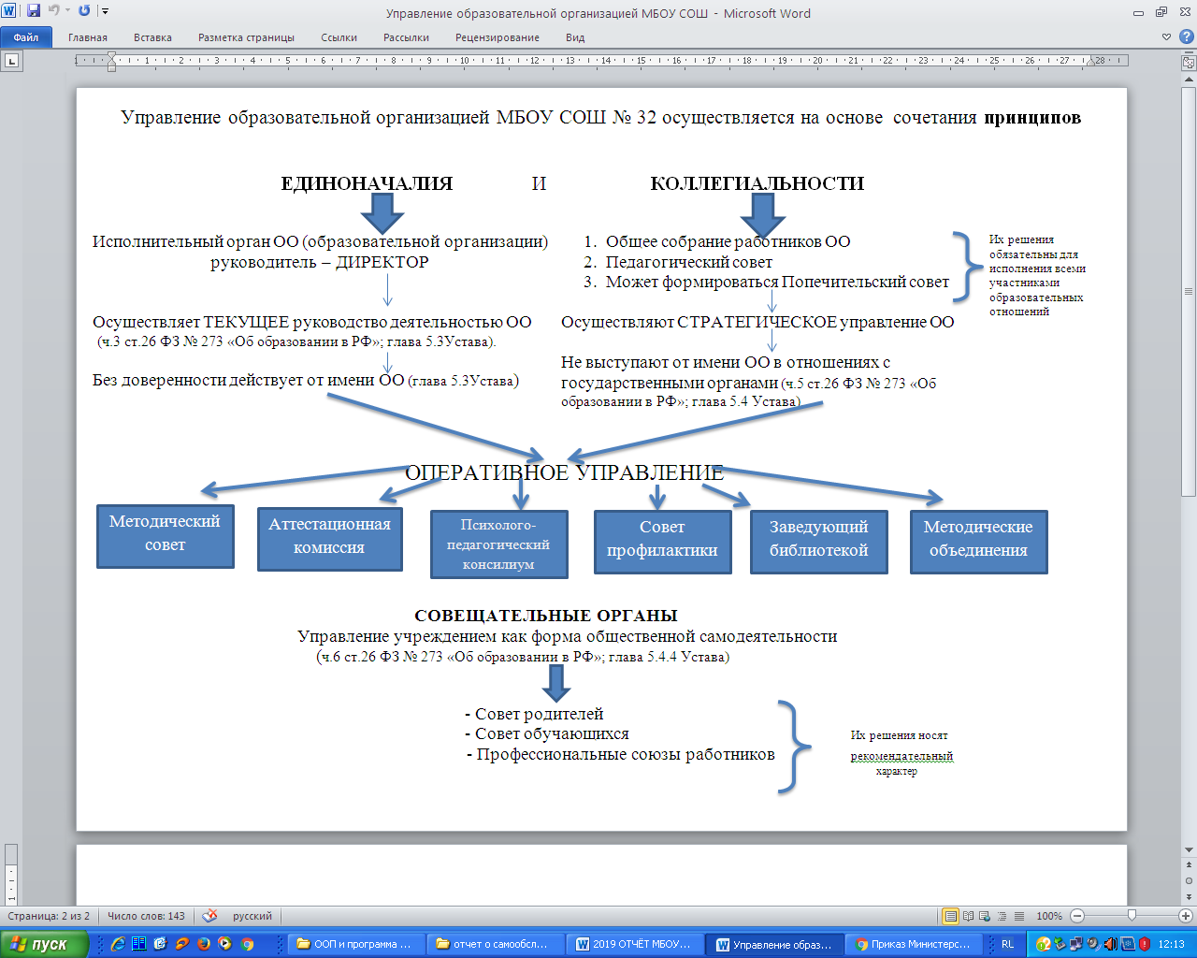

|  |  |
| --- | --- |
| Наименование органа | Компетенции |
| Директор | Осуществляет текущее руководство деятельностью Учреждения, управление жизнедеятельностью, координацию действий всех участников образовательного процесса, в том числе:  -представляет его во всех учреждениях и организациях; издает приказы и дает указания;  **-** организует прием учащихся, обеспечивает их социальную защиту;  - устанавливает штатное расписание, осуществляет создание условий и организации дополнительного профессионального образования работников; применяет меры поощрения, налагает взыскания на работников, утверждает должностные инструкции;  - определяет структуру управления Учреждением, план его финансово-хозяйственной деятельности, и регламентирующие деятельность Учреждения внутренние документы;  - осуществляет разработку устава Учреждения, изменений и дополнений к нему;  **-** осуществляет разработку, утверждение программы развития, образовательной программы, учебного плана и расписания занятий;  - обеспечивает разработку и утверждение правил внутреннего трудового распорядка с учетом мнения представительного органа работников*;*  - обеспечивает сохранность и пополнение учебно-материальной базы, безопасных условий и охраны труда;  - представляет Учредителю и общественности ежегодный отчёт о поступлении и расходовании финансовых и материальных средств, а также отчет о результатах самообследования Учреждения в установленном порядке и в установленные сроки;  -обеспечивает создание и ведение официального сайта Учреждения в сети Интернет. |
| Педагогический совет | Осуществляет стратегическое управление образовательной деятельностью Школы, в том числе:  - определяет основные направления развития Учреждения, повышения качества и эффективности образовательного процесса,  - внедряет в практику работы Учреждения достижения педагогической науки и передового педагогического опыта,  -определяет список учебников из утвержденных федеральных перечней учебников, рекомендованных (допущенных) к использованию в образовательном процессе, а также учебных пособий, допущенных к использованию в образовательном процессе;  *-* осуществляет взаимодействие с родителями (законными представителями) учащихся по вопросам организации образовательной деятельности,  - поддерживает общественные инициативы по совершенствованию обучения и воспитания учащихся. |
| Общее собрание работников | Реализует право работников участвовать в управлении образовательной организацией, в том числе:   * заслушивает годовой отчет директора о деятельности Учреждения; * рассматривает отчет о самообследовании Учреждения; * определяет приоритетные направления экономической и образовательной деятельности Учреждения, принципы формирования использования его имущества; * определяет меры и порядок социальной поддержки работников Учреждения; * определяет пути повышения эффективности педагогического и обслуживающего труда, вносит предложения о поощрениях работников за успехи в труде, рассматривает вопросы о представлении работников к почетным званиям, государственным наградам; * рассматривает вопросы по соблюдению правил внутреннего трудового распорядка; * обсуждает изменения и дополнения в устав;   - обсуждает вопросы состояния трудовой дисциплины в Учреждении, дает рекомендации по ее укреплению;  - дает рекомендации по вопросам принятия локальных актов, регулирующих трудовые отношения с работниками;   * рассматривает Положения об оплате труда работников, об установлении компенсационных выплат (доплат и надбавок компенсационного характера), стимулирующих выплат (доплат и надбавок стимулирующего характера, премий и иных поощрительных выплат); * выбирает членов комиссии по распределению стимулирующих выплат; * вносит предложения в Коллективный договор; * принимает Правила внутреннего трудового распорядка. |
| Попечительский совет | -содействует привлечению внебюджетных средств для обеспечения деятельности и развития Учреждения и осуществляет общественный контроль за исполнением внебюджетных средств по назначению;  -содействует организации и улучшению условий труда педагогических и других работников Учреждения;  -содействует организации конкурсов, соревнований и других массовых мероприятий Учреждения;  -содействует совершенствованию материально-технической базы, благоустройству его помещений и территорий;  - рассматривает другие вопросы, отнесенные к компетенции Попечительского совета Положением о Попечительском совете. |

Заместители директора осуществляют оперативное управление образовательным процессом: выполняют информационную, оценочно-аналитическую, планово-прогностическую, организационно-исполнительскую, мотивационную, контрольно-регулировочную функции.

Коллегиальными органами управления Учреждением, являются:

1. Общее собрание работников Учреждения;
2. Педагогический совет.

В целях учета мнения учащихся, родителей (законных представителей) несовершеннолетних учащихся и педагогических работников по вопросам управления Учреждением и при принятии локальных нормативных актов, затрагивающих их права и законные интересы, по инициативе учащихся, родителей (законных представителей) несовершеннолетних учащихся и педагогических работников в Учреждении создаются:

- совет учащихся, в состав которого входят представители учащихся (5-11 классов);

- совет родителей (законных представителей) несовершеннолетних учащихся, в состав которого входят представители родителей (законных представителей) несовершеннолетних учащихся.

В целях оперативного управления и реализации решений педагогического совета в Учреждении создается методический совет, который состоит из руководителей методических объединений и представителей администрации Учреждения.

Для осуществления учебно-методической работы в Школе создано семь предметных методических объединения:

- объединение учителей математики, физики, информатики;

- объединение учителей иностранного языка;

- объединение учителей русского языка, литературы и музыки;

- объединение учителей биологии, химии и географии;

- объединение учителей истории;

- объединение педагогов начального образования;

- объединение учителей физической культуры, ОБЖ, технологии и ИЗО.

Все перечисленные структуры совместно решают основные задачи образовательного учреждения и соответствуют Уставу МБОУ СОШ №32.

Основные формы координации деятельности:

• план работы МБОУ СОШ № 32 на год;

• годовой календарный график учебного процесса;

• план внутришкольного контроля;

• план воспитательной работы школы;

• план методической работы школы.

**Вывод**: организация управления образовательного учреждения соответствует уставным требованиям.

Использование ИКТ в управлении Учреждения.

От реализации основных направлений информатизации школы зависит успех организационно-управленческого обеспечения.

Пакетом программной поддержки делопроизводства до настоящего  
времени, в большей степени, служат программы Microsoft Office. Большая работа была проведена по обновлению документации, касающейся информатизации образовательного процесса.

**Работа по информатизации** Учреждения **ведётся по следующим направлениям**:  
1. Работа по организации связи Учреждения с другими структурами:  
организация процесса передачи информации между образовательным  
учреждением, другими органами управления и контроля с  
использованием электронной почты; посещение семинаров, вебинаров);  
2. Работа с педагогическим коллективом:

* методическая и техническая помощь педагогам школы в подготовке учебных материалов;

• предоставление педагогам доступа в Интернет с соответствующей технической и консультационной поддержкой;

• совместное планирование и разработка мультимедийных уроков;

• обучение педагогов необходимым навыкам для использования новых информационных технологий для подготовки учебных материалов;  
• организация повышения квалификации различных категорий  
работников ОО в области ИКТ;

• техническая поддержка педагогам по ремонту компьютеров и другой оргтехники, участвующей в образовательном процессе.

3. Работа с учащимися:

• предоставление учащимся ограниченного доступа в Интернет с  
соответствующей технической и консультационной поддержкой;

• обучение поисковым технологиям;

• помощь и обучение при создании мультимедийных проектов;

• участие в районных и городских олимпиадах школьников;

• участие в Интернет-олимпиадах по математике, физике, информатике;

• активное просвещение детей по теме «Безопасность в Интернете»,  
обеспечивающее профилактику возникновения зависимости от  
компьютерных игр, виртуального общения, защиту от различных видов  
мошенничества.  
4. Работа с родителями:

• предоставление родителям оперативной информации об изменениях в  
учебном процессе и интересных делах школы через систему Дневник.ру,

а также информационные стенды и школьный сайт;

• регистрация родителей в Дневнике.ру;

• работа учащихся в РЭШ

5. Работа с базами данных:

• ведется внутренний учет материально-технических ценностей;  
• использование компьютерной техники в подразделениях школы.

В повседневной деятельности школы осуществляется электронный документооборот в рамках единого информационного пространства: Управления образования, ХК ИРО, Центра развития образования и ОО.

С 2018 года продолжается реализация проекта **«Ладошки»** – это инновационный проект оплаты школьного питания, который предполагает внедрение технологии автоматизированной безналичной оплаты питания.

С 2018 года педагоги школы полностью перешли на  
электронный вариант ведения журналов (используется электронный журнал «Дневник.ру»). Дневник.ру – закрытая информационная система со строгим порядком регистрации образовательных учреждений и пользователей. В системе учтены все требования безопасности и Федерального закона №152 «О персональных данных», для работы в ней потребуется только компьютер с доступом в интернет. Система электронного журнала, предназначена для информирования учеников и их родителей (законных представителей) обо всех школьных событиях и о состоянии дел определенного ученика. Родители могут получать через систему достоверную информацию об оценках детей, пропусках уроков, сообщения от учителей. Обучающимся система поможет получить домашние задания в случае болезни, а также школьные новости. Продолжается работа по ведению журналов внеурочной деятельности в системе Дневник.ру.

В целях внедрения в образовательной организации работы с банком заданий по функциональной грамотности организована работа педагогов и учащихся на платформе «Российская электронная школа».

В 2023 году в школе реализовались мероприятия по внедрению электронных платформ: «Учи.ру», «ЯКласс», «Skysmart».

Мероприятия включают:

-применение продуктов, размещенных на платформах: диагностик, тренажеров, тестов, домашних работ, банка заданий ВПР, ОГЭ, ЕГЭ;

- участие учащихся и педагогов в олимпиадах, конкурсах от данных платформ;

- участие в вебинарах разработчиков электронных платформы по использованию платформы в образовательной деятельности.

**Вывод:** Использование ИКТ в образовании является одним из важнейших направлений развития информационного общества. Школа формирует у учащихся новые навыки – умение адаптироваться и найти себя в этом мире, умение самостоятельно собирать информацию, анализировать, обобщать и передавать ее другим людям, осваивать новые технологии. Адекватным ответом на вызовы времени является реализация новой модели учебного процесса, ориентированного на самостоятельную работу учащихся, коллективные формы обучения, формирование необходимых навыков. Большую роль в этой трансформации может и должно сыграть активное применение в учебном процессе информационно-коммуникационных технологий (ИКТ), поскольку:

* изучение и применение ИКТ в учебном процессе позволяет получить учащимся навыки и квалификации, необходимые для жизни и работы в современном обществе;
* ИКТ являются эффективным инструментом для развития новых форм и методов обучения, повышающих качество образования;
* широкое применение ИКТ создает условия для повышения доступности образования, для перехода от обучения на всю жизнь к обучению через всю жизнь (Life Long Learning – LLL-парадигма), обеспечивающему постоянную адаптацию к условиям развития информационного общества и экономики, основанной на знании.

**2.1.Организационно-правовое обеспечение деятельности образовательного учреждения.**

2.1.1 Устав образовательного учреждения.

Утвержден начальником управления образования администрации города Хабаровска О.Я.Тен 30.05.2018, согласован первым заместителем директора департамента муниципальной собственности администрации города Хабаровска В.А.Чукавиным 01.06.2018, согласован директором финансового департамента администрации города Хабаровска С.М.Черной 04.06.2018.

В 2020 году в Устав МБОУ СОШ № 32 внесены изменения и дополнения. Изменения и дополнения в Устав утверждены начальником управления образования администрации города Хабаровска О.С.Лалетиной 13.03.2020г., согласованы первым заместителем директора департамента муниципальной собственности администрации города Хабаровска В.А.Чукавиным 18.03.2020г., согласованы и.о. директора финансового департамента администрации города Хабаровска М.Б.Бойковым 24.03.2020г.

Юридический адрес ОУ, фактический адрес ОУ: Российская Федерация, 680030, город Хабаровск, улица Мухина,6

2.1.2 Документы, на основании которых осуществляет свою деятельность МБОУСОШ № 32:

|  |  |
| --- | --- |
| Лицензия | Серия 27Л01 № 0001486  Дата выдачи: 30 июня 2016  Действительна: бессрочно |
| Аккредитация образовательного учреждения | Дата прохождения последней аккредитации  23 мая 2013 года  Свидетельство о государственной аккредитации от 23 мая № 338 |

Учредителем и собственником имущества Учреждения является городской округ «Город Хабаровск». Функции и полномочия Учредителя Учреждения от имени городского округа «Город Хабаровск» осуществляет управление образования администрации города Хабаровска, уполномоченное осуществлять функции контроля и регулирования деятельности Учреждения, исходя из целей его создания, расположенное по адресу: Российская Федерация, 680021, город Хабаровск, улица Владивостокская,57.

МБОУ СОШ №32 является юридическим лицом, обладает обособленным имуществом на праве оперативного управления, самостоятельным балансом, лицевыми счетами в органах Федерального казначейства, в других кредитных организациях; имеет печать с изображением герба Хабаровского края и со своим наименованием.

**Реализуемые программы**

1. Программа начального общего образования.

2. Программы основного общего образования.

3. Программы среднего общего образования (программы профильного образования по предметам технологического, гуманитарного, естественно-научного, социально-экономического профиля, ИУП).

**Образовательные программы:**

* [Адаптированнная основная общеобразовательная программа начального общего образования обучающихся с тяжелыми нарушениями речи (вариант 5.2)](http://school32.obr27.ru/DswMedia/aoopnoo52.docx)
* [Адаптированная основная образовательная программа основного общего образования для обучающихся с задержкой психического развития МБОУ СОШ № 32 на 2020-2025 учебный год](http://school32.obr27.ru/DswMedia/aoopooososh32.rar)
* [Основная образовательная программа начального общего образования МБОУ СОШ № 32 на 2023-2027 учебный год](http://school32.obr27.ru/DswMedia/oopnoo2022-2026mbousosh-32.docx)
* [Основная образовательная программа основного общего образования МБОУ СОШ № 32 на 2022-2027 учебный год](http://school32.obr27.ru/DswMedia/oopooombousosh-32.docx)
* [Основная образовательная программа среднего общего образования МБОУ СОШ № 32 на 2020-2022 учебный год](http://school32.obr27.ru/DswMedia/nashaoopsoo.doc) [, на 2021-2024 учебный год.](http://school32.obr27.ru/DswMedia/aoopnoo52.docx" \t "_blank)

2.1.3.Локальные акты, регламентирующие деятельность ОУ

1. Локальные нормативные акты, регламентирующие управление образовательной организацией

* [Положение об общем собрании работников образовательной организации](http://school32.obr27.ru/DswMedia/ob_obshaem_sobranii_055.pdf)
* [Положение о педагогическом совете](http://school32.obr27.ru/DswMedia/ob_ped_sovete_056.pdf)
* [Положение о Попечительском совете](http://school32.obr27.ru/DswMedia/polojeniepopechitel-skiysovet2018_020202.pdf)
* [Положение о Совете обучающихся](http://school32.obr27.ru/DswMedia/o_sovete_obuchabshaixsya_020202028.pdf)
* [Положение о Совете родителей (законных представителей) несовершеннолетних учащихся](http://school32.obr27.ru/DswMedia/polojeniesovetroditeley_020202.pdf)
* [Порядок учёта мнения советов обучающихся, советов родителей, представительных органов обучающихся при выборе меры дисциплинарного взыскания для обучающихся](http://school32.obr27.ru/DswMedia/poryadok_uchetamneniyasovetov_privyiboremeryidisciplinarnogovzyiskaniya044.pdf)

1. Локальные нормативные акты, регламентирующие организационные аспекты деятельности образовательной организации

* Правила приема на обучение в муниципальное бюджетное общеобразовательное учреждение среднюю общеобразовательную школу №32
* Порядок приема обучающихся в 10-11-ый профильный класс

и классы с изучением отдельных предметов на профильном уровне

* [Правила внутреннего распорядка обучающихся МБОУ СОШ №32](http://school32.obr27.ru/DswMedia/pravilavnutrennegorasporyadkaobuchayushaixsya.pdf)
* [Правила внутреннего трудового распорядка МБОУ СОШ № 32](http://school32.edu.27.ru/document/vnutrenniy_rasporyadok_2014.pdf)
* [Режим занятий обучающихся](http://school32.obr27.ru/DswMedia/16polojenieorejimezanyatiyobuchayushaixsyagotovo.pdf)
* [Положение о порядке применения к обучающимся  и снятия с обучающихся мер дисциплинарного взыскания](http://school32.obr27.ru/DswMedia/polojenieoporyadkeprimeneniyakobuchayushaimsyamerdisciplinarnogovzyiskaniya.pdf)
* [Порядок оформления возникновения, приостановления и прекращения отношений между МБОУ СОШ № 32 города Хабаровска, учащимися и их родителями (законными представителями)](http://school32.obr27.ru/DswMedia/18poryadokoformleniyaotnosheniy.pdf)
* [Положение о взаимодействии с родителями (законными представителями) при осуществлении ими семейного образования, самообразования в части прохождения обучающимися промежуточной и государственной итоговой аттестации, пользования учебниками и учебными пособиями](http://school32.obr27.ru/DswMedia/polojenieovzaimodeystviisroditelyami.pdf)
* Положение об электронном обучении и использовании дистанционных образовательных технологий при реализации образовательных программ
* [Положение о порядке и основаниях перевода, отчисления и восстановления обучающихся](http://school32.obr27.ru/DswMedia/17poryadokperevodaiosnovaniyaxotchisleniyaivosstanovleniyauchashaixsyaliceya.pdf)
* [Требования к одежде обучающихся МБОУ СОШ №32 г. Хабаровска, реализующей общеобразовательные программы](http://school32.obr27.ru/DswMedia/polojenie_o_trebovanii_k_odejde_191919071.pdf)
* Положение о психолого-педагогическом консилиуме
* [Положение о порядке проведения самообследования](http://school32.obr27.ru/DswMedia/polojeniesamoobsledovanie_020202.pdf)

3. Локальные нормативные акты, регламентирующие особенности организации образовательного процесса.

* [Положение о языках обучения](http://school32.obr27.ru/DswMedia/3oyazyikax.pdf)
* Положение о формах обучения
* [Положение об организации и осуществлении образовательной деятельности по дополнительным общеобразовательным программам по МБОУ СОШ № 32 , в том числе особенности организации образовательной деятельности для обучающихся с ограниченными возможностями здоровья, детей-инвалидов и инвалидов.](http://school32.obr27.ru/DswMedia/oborganizaciiiosushaestvleniiobrazovatel-noydeyatel-nosti.pdf)
* [Положение об обучении по индивидуальному учебному плану и организации ускоренного обучения](http://school32.obr27.ru/DswMedia/19obucheniepoindividuchplanu.pdf)
* [Положение о режиме занятий объединений дополнительного образования детей](http://school32.obr27.ru/DswMedia/polojenierejimzanyatiydopobr.pdf)
* [Порядок посещения обучающимися мероприятий, проводимых в организации, осуществляющей образовательную деятельность, не предусмотренных учебным планом](http://school32.obr27.ru/DswMedia/poryadok_poseshaeniya_meropriyatiy_ne_predusmotrennyix_up_191919072.pdf)
* [Положение о порядке освоения обучающимися учебных предметов за рамками основной образовательной программы, одновременного освоения нескольких основных программ](http://school32.obr27.ru/DswMedia/20zaramkamiprogrammyi.pdf)
* [Положение о зачете результатов освоения учебных курсов, дисциплин, дополнительных программ обучающихся в других образовательных организациях, в том числе иностранных государств](http://school32.obr27.ru/DswMedia/polojenieozacheterezul-tatovosvoeniyauchkursov.pdf)

4. Локальные нормативные акты, регламентирующие оценку и учет образовательных достижений обучающихся.

* [Положение о внутришкольной системе оценки качества образования](http://school32.obr27.ru/DswMedia/polojenieovnutrishkol-noysistemeocenkikachestvaobrazovaniya036.pdf)
* [Положение о формах, периодичности, порядке текущего контроля успеваемости и промежуточной аттестации обучающихся](http://school32.obr27.ru/DswMedia/polojenieoformax-periodichnosti-poryadketekushaegokontrolyauspevaemosti045.pdf)
* [Положение о введении учебного курса "Основы религиозных культур и светской этики"](http://school32.obr27.ru/DswMedia/polojenieoreligiozn.pdf)
* [Положение о безотметочной системе оценивания курса ОРКСЭ в начальной школе](http://school32.obr27.ru/DswMedia/polojenieobezotmetochnoysistemeocenivaniyakursaorksyevnachal-noyshkole046.pdf)
* [Положение о реализации предметной области "Основы духовно-нравственной культуры народов России" на уровне основного общего образования и об организации оценивания учебных достижений обучающихся при изучении предметной области ОДНКНР](http://school32.obr27.ru/DswMedia/polojenieorealizaciipredmetnoyoblastiosnovyiduxovno-nravstvennoykul-turyinarodovrossii047.pdf)
* [Положение о порядке и формах проведения итоговой аттестации обучающихся в МБОУ СОШ №32](http://school32.obr27.ru/DswMedia/polojenieotekushaemkontroleuspevaemostiipromejutochnoyattestaciiobuchayushaixsya_020202.pdf)
* [Положение о порядке осуществления индивидуального учета результатов освоения обучающимися образовательных программ и хранения в архивах информации об этих результатах на бумажных и (или) электронных носителях](http://school32.obr27.ru/DswMedia/11polojenieoporyadkeindividual-nogouchetarezul-tatov.pdf)
* [Положение о текущем контроле успеваемости и промежуточной аттестации учащихся](http://school32.obr27.ru/DswMedia/polojenie_o_promej_attest.pdf)
* [Положение о системе, критериях контроля и нормах оценки результативности обучения в начальной школе](http://school32.obr27.ru/DswMedia/polojenie-normyiocenok_029092018.pdf)
* [Положение о порядке хранения в архивах информации на бумажных и/или электронных носителях  результатов освоения образовательных программ и поощрений обучающихся](http://school32.obr27.ru/DswMedia/04polojenieoxraneniirezul-tatov_090909.pdf)
* Положение о присвоении спортивных разрядов учащимся МБОУ СОШ № 32
* Приказ МБОУ СОШ №32 от 01.09.2021 г. № 01-12/118 "О повышении бдительности и обеспечению комплексной безопасности по МБОУ СОШ № 32»
* Правила пропускного и внутриобъектного режимов МБОУ СОШ №32
* Приказ МБОУ СОШ №32 от 01.09.2021 г. №01-12/121 "О работе турникетов"
* Приказ МБОУ СОШ №32 от 01.09.2021 г. №01-12/119 "О пропускном режиме"
* Приказ МБОУ СОШ №32 от 01.09.2021 г. №01-12/120 "О пребывании в здании Учреждения посетителей без сопровождения администрации, классного руководителя, работника учреждения"

5. Локальные нормативные акты, регламентирующие условия реализации образовательных программ.

* [Положение об организации сетевых форм реализации образовательных программ](http://school32.obr27.ru/DswMedia/4polojenieosetevoyformerealizaciiobrazovatel-nyixprogramm.pdf)
* [Положение о библиотеке МБОУ СОШ №32](http://school32.obr27.ru/DswMedia/obiblioteke.pdf)
* [Положение о библиотечном фонде](http://school32.obr27.ru/DswMedia/polojenieobibliotechnomfonde048.pdf)
* [Положение о порядке пользования учебниками, учебными пособиями, а так же учебно-методическими материалами, средствами обучения и воспитания за пределами федеральных государственных образовательных стандартов, и (или) при оказании платных образовательных услуг](http://school32.obr27.ru/DswMedia/oporyadkepol-zovuchiuchposobiyamiu-metmater.pdf)

6. Локальные нормативные акты, регламентирующие права, обязанности, меры социальной поддержки обучающихся образовательной организации.

* [Положение о порядке пользования лечебно-оздоровительной инфраструктурой, объектами культуры и объектами спорта МБОУ СОШ №32](http://school32.obr27.ru/DswMedia/polojenieoporyadkepol-zovaniyalech-ozdinfrastr.pdf)
* [Положение о поощрении учащихся](http://school32.obr27.ru/DswMedia/polojenieopoosharenii_020202.pdf)
* [Положение об организации консультационной, просветительской деятельности, деятельности в сфере охраны здоровья граждан](http://school32.obr27.ru/DswMedia/15oborganizaciikonsul-tacionnoy-.pdf)
* [Положение об организации питания учащихся](http://school32.obr27.ru/DswMedia/polojenieoborganizaciipitaniya049.pdf)
* [Положение о предоставлении мер социальной поддержки обучающимся МБОУ СОШ №32](http://school32.obr27.ru/DswMedia/polojenieopredostavleniimersocpodderjki.pdf)
* Положение о реализации индивидуальной программы реабилитации или абилитации ребенка-инвалида (ИПРА) по психолого-педагогической реабилитации или абилитации
* Программа производственного контроля над соблюдением требований санитарных правил и выполнением санитарно-противоэпидемических (профилактических) мероприятий в МБОУ СОШ № 32

7. Локальные нормативные акты, регламентирующие права, обязанности и ответственность родителей (законных представителей) несовершеннолетних обучающихся.

* [Порядок ознакомления родителей (законных представителей) несовершеннолетних обучающихся с содержанием образования, используемыми методами обучения, образовательными технологиями, а также с оценками успеваемости своих детей](http://school32.obr27.ru/DswMedia/poryadokoznakomleniyaroditeley-zakonnyixpredstaviteley-nesovershennoletnixobuchayushaixsyassoderjaniemobrazovaniya-ispol-zuemyimimetodamiobucheniya-obrazovatel-nyimitexnologiyami-atakjesocenkamiuspevaemostisvoix051.pdf)
* [Положение о порядке получения родителями (законными представителями) несовершеннолетних обучающихся информации о всех видах планируемых обследований обучающихя, согласие на проведение таких обследований или участие в таких обследованиях, отказ от их проведения или участия в них, получения информации о результатах проведения обследований обучающихся](http://school32.obr27.ru/DswMedia/polojenieoporyadkepolucheniyaroditelyami-zakonnyimipredstavitelyami-nesovershennoletnixobuchayushaixsyainformaciiovsexvidaxplaniruemyixobsledovaniyobuchayushaixya-soglasienaprovedenietakixobsledovaniyiliuchastiev052.pdf)
* Положение о родительском контроле над организацией и качеством горячего питания обучающихся

8. Локальные нормативные акты, регламентирующие права, обязанности и ответственность работников образовательной организации.

* [Положение о нормах профессиональной этики педагогических работников](http://school32.obr27.ru/DswMedia/polojenieonormaxprofessional-noyyetikipedagogicheskixrabotnikov053.pdf)
* [Кодекс профессиональной этики педагогических работников](http://school32.obr27.ru/DswMedia/kodeksprofessional-noyyetikipedagogicheskixrabotnikov054.pdf)
* Правила внутреннего трудового распорядка
* Антикоррупционные стандарты МБОУ СОШ № 32
* Положение о предотвращении и урегулировании конфликта интересов в МБОУ СОШ № 32
* Положение о комиссии по соблюдению требований к служебному проведению и урегулированию конфликта интересов
* [Положение о доступе к информационно-телекоммуникационным сетям и базам данных, учебным и методическим материалам, музейным фондам, материально-техническим средствам обеспечения образовательной деятельности МБОУ СОШ №32](http://school32.obr27.ru/DswMedia/polojenieodostupekinf-telekomsetyam.pdf)
* [Положение о режиме рабочего времени, времени отдыха педагогических работников и соотношении учебной и другой педагогической работы в пределах рабочей недели или учебного года в МБОУ СОШ №32](http://school32.obr27.ru/DswMedia/-22polojenie-o-rejime-rabochego-vremeni-vremeni-otdyixa-pedagogicheskix-rabotnikov.pdf)
* [Положение об Аттестационной комиссии по проведению аттестации педагогических работников в целях подтверждения соответствия занимаемой должности](http://school32.obr27.ru/DswMedia/attestpedpoloj.pdf)
* Положение о наставничестве
* Программа целевой модели наставничества

9. Локальные нормативные акты, регламентирующие образовательные отношения.

* [Положение о комиссии по урегулированию споров между участниками образовательных отношений МБОУ СОШ №32](http://school32.obr27.ru/DswMedia/polojenieokomissiipouregulirovaniyusporov.pdf)
* Положение о психолого-педагогическом консилиуме
* [Положение о порядке оказания платных дополнительных образовательных услуг в МБОУ СОШ №32](http://school32.obr27.ru/DswMedia/polojenie_platnyie_3_10012015_6404.pdf)
* [Договор об оказании платных дополнительных образовательных услуг](http://school32.obr27.ru/DswMedia/platnyienovyiy2018dogovor.docx)
* [Положение о порядке привлечения, расхода и учета добровольных пожертвований физических и юридических лиц по МБОУ СОШ №32](http://school32.obr27.ru/DswMedia/privlechenieirasxodpojertvovaniy_27052014001.pdf)

10. Прочие локальные нормативные акты образовательного учреждения.

* [Положение о порядке разработки и принятии локальных нормативных актов МБОУ СОШ №32](http://school32.obr27.ru/DswMedia/polojenieoporyadkerazrabotkiiprinyatiilokal-nyixnormativnyixaktov003.pdf)
* [Положение о порядке разработки рабочей программы](http://school32.obr27.ru/DswMedia/polojenieorabocheyprogramme2017_191919.pdf)
* [Положение о формах обучения по дополнительным образовательным программам в МБОУ СОШ №32 г. Хабаровска](http://school32.obr27.ru/DswMedia/polojenieoformaxobucheniyapodopolnitel-nyimobrprogr.pdf)
* [Положение о консультационном пункте по консультированию родителей (законных представителей), осуществляющих получение детьми образования в форме семейного образования, самообразования](http://school32.obr27.ru/DswMedia/okonsul-tacpunktepokonsul-tirrodit.pdf)
* [Положение о проведении физической культуры в МБОУ СОШ №32](http://school32.obr27.ru/DswMedia/polojenieoprovedeniifizicheskoykul-turyi.pdf)
* [Положение об организации индивидуального обучения больных детей на дому](http://school32.obr27.ru/DswMedia/21obobucheniibol-nyixnadomu.pdf)
* [Положение о ведении электронного классного журнала/электронного дневника.](http://school32.obr27.ru/DswMedia/polojenieovedeniiyelektronnogoklassnogojurnala_yelektronnogodnevnika008.pdf)
* [Положение о реализации образовательных программ с применением электронного обучения и дистанционных образовательных технологий](http://school32.obr27.ru/DswMedia/5odistanc.pdf)
* [Положение об оплате труда работников муниципального бюджетного общеобразовательного учреждения средней общеобразовательной школы № 32](http://school32.obr27.ru/DswMedia/poljenieooplatetrudasotrudnikov_09062017.pdf)
* [Положение о премировании работников](http://school32.obr27.ru/DswMedia/polojenie_opremirovanii_020202066.pdf)
* [Положение о компенсационных выплатах работникам](http://school32.obr27.ru/DswMedia/polojenie_okompensacionnyix_020202067.pdf)
* [Положение об установлении стимулирующих выплат работникам](http://school32.obr27.ru/DswMedia/polojenie_obustanovlenii_stimuliruyushaix_020202068.pdf)
* [Положение о комиссии](http://school32.obr27.ru/DswMedia/polojenie_okomissii_stimuliruyushaaya_chast-_020202069.pdf) по распределению выплат стимулирующего характера в пределах фонда оплаты труда работников
* Положение об оказании материальной помощи работникам
* [Положение о комиссии по распределению стимулирующей части фонда оплаты труда](http://school32.obr27.ru/DswMedia/polojenie_okomissii_stimuliruyushaaya_chast-_020202069.pdf)
* [Положение о порядке аттестации заместителей руководителя муниципального бюджетного образовательного учреждения средней общеобразовательной школы №32 г. Хабаровска](http://school32.obr27.ru/DswMedia/attestzamovpoloj.pdf)
* [Положение о методическом объединении учителей-предметников и педагогических работников МБОУ СОШ №32](http://school32.obr27.ru/DswMedia/ometodob-edinuchiteley-predm.pdf)
* [Положение о научно-методическом совете МБОУ СОШ № 32](http://school32.obr27.ru/DswMedia/13polojenieometodsovete2014.pdf)
* [Положение об официальном сайте МБОУ СОШ №32](http://school32.obr27.ru/DswMedia/polojenieosayte.pdf)
* [Регламент сопровождения сайта МБОУ СОШ №32](http://school32.obr27.ru/DswMedia/reglamentrabotyissaytom.pdf)
* [Положение об организации и нормировании домашней работы обучающихся в условиях реализации ФГОС](http://school32.obr27.ru/DswMedia/10polojenieodznashe_090909.pdf)
* [Положение о едином орфографическом режиме в МБОУ СОШ №32 г. Хабаровска (начальная школа)](http://school32.obr27.ru/DswMedia/polojenieoedinomorfograficheskomrejime_29092018.pdf)
* [Правила пропускного и внутриобъектного режимов МБОУ СОШ №32](http://school32.obr27.ru/DswMedia/pravilapropusknogoivnutriob-ektnogorejimov001.pdf)
* Порядок расследования и учёта несчастных случаев с обучающимися во время пребывания в МБОУ СОШ № 32

Обеспечение открытости и доступности информации об образовательном учреждении.

МБОУ СОШ № 32 обеспечивает открытость и доступность  
информации об образовательном учреждении путём ее размещения:

• на информационных стендах ОО;

• на официальном сайте ОО - <http://school32.obr27.ru>;

• на сайте [www.bus.gov.ru](http://www.bus.gov.ru);

• на электронной платформе Дневник.ру;

•  на телеграм-канале t.me/mbou\_sosh\_32\_khabarovsk;

• в средствах массовой информации (в т. ч. электронных).

**3. Оценка образовательной деятельности**

Образовательная деятельность в Учреждении организуется в соответствии с Федеральным законом от 29.12.2012 № 273-ФЗ «Об образовании в Российской Федерации», ФГОС начального общего, основного общего образования и ФГОС СОО, СанПиН 2.4.2.2821-10 «Санитарно-эпидемиологические требования к условиям и организации обучения в общеобразовательных учреждениях», основными образовательными программами по уровням, включая учебные планы, годовые календарные графики, расписанием занятий.

***Содержание образовательного процесса***

МБОУ СОШ №32 - образовательная организация, реализующая различные общеобразовательные программы, которые включают начальное общее образование, основное общее образование, среднее общее образование, программы внеурочной деятельности. Все программы образуют целостную систему, основанную на принципах непрерывности, преемственности, личностной ориентации участников образовательного процесса.

Современный мир стремительно развивается, требует от нас постоянного пополнения интеллектуального и профессионального багажа. В век инноваций именно уровень образования во многом определяет успех каждого человека, развитие, конкурентоспособность и будущее регионов и стран.

Ключевые направления деятельности педагогического коллектива:

1. Соответствие и обновление образовательных стандартов;
2. Развитие системы поддержки талантливых детей, работа с одаренными детьми;
3. Развитие педагогического потенциала;
4. Обеспечение условий для развития здоровья детей;
5. Современная инфраструктура;
6. Совершенствование материально-технической базы;
7. Создание условий для реализации гражданами РФ гарантированного государством права на получение общедоступного и бесплатного общего образования всех ступеней.

*Образовательный процесс в МБОУ СОШ №32 является гибким, быстро реагирующим на изменение числа классов, ориентирующимся на новые образовательные потребности, его можно представить как систему педагогических действий, соответствующих поставленным целям*.

С 1 сентября 2022 года МБОУ СОШ № 32 приступила к реализации ФГОС начального общего образования, утвержденного [приказом Минпросвещения от 31.05.2021 № 286](https://supervip.1zavuch.ru/#/document/99/607175842/), и ФГОС основного общего образования, утвержденного [приказом Минпросвещения от 31.05.2021 № 287](https://supervip.1zavuch.ru/#/document/99/607175848/), в 1-х и 5-х классах. С 1 сентября 2023 года МБОУ СОШ № 32 приступила к реализации обновленных ФГОС ООО и ФГОС СОО (Приказ Министерства просвещения Российской Федерации от 12.08.2022 № 732 «О внесении изменений в федеральный государственный образовательный стандарт среднего общего образования»), Школа разработала и приняла на педагогическом совете 31.08.2023 (протокол № 1) основные общеобразовательные программы – начального общего и основного общего образования, отвечающие требованиям обновленных стандартов, а также определила направления работы с участниками образовательных отношений для достижения планируемых результатов согласно новым требованиям.

Продолжаем внедрять в образовательный процесс новые предметные концепции:

• Концепцию преподавания учебного предмета «Биология» в общеобразовательных организациях Российской Федерации, реализующих основные образовательные программы;

• Концепцию преподавания предметной области «Основы духовно-нравственной культуры народов России»;

• Концепцию экологического образования в системе общего образования.

В рамках реализации концепции преподавания предметной области «ОДНКНР» в 2023-2024 учебном году реализация курса проходит в 5-6 классах в рамках урочной деятельности.

В мае и сентябре 2022 года в школу были зачислены обучающиеся, прибывшие из ДНР:

* на уровень ООО – 3 обучающихся (1 – в 8-й класс в мае 2022г.; 2 – в 8-й класс с сентября 2022г.);
* на уровень СОО – 1 обучающийся зачислен в 11-й класс в мае 2022г.

В школе проведена работа по адаптации детей-беженцев в новых условиях:

* организованы консультации для родителей прибывших школьников с целью информирования об условиях обучения, поддержки и выявления особых образовательных потребностей обучающихся;
* классные руководители проинформировали вновь прибывших обучающихся о правилах пользования ЭОР и ЦОР, изучили образовательные потребности и интересы учеников, включили в планы воспитательной работы мероприятия по сплочению коллектива.

В целях обеспечения комплексной психолого-педагогической поддержки учеников с территорий ДНР организована совместная работа педагогов-предметников, администрации, психолога школы: провели индивидуальные консультации для учеников, чтобы помочь справиться со стрессом, преодолеть последствия травматического события, научить способам саморегуляции.

Двое ребят успешно освоили общеобразовательную программу и получили аттестат о среднем (2022г.) и об основном образовании (2023г.)

В соответствии с особенностями детей, пожеланиями родителей и согласно профессиональной квалификации учителей осуществляется освоение образовательных программ на всех уровнях:

* начальная школа - классы обучаются по образовательным программам начального общего образования
* 5-9 классы – обучение по образовательным программам основного общего образования; предпрофильная подготовка учащихся осуществляется через программу по профориентационной работе, внеурочную деятельность, классные часы.
* В школе открыты профильные 10 и 11-е классы.
* В 2022, 2023 гг. наши обучающиеся приняли участие в федеральном проекте по ранней профессиональной ориентации учащихся 6 – 11-х классов общеобразовательных организаций «Билет в будущее».

На основании лицензии школа осуществляет образовательную  
деятельность в соответствии с уровнями образования: начальное общее  
образование, основное общее образование, среднее общее образование. В  
школе реализуются основные образовательные программы:  
• основная образовательная программа начального общего образования (нормативный срок освоения - 4 года);

• основная образовательная программа основного общего образования  
(реализация федерального государственного образовательного стандарта  
основного общего образования) (нормативный срок освоения - 5 лет);

• основная образовательная программа среднего общего образования (нормативный срок освоения 2 года).

• образовательные программы дополнительного образования детей и взрослых.

Выбор программ осуществляется исходя из основного концептуального подхода школы - обеспечения учеников знаниями, максимально соответствующими Федеральному компоненту государственного стандарта основного общего образования, среднего общего образования. Начальная школа перешла на обновленные ФГОС НОО (1-4 классы), в 5-7-х классах осуществлён переход на обновленные ФГОС ООО. Старшая школа приступили в 2020 году к реализации ФГОС СОО, в 2023г по обновленным ФГОС СОО. Для получения обучающимся знаний, максимально соответствующих их способностям, возможностям, интересам, в школе работали факультативные, элективные курсы, кружки, спортивные секции.

Важными направлениями инновационной деятельности являются направления, связанные с обновлением содержания образования, использованием современных образовательных технологий, работой школы по реализации ФГОС НОО, ФГОС ООО, ФГОС СОО.

Образовательные технологии в школе реализовывались в процессе решения учебных и практических задач: дискуссии, коллективные решения творческих задач. Работают методические объединения, осуществляется подготовка к олимпиадам и конкурсам.

С целью учета качественных образовательных изменений у обучающихся педагогами проводился мониторинг знаний и умений учащихся. Результаты внешнего и внутреннего мониторинга учитывались в организации работы с детьми, в частности при подготовке к промежуточной и итоговой аттестации.

Применение системно-деятельностного подхода в сочетании с современными образовательными технологиями позволило образовательной организации достичь в 2022 - ­2023 учебном году высоких образовательных результатов.

# Показатели эффективности работы по обеспечению качественного образования за 2022-2023 учебный год

# ( муниципальный рейтинг общеобразовательных учреждений)

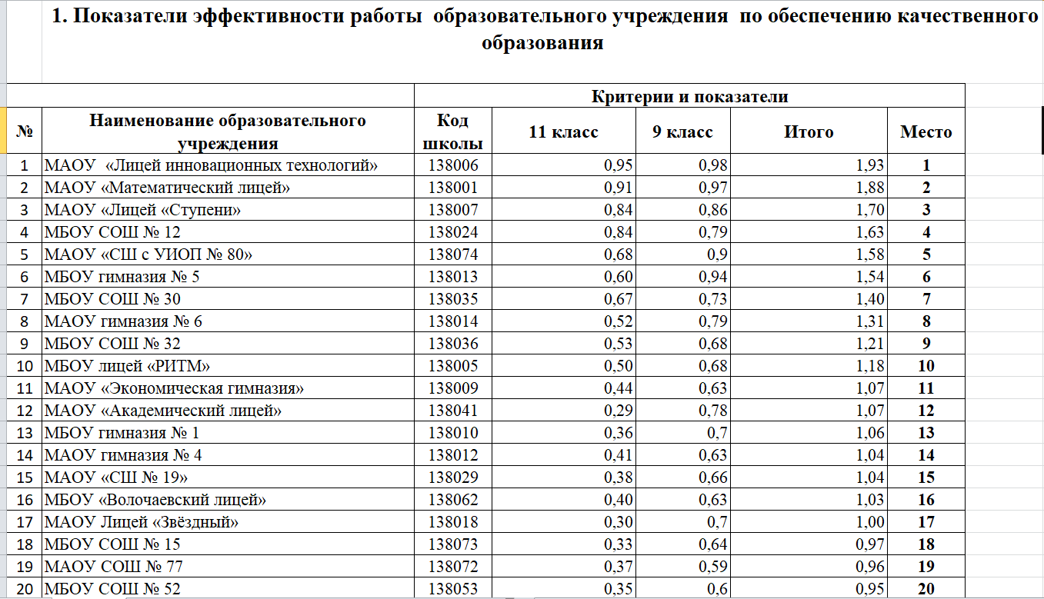

***Организация учебного процесса***

Организация образовательного процесса регламентируется режимом работы, учебным планом, годовым календарным учебным графиком, расписанием занятий.

При составлении расписания чередуются в течение дня и недели предметы естественно-­математического и гуманитарного циклов с уроками музыки, ИЗО, технологии и физкультуры. Учитывается ход дневной и недельной кривой умственной работоспособности обучающихся.

Проводится комплекс упражнений физкультурных минуток, гимнастика для глаз. Продолжительность перемен соответствует требованиям. Между началом факультативных занятий и последним уроком установлены перерывы продолжительностью 40 минут.

В начальной школе и в 5-8 классах– пятидневная учебная неделя. В 9-х классах и старшей школе - шестидневная рабочая неделя.

Контингент обучающихся стабилен, движение учащихся происходит по объективным причинам (переезд в другие территории) и не вносит дестабилизацию в процесс развития школы.

Форма обучения: очная.

**Учебный план разработан на основе:**

* Федеральный закон от 29.12.2012г. №273-ФЗ «Об образовании в Российской Федерации»;
* Федеральный закон от 31.07.2020 № 304-ФЗ "О внесении изменений в Федеральный закон "Об образовании в Российской Федерации" по вопросам воспитания обучающихся";
* приказ Министерства образования и науки Российской Федерации от 6 октября 2009 года № 373, зарегистрированный Минюстом России 22 декабря 2009 года № 15785, «Об утверждении и введении в действие федерального государственного образовательного стандарта начального общего образования» (в редакции от 29 декабря 2014 г. № 1643, зарегистрирован Министерством юстиции Российской Федерации 6 февраля 2015 г., регистрационный № 35916);
* приказ Министерства образования и науки Российской Федерации от 31.12.2015 № 1576 «О внесении изменений в федеральный государственный образовательный стандарт начального общего образования, утвержденный приказом Министерства образования и науки Российской Федерации от 6 октября 2009 г. № 373 (в ред. приказов Министерства образования и науки Российской Федерации от 22.09.2011 № 2357, от 18.12.2012 № 1060», зарегистрировано в Минюсте России 02.02.2016 № 40936);
* Приказ Министерства образования и науки Российской Федерации от 17.12.2010 № 1987 «Об утверждении Федерального государственного образовательного стандарта основного общего образования», с изменениями от 29.12.2014 № 1644, от 31.12.15 № 1577, №1578;
* Федеральный государственный образовательный стандарт основного общего образования, утвержденным приказом Министерства образования и науки РФ от 6.10.2009 №373 (с изм. от 26.10.2010, 22.09.2011, 18.12.2012, 29.12.2014, 18.05.2015, 31.12.2015), (Зарегистрировано в Минюсте России 01.02.2011 N 19644);
* Федеральный государственный образовательный стандарт основного общего образования обучающихся с ограниченными возможностями здоровья, утвержденный приказом Минобрнауки России от 19 декабря 2014г. №1598;
* Федеральный закон от 3 августа 2018 года № 317-ФЗ «О внесении изменений в статьи 11 и 14 Федерального закона «Об образовании в Российской Федерации»);
* Приказ Министерства Просвещения Российской Федерации от 31.05.2021 № 287 "Об утверждении федерального государственного образовательного стандарта основного общего образования" (Зарегистрирован 05.07.2021 № 64101);
* приказ Министерства Просвещения Российской Федерации от 22.03.2021г № 115 «Об утверждении Порядка организации и осуществления образовательной деятельности по основным общеобразовательным программам - образовательным программам начального общего, основного общего и среднего общего образования» (зарегистрировано в Минюсте РФ от 20.04.2021 № 63180);
* приказ Министерства Просвещения Российской Федерации от 20 мая 2020 г. № 254 «Об утверждении федерального перечня учебников, допущенных к использованию при реализации имеющих государственную аккредитацию образовательных программ начального общего, основного общего, среднего общего образования организациями, осуществляющими образовательную деятельность»;
* Письмо Министерства образования и науки Российской Федерации «О внеурочной деятельности и реализации дополнительных общеобразовательных программ» от 14.12.2015 №09-3564.
* Письмо Министерства образования и науки Российской Федерации «О направлении методических рекомендаций» (о распространении практик по образованию детей с ОВЗ)» от 13.11.2015 №07-3735.
* Примерная основная образовательная программа основного общего образования, рекомендованная Координационным советом при Департаменте общего образования Минобрнауки России по вопросам организации введения ФГОС, 2015 г.
* Примерная адаптированная основная общеобразовательная программа основного общего образования обучающихся с задержкой психического развития, одобренная решением федерального учебно-методического объединения по общему образованию.
* Постановление Главного государственного санитарного врача Российской Федерации от 28 сентября 2020 г. N 28 г. Москва "Об утверждении санитарных правил СП 2.4.3648-20 "Санитарно-эпидемиологические требования организации воспитания и обучения, отдыха и оздоровления детей и молодёжи";
* «О введении ФГОС ОВЗ» от 11.03.2016 №ВК-452/07.
* «Методические рекомендации по совершенствованию процесса реализации комплексного учебного курса «Основы религиозных культур и светской этики» и предметной области «Основы духовно-нравственной культуры народов России» (Письмо от 19.01.2018 г. № 08-96).
* Устав муниципального бюджетного общеобразовательного учреждения средней общеобразовательной школы №32.
* Программа развития МБОУ СОШ №32.

Реализация учебного плана направлена на формирование базовых основ и фундамента всего последующего обучения, в том числе:

* учебной деятельности, как системы учебных и познавательных мотивов, умения принимать, сохранять, реализовывать учебные цели, умения планировать, контролировать и оценивать учебные действия и их результат;
* универсальных учебных действий;
* познавательной мотивации и интересов обучающихся, их готовности и способности к сотрудничеству и совместной деятельности ученика с учителем и одноклассниками, основы нравственного поведения, определяющего отношения личности с обществом и окружающими людьми.

Максимальная аудиторная учебная нагрузка обучающихся не превышает предельно допустимую аудиторную учебную нагрузку и соответствует требованиям СанПиН.

Учебный план имеет необходимое кадровое, методическое и материально-техническое обеспечение. Образовательные программы школы и учебный план предусматривали выполнение государственной функции школы – обеспечение основного общего и среднего общего образования, развитие ребенка в процессе обучения. Главным условием для достижения этих целей является включение в деятельность каждого ребенка на каждом учебном занятии с учетом еговозможностей и способностей. Достижение указанных целей обеспечивается решением задач работы школы на каждом этапе обучения.

В основу реализации учебно-методических комплексов по предметам положен принцип преемственности с предыдущими годами обучения. При формировании перечня учебников в школе учтены: требования ФГОС, ресурсные и кадровые возможности. Программно-учебное обеспечение учебного плана обсуждено на заседаниях предметных методических объединений.

Внеурочная деятельность обучающихся.

В соответствии с федеральным государственным образовательным  
стандартом начального общего образования, основного общего образования, среднего общего образования (далее - ФГОС НОО, ФГОС ООО, ФГОС СОО) основная образовательная программа начального, основного, среднего общего образования реализуется образовательным учреждением, в том числе и через внеурочную деятельность. Таким образом, внеурочная деятельность становится неотъемлемой частью образовательного процесса.

Внеурочная деятельность объединила все виды деятельности  
школьников (кроме учебной деятельности на уроке), в которых возможно и целесообразно решение задач их воспитания и социализации.  
Целью внеурочной деятельности являлось создание условий для  
проявления и развития ребенком своих интересов на основе свободного  
выбора, постижения духовно-нравственных ценностей и культурных  
традиций.

Внеурочная деятельность в МБОУ СОШ № 32 реализуется в формах, отличных от урочных, предусматривающих проведение общественно-полезных практик, исследовательской деятельности, реализации образовательных проектов, экскурсий, походов, соревнований, посещений театров, музеев и иные формы.

Организация внеурочной деятельности соответствует требованиям ФГОС уровней общего образования. Структура рабочих программ внеурочной деятельности соответствует требованиям стандартов к структуре рабочих программ внеурочной деятельности.

**Распределение часов на внеурочную деятельность.** Реализуя принцип единства образовательного пространства в сфере общего образования, Институт стратегии развития образования РАО предлагает следующий подход к эффективному использованию часов, отведенных на внеурочную деятельность.

***1 час*** в неделю из возможных 10 часов внеурочной деятельности рекомендуется отводить на ***занятие «Разговор о важном»****.*

***3 часа*** в неделю рекомендуется отводить на ***занятия, связанные с реализацией особых интеллектуальных и социокультурных потребностей обучающихся.*** Это занятия по дополнительному или углубленному изучению школьниками учебных предметов или модулей; занятия в рамках их исследовательской и проектной деятельности; занятия, связанные с освоением регионального компонента образования или особыми этнокультурными интересами участников образовательных отношений; дополнительные занятия для школьников, испытывающих затруднения в освоении учебной программы или трудности в освоении языка преподавания; специальные занятия для школьников с ограниченными возможностями здоровья или испытывающими затруднения в социальной коммуникации и т.п.

***1 час*** в неделю рекомендуется отводить ***занятиям по формированию функциональной грамотности школьников***: читательской, математической, естественнонаучной, финансовой, направленной в том числе и на развитие их предпринимательского мышления.

***1 час*** в неделю рекомендуется отводить ***занятиям, направленным на удовлетворение профориентационных интересов и потребностей обучающихся****.* Главной их целью должно стать формирование готовности школьников к осознанному выбору направления продолжения своего образования и своей будущей профессии, осознание ими важности получаемых в школе знаний для дальнейшей профессиональной и внепрофессиональной деятельности, развитие их ценностного отношения к труду как основному способу достижения жизненного благополучия и ощущения уверенности в завтрашнем дне.

***2 часа*** в неделю рекомендуется отводить ***занятиям, направленным на удовлетворение интересов и потребностей обучающихся в творческом и физическом развитии***, помощь в их самореализации, раскрытии и развитии их способностей и талантов.

***2 часа*** в неделю рекомендуется отводить ***занятиям, направленным на удовлетворение социальных интересов и потребностей обучающихся***, на педагогическое сопровождение деятельности социально ориентированных ученических сообществ, детских общественных объединений, органов ученического самоуправления, на организацию вместе с детьми комплекса совместных дел воспитательной направленности.

При организации внеурочной деятельности обучающихся в школе используется материально- техническая база:

• спортивный зал-2 ед., кабинет музыки, ИЗО, спортивная площадка, компьютерный класс, музей школы, сенсорная комната;

• школа взаимодействует с социокультурными ресурсами города- это Театр юного зрителя, Государственный архив Хабаровского края, Краеведческий музей им. Гродекова, Дальневосточная научная библиотека и другие.

В начале 2024 года среди учащихся, родителей проведен мониторинг с целью выявления предпочтений основных направлений во внеурочной деятельности. В результате выявлены наиболее популярные направления внеурочной деятельности.

Направления внеурочной деятельности.

• Спортивно-оздоровительное.

• Духовно-нравственное.

• Социальное.

• Общеинтеллектуальное (научно-познавательное).

• Общекультурное (художественно-эстетическое).

Перечисленные выше направления внеурочной деятельности являются содержательным ориентиром для воспитания, формирования гражданской идентичности у школьников.

Внеурочная деятельность учащихся ориентирована на общеинтеллектуальное (научно-познавательное) развитие. Социальное направление внеурочной деятельности реализуется через общественно-полезные практики и другие формы работы.

Этот подход лежит в основе организации внеурочной деятельности в нашей школе.

Формы организации внеурочной деятельности включают: кружки, секции, клуб по интересам, летний лагерь.

С 1 сентября 2022 года в планах внеурочной деятельности уровней образования выделено направление – еженедельные информационно-просветительские занятия патриотической, нравственной и экологической направленности «Разговоры о важном». Внеурочные занятия «Разговоры о важном» были включены в планы внеурочной деятельности всех уровней образования в объеме 34 часов.

На основе примерной программы курса «Разговоры о важном», одобренной решением ФУМО (протокол от 15.09.2022 № 6/22), были разработаны рабочие программы внеурочных занятий «Разговоры о важном». Внеурочные занятия «Разговоры о важном» внесены в расписание и проводятся по понедельникам первым уроком еженедельно. Ответственными за организацию и проведение внеурочных занятий «Разговоры о важном» являются классные руководители.

В 2023-2024 учебном году продолжили проведение внеурочных занятий «Разговоры о важном» в 1–11-х классах:

* фактически проведены в соответствии с расписанием;
* темы занятий соответствуют тематическим планам Минпросвещения;
* формы проведения занятий соответствуют рекомендованным.

Выявлены затруднения при проведении внеурочных занятий, так как в некоторых кабинетах неисправно мультимедийное оборудование, что делает невозможным показ видео, презентаций и проведение некоторых интерактивных заданий. Выявленные проблемы не повлияли на качество организации внеурочной деятельности.

С 1 сентября 2023 года в 6-11 классах введена единая модель профессиональной ориентации или профминимум (введен профориентационный курс внеурочной деятельности «Россия – мои горизонты»).

Целью профминимума является вовлечение в профориентацию всех школьников с 6 по 11 класс, включая обучающихся с ограниченными возможностями здоровья и инвалидностью.

Профминимум реализуется с использованием возможностей проекта ранней профориентации школьников «Билет в будущее» федерального проекта «Успех каждого ребенка».

Реализация профминимума в первом полугодии 2023/2024 учебного года осуществлялась по 6 направлениям:

– «Урочная деятельность»: подразумевает встраивание в уроки общеобразовательного цикла профориентационного компонента;

– «Внеурочная деятельность»: реализуется через курс занятий «Россия – мои горизонты». Занятия проводятся классными руководителями еженедельно. Всего будет проведено 34 занятия в течение учебного года;

– «Взаимодействие с родителями или законными представителями»: предполагает обеспечение участия родителей во всероссийских, областных и школьных родительских собраниях по профориентации, их привлечение к реализации профориентационных мероприятий;

– «Практико-ориентированный модуль»: содержит в себе практико-ориентированные профориентационные мероприятия – профпробы, проектную деятельность, экскурсии и мастер-классы на площадках работодателей или организаций профессионального образования, конкурсы профориентационной направленности;

– «Дополнительное образование» предполагает выбор и посещение школьниками кружков и секций дополнительного образования, носящих профориентационный характер;

– «Профессиональное обучение» – выбор и обучение школьников по программам профобучения.

В образовательных организациях предусмотрено 3 уровня реализации профминимума, которые школа определяет самостоятельно исходя из имеющихся условий (базовый, основной, продвинутый).

В МБОУ СОШ №32 в 2023-2024 году реализуется основной и базовый уровень профориентационного минимума. Занятия по внеурочной деятельности по программе «Россия-мои горизонты» проходят каждый четверг.

Планы внеурочной деятельности НОО, ООО и СОО выполнены в полном объеме.

При организации внеурочной деятельности обучающихся в школе  
используется материально-техническая база:

• ОУ: библиотека, спортивный зал, музыкальный зал, танцевальный зал,  
спортивная площадка, компьютерный класс, сенсорная  
комната;  
• социальных партнёров ОУ: Театр юного зрителя, Государственный  
архив Хабаровского края, Краеведческий музей им. Гродекова,  
Дальневосточная научная библиотека, "Центр детского творчества «Народные ремесла» и другие.

Родители и обучающиеся выбирали из числа предложенных программ интересный им кружок, объединение.

Внеурочная деятельность, согласно ФГОС НОО, ФГОС ООО, ФГОС СОО организуется по следующим направлениям развития личности:  
• Спортивно-оздоровительное («В спортивном теле – здоровый дух», «Ритмика», «Юный турист», «Я- пешеход и гражданин», «Игровое ГТО», «Танцурята», «Русские шашки», «Футбол»).

• Духовно-нравственное («Край, в котором я живу», «Музей в твоем классе», «Этика: азбука добра», ОДНКНР, «Уроки нравственности», «Психология и выбор профессии», «Мир вокруг нас»).

• Социальное («История моего города», «История моего края», «Экология общения», «Школа вежливых наук», «Финансовая грамотность», клуб «Узнаем себя»).

• Общеинтеллектуальное (научно-познавательное) («Информатика в играх и задачах», «Занимательная математика», «Математика для всех», «Удивительный мир слов», «Эрудит», «Загадки природы», «Электрические явления и приборы», «Краеведение», «Наглядная геометрия» и др.).

• Общекультурное (художественно-эстетическое) («Домисолька», «Батик», «Керамика», «Прекрасное рядом», «Искусство танца», «Весёлые нотки», «Акварелька», «Бисероплетение», «Оригами», «Журналистика»).

Перечисленные выше направления внеурочной деятельности являются содержательным ориентиром для воспитания, формирования гражданской идентичности у школьников.

**Основным показателем качественной работы школы являются показатели выполнения Муниципального задания в 2022-2023 учебном году по следующим критериям:**

1) полнота реализации учебного плана

2) уровень освоения ООП

3) показатели ГИА

4) реализация профильного обучения в старшей школе

5) участие во ВсОШ, городских и краевых конкурсах;

6) обеспечение условий для развития здоровья детей.

Аналитические материалы 2022 – 2023 учебного года свидетельствуют, о том, что школа продолжает успешно функционировать в режиме развития.

Среди образовательных учреждений города школа по показателям уровня и качества общеобразовательной подготовки обучающихся в разрезе классов (без учета 1-х классов) в течение всего учебного года демонстрировала результаты выше среднегородских.

|  |  |
| --- | --- |
| Год | Качество знаний, % |
| 2020-2021 | 61,7 |
| 2021-2022 | 58,4 |
| 2022-2023 | 59,2 |

В 2023 году ГИА прошла в обычном формате в соответствии с Порядками ГИА-9 и ГИА-11. Девятиклассники сдавали ОГЭ по русскому языку и математике, а также по двум предметам на выбор. Одиннадцатиклассники сдавали ЕГЭ по двум обязательным предметам – русскому языку и математике – и при желании по предметам по выбору.

В 2023 году школьники, прибывшие из ДНР, ЛНР и Украины и продолжившие учебу на территории РФ, могли воспользоваться правом выбора формы ГИА: они могли сдавать ОГЭ или ЕГЭ либо пройти ГИА в форме промежуточной аттестации ([постановление Правительства от 31.03.2022 № 538](https://supervip.1zavuch.ru/#/document/99/350163298/)). В МБОУ СОШ № 32 один обучающийся 9-го класса, прибывший из ДНР, выбрал ГИА в форме промежуточной аттестации, успешно прошел итоговое собеседование и сдал промежуточную аттестацию.

**Таблица. Общая численность выпускников 2022/23 учебного года**

|  |  |  |
| --- | --- | --- |
|  | **9-е классы** | **11-е классы** |
| Общее количество выпускников | 117+2 | 50 |
| Количество обучающихся на семейном образовании | 2 | 1 |
| Количество обучающихся с ОВЗ | 4 | 0 |
| Количество обучающихся, получивших «зачет» за итоговое собеседование/ сочинение | 117 | 50 |
| Количество обучающихся, не допущенных к ГИА | 0 | 0 |
| Количество обучающихся, проходивших процедуру ГИА | 116+2 | 50 |
| Количество обучающихся, сдававших ГИА в форме промежуточной аттестации | 1 | 0 |
| Количество обучающихся, получивших аттестат | 119 | 50 |

Государственная итоговая аттестация.

*Результаты итоговой аттестации (ОГЭ) за курс основного общего образования за 2022 и 2023 года*

|  |  |  |  |  |
| --- | --- | --- | --- | --- |
|  | **2022** | | **2023** | |
| **предмет** | **кол-во** | **средний балл** | **кол-во** | **Средний балл** |
| **русский** | 89 | 4,11 | **111** | **4,14** |
| **математика** | 87 | 3,57 | **112** | **3,73** |
| **английский** | 14 | 4,2 | **16** | **4,125** |
| **биология** | 14 | 3,2 | **15** | **4,13** |
| **география** | 24 | 3,6 | **35** | **3,8** |
| **информатика** | 48 | 3,44 | **57** | **3,87** |
| **обществознание** | 52 | 3,6 | **72** | **3,61** |
| **литература** | 2 | 3 | **3** | **4,67** |
| **история** | 1 | 4 | **3** | **3,67** |
| **физика** | 13 | 3,4 | **15** | **3,27** |
| **химия** | 4 | 3,6 | **5** | **4,8** |

4 выпускника сдавали ГВЭ по двум предметам (4 ученика с ОВЗ ЗПР)

8 выпускников окончили школу с аттестатами особого образца:

1.Рахимова Арина,

2.Грибова Виктория,

3.Огненная Злата,

4.Демихова Кира,

5.Калитин Егор,

6.Безногов Александр,

7.Братишина Ксения

8.Тимофеева Виктория

**Поступление и трудоустройство выпускников 9-х классов на 1.09.2023г.**

**9 класс -116 выпускников:**

* Сош 32 – 44
* Другие школы -24
* СПО-39
* Курсы – 1
* Трудоустройство- 3
* 5 человек- пересдача на осень ( все сдали и трудоустроились).

*Результаты итоговой аттестации (ЕГЭ) за курс среднего общего образования*

**Сравнительные результаты по ЕГЭ за три последних года**

|  |  |  |  |
| --- | --- | --- | --- |
|  | **2023** | **2022** | **2021** |
| **Русский язык** | **74,16** | **72,2** | **74,67** |
| **Математика профиль** | **60,96** | **49,1** | **55,03** |
| **История** | **66,63** | **58,6** | **53,50** |
| **Физика** | **51** | **46,7** | **51,36** |
| **Химия** | **59** | **58,4** | **53,27** |
| **Биология** | **61** | **50,08** | **56,00** |
| **Обществознание** | **67,57** | **66,2** | **63,48** |
| **Литература** | **73** | **46,4** | **62,33** |
| **Информатика** | **67,92** | **53,7** | **53,50** |
| **Английский язык** | **66,5** | **61,25** | **69,00** |
| **География** | **67,8** | **63** | **80,50** |

В 2023 году 100 баллов по истории получила Гибельнева Полина. Три выпускника набрали больше 95 баллов хотя бы по одному предмету.

Наши выпускники Гибельнева Полина (100б. по истории), Бойко Мария(98б.по русскому языку), Трофименко Сталина (96б. По биологии) получили именные денежные премии имени Н.И. Гродекова

*Выпускники, набравшие по трём предметам 190 баллов и выше*

|  |  |  |
| --- | --- | --- |
|  | **2023** | **2022** |
| **Всего:** | 32 | 30 |
| **Наибольшая сумма**  **баллов** | 283 | 272 |

* 5 обучающихся, которые на момент выпуска по любым трем предметам на ЕГЭ набрали не менее 250 баллов: Анисимова Дарья – 260, Трофименко Сталина- 266, Бойко Мария – 261, Гибельнева Полина-283, Саченко Екатерина -252

*Количество медалистов за последние три года*

|  |  |  |
| --- | --- | --- |
| **2021** | **2022** | **2023** |
| «За особые успехи в учении» – 3 медали (6 % от общего чис ла выпускников) | «За особые успехи в уче-  нии» – 2 медали (3,4 % от общего числа выпускников) | «За особые успехи в учении» –  5 медалей (10 % от общего числа выпускников) |

Результаты ЕГЭ выпускников 2023 года, получивших на медаль «За особые успехи в учении»

|  |  |  |  |  |  |  |  |  |  |
| --- | --- | --- | --- | --- | --- | --- | --- | --- | --- |
| Фамилия, имя, отчество | Русский язык | Математика П | Математика База | Обществознание | История | Химия | Биология | Литература | Английский язык |
| Бойко Мария Владимировна | 97 |  | 21 |  | 82 |  |  |  | 82 |
| Гибельнева Полина Павловна | 93 |  | 21 |  | 100 |  |  |  | 90 |
| Саченко Екатерина Антоновна | 85 |  | 21 | 90 |  |  |  | 77 |  |
| Трофименко Сталина Сергеевна | 91 |  | 20 |  |  | 79 | 96 |  |  |
| Бредюк Валентина Дмитриевна | 73 |  | 17 |  |  | 55 | 59 |  |  |

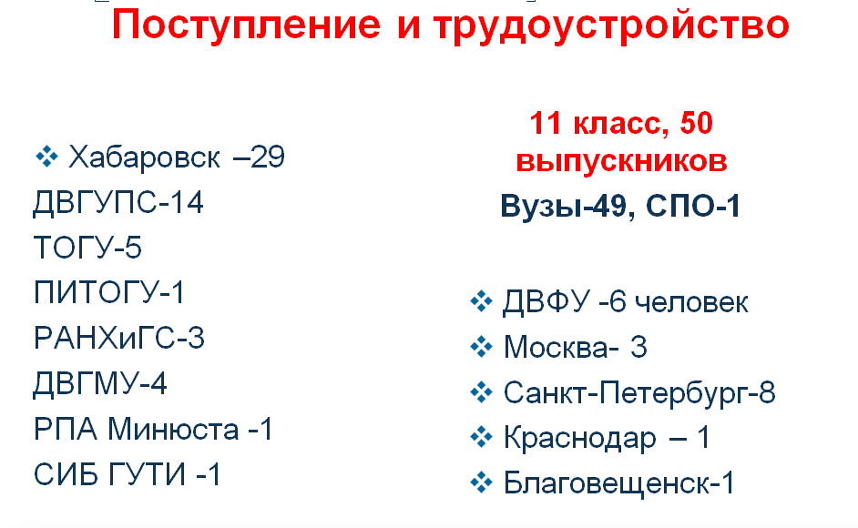

**По итогам 2022-2023 года МБОУ СОШ 32 по развитию детской одаренности в муниципальном рейтинге занимает первую позицию**

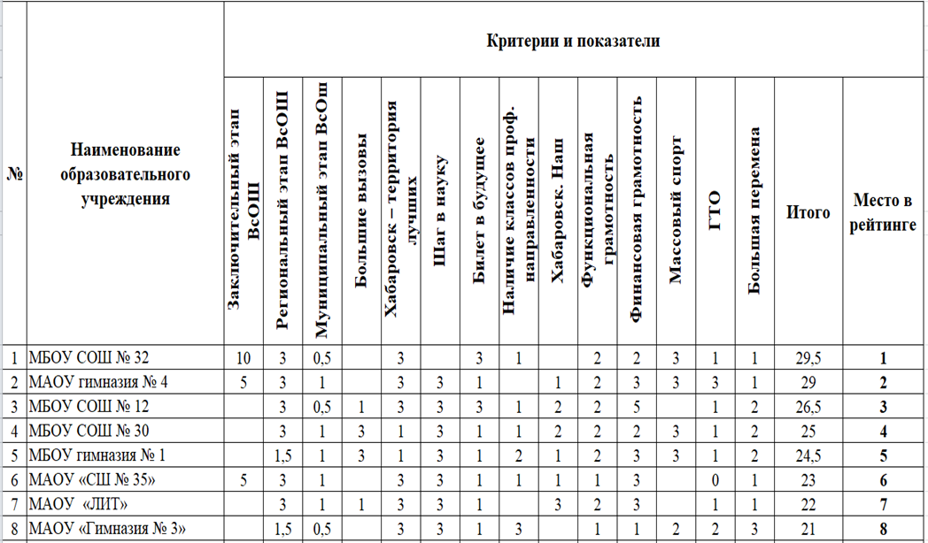

**Результаты Всероссийской олимпиады школьников**

**2023-2024 учебный год**

Общее количество: участников олимпиады/количество учеников: 705/292

Процент от общего количества учащихся 4-11 кл. 35,8% (814 уч-ся в 4-11 классах)

Муниципальный этап –Климкович А.(география), Безногов А.(4 место), Петко И. (география)

Региональный этап – Климкович А.(география), Безногов А.(4 место)

Сравнительный анализ количества участников, победителей школьного этапа Всероссийской предметной олимпиады школьников за три года по предметам.

|  |  |  |  |  |  |  |  |  |  |
| --- | --- | --- | --- | --- | --- | --- | --- | --- | --- |
| **№ п/п** | **Наименование предмета** | **Количество участников** | | | **Количество победителей/призеров** | | | **Прирост**  **(«+», «**–**», «=»)**  ***(в сравнении с 2022/23 учебным годом)*** | |
| ***2021/22*** | **2022/23** | **2023/2024** | ***2021/22*** | **2022/23** | **2023/2024** |
| **Участники** | **Поб/приз** |
|  | *Английский язык* | *51* | *58* | *58* | 1/12 | 10/23 | 6/23 | = | +/+ |
|  | *Астрономия* | *4* | *8* | *9* | -/1 | 0/1 | 2/4 | + | +/+ |
|  | *Биология* | *44* | *33* | *40* | 6/ | 4/25 | 4/16 | + | =/- |
|  | *География* | *35* | *23* | *33* | 1/8 | 1/4 | 1/2 | + | =/- |
|  | *История* | *33* | *32* | *50* | -/1 | 2/0 | 4/13 | + | +/+ |
|  | *Информатика* | *4* | *0* | *8* | 1/- | 0 | 1/4 | + | +/+ |
|  | *Китайский язык* | *3* | *6* | *0* | - | 0/0 | 0 | - | =/= |
|  | *Литература* | *26* | *35* | *52* | 4/15 | 4/13 | 3/9 | + | =/- |
|  | *Математика (4–11-е классы)* | *94* | *110* | *138* | 5/7 | 8/22 | 5/29 | + | -/+ |
|  | *Мировая художественна культура* | *8* | *5* | *1* | - | 0/0 | 0/0 | - | =/= |
|  | *Немецкий язык* | *0* | *0* | *0* | - | 0/0 | 0/0 | = | =/= |
|  | *Обществознание* | *55* | *31* | *72* | -/6 | 0/2 | 6/19 | + | +/+ |
|  | *ОБЖ* | *9* | *17* | *10* | - | 0/0 | 0/2 | - | =/+ |
|  | *Право* | *14* | *11* | *20* | 1/3 | 0/1 | 0/0 | + | =/- |
|  | *Русский язык (4–11-е кл)* | *65* | *96* | *103* | 7/28 | 5/31 | 10/24 | + | +/- |
|  | *Технология* | *2* | *4* | *1* | 2/- | 0/0 | 0/1 | - | =/+ |
|  | *Физика* | *16* | *23* | *17* | -/1 | 3/2 | 2/8 | - | -/+ |
|  | *Французский язык* | *0* | *0* | *0* | - | 0/0 | 0/0 | = | =/= |
|  | *Физическая культура* | *8* | *31* | *7* | 4/4 | 5/24 | 2/3 | - | -/- |
|  | *Химия* | *6* | *8* | *29* | 1/3 | 0/0 | 1/4 | + | +/+ |
|  | *Экология* | *12* | *41* | *39* | -/1 | 0/9 | 2/15 | - | +/+ |
|  | Экономика | *38* | *23* | *18* | 2/3 | 0/1 | 0/3 | - | -/+ |

\

**Информация по итогам успеваемости учащихся общеобразовательных классов МБОУ СОШ №32**

**за 2022-2023 уч. год**

|  |  |  |  |  |  |  |  |  |  |  |  |
| --- | --- | --- | --- | --- | --- | --- | --- | --- | --- | --- | --- |
| Ступени общего образования | Количество учащихся на конец уч года/в том числе в выпускных классах | Количество учащихся,  аттестованных на «5» / в том числе в выпускных классах | Количество учащихся,  аттестованных на «4» и «5» / в том числе в выпускных классах | % качества/ в выпускных классах | % успеваемости/ в выпускных классах | Неуспевающие | | | | не усваивают (1, 2кл.) | Переведенные условно |
| всего /в том числе в выпускных классах | по болезни | не усваивают | не посещают школу |
| Начальная | 548/135 | 70/18 | 231/77 | 72/  70,4 | 100/  100 | - | - | - | - | - | - |
| Основная | 557/89 | 29/7 | 241/26 | 48,4/  37 | 99,6/  100 | 2/- | - | 2/- | - | - | 2/- |
| Старшая | 108/57 | 8/2 | 53/28 | 56,4/  52,6 | 100/  100 | - | - | - | - | - | - |
| ИТОГО | 1213/281 | 107/27 | 525/131 | 58,4/  56,2 | 99,8/  100 | 2/- | - | 2/- | - | - | 2/- |

Школа обучила в 2022-2023 учебном году 1213 учащихся. 2 ученика были переведены условно.

В 2022-2023 учебном году начальное звено насчитывало **19** классов- комплектов, один из которых класс для детей с ОВЗ (программа 5.2)

         Задачи, поставленные в 2022/2023 учебном году в  МБОУ СОШ №32 решал педагогический коллектив из 13 учителей нач. классов, учителей иностранного языка, педагога –психолога, логопеда.

В 2022/2023 учебном  году на обучении по адаптированным образовательным программам начального образования обучался 21 учащийся: 9 обучающихся с ТНР в отдельном классе – 5 лет обучения по программе 5.2

В общеобразовательных классах:

|  |  |  |
| --- | --- | --- |
| *Программа* | *класс* | *Ф.И.обучающегося* |
| АООП НОО 5.1 | 2в | Беспалов Дамир |
| Рудь Михаил |
| АООП НОО 5.2 | 2в | Ломыгин Глеб |
| АООП НОО 7.2 | 1г | Савченко Василий |
| 2в | Левковская Диана |
| 2г | Товстыко Артём |
| 3в | Люльчак Максим |
| 3д | Гольчик Ростислав |
| Фоминых Всеволод |
| 4г | Сидорова Анастасия |
| Сидорова Ксения |
| 4д | Стагнуто Константин |

Созданная образовательная среда начальной школы содержит в себе для развития личности ребёнка достаточный предметный потенциал, который постоянно пополняется.

Показатели успеваемости за три прошедших учебных года выглядят следующим образом:

|  |  |  |  |  |  |
| --- | --- | --- | --- | --- | --- |
| **Учебный год** | **кол-во уч-ся 2-4 классов** | **Успеваемость** | **Качество знаний** | **«5»** | **«5» и «4»** |
| 2020 – 2021 | 439 | 100% | 77% | 79 – 18% | 258 – 59% |
| 2021 - 2022 | 418 | 100% | 73% | 70 – 17% | 231 – 55% |
| 2022 – 2023 | 403 | 100% | 71% | 63 – 16% | 209 – 52% |

Из представленных выше данных следует, что качество знаний, в сравнении с прошлым годом, стало ниже на 2% . Уменьшилось в процентном отношении и количество учащихся, закончивших учебный год на 4 и 5

Анализ качества знаний учащихся начальной школы за три года.

|  |  |  |  |  |
| --- | --- | --- | --- | --- |
| ФИО учителя | Класс | Качество знаний | | |
| 2020-2021 уч. год | 2021-2022 уч. год | 2022-2023 уч. год |
| Нилова Наталья Викторовна | 2а |  |  | 81% |
| Шимко Галина Яковлевна | 2б |  |  | 87% |
| Токмакова Наталья Юрьевна | 2в |  |  | 58% |
| Ушакова Яна Валерьевна | 2г |  |  | 65% |
| Панасенко Ирина Анатольевна | 3а |  | 80% | 76% |
| Теплицкая Екатерина Юрьевна | 3б |  | 66% | 58% |
| Мрыхина Елена Александровна | 3в |  | 79% | 82% |
| Ушакова Яна Валерьевна | 3г |  | 66% | 66% |
| Семёнова Наталья Александровна | 3д |  | 64% | 67% |
| Калуцкая Галина Николаевна | 4а | 90% | 82% | 83% |
| Шешукова Екатерина Николаевна | 4б | 94% | 82% | 83% |
| Игнатюк ольга Валентиновна | 4в | 83% | 82% | 73% |
| Якина Лидия Тимофеевна | 4г | 75% | 69% | 56% |
| Теплицкая Екатерина Юрьевна | 4д | 90% | 60% | 59% |

Сравнивая показатели за три учебных года, хотелось бы отметить высокие показатели качества знаний у учащихся 4а, 4б и 4в классов (кл.рук. Калуцкая Г.Н., Шешукова Е.Н., Игнатюк О.В.)

У учащихся 3а и 3в классов, так же как и в прошлом учебном году, показатели качества знаний на высоком уровне. В 3г и 3д классах к.зн. стабильно.

Сравнительные анализы успешности и качества знаний показали, что обучающиеся стабильно и результативно справляются с программным материалом по образовательным программам

***Анализ административных контрольных работ***

Главный показатель творческой работы педагогов – достаточные знания обучающихся. В целях установления соответствия знаний учащихся требованиям программы по основным предметам (русский язык, математика) в феврале проведены административные контрольные работы По русскому языку во 2-х и 4-х классах были даны административные контрольные диктанты, по математике в 3-х классах – административные контрольные работы по вариантам.

Результаты отражены в таблице:

|  |  |  |  |  |  |  |  |  |  |
| --- | --- | --- | --- | --- | --- | --- | --- | --- | --- |
| Класс | Кол-во | | Русский язык | | | Математика | | | Педагог |
| список | выпол | успев | К.з | Ср.б | успев | К.з | Ср.б |  |
| **2а** | 31 | 25 | 76% | 44% | 3,8 |  |  |  | НиловаН.В. |
| **2б** | 30 | 29 | 69% | 31% | 3,3 |  |  |  | Шимко Г.Я. |
| **2в** | 31 | 26 | 80% | 58% | 3,6 |  |  |  | Токмакова Н.Ю. |
| **2г** | 32 | 31 | 55% | 26% | 2,8 |  |  |  | Ушакова Я.В. |
| **3а** |  |  |  |  |  | 68% | 44% | 3,2 | Панасенко И.А. |
| **3б** |  |  |  |  |  | 42% | 19% | 2,7 | Теплицкая Е.Ю. |
| **3в** |  |  |  |  |  | 76% | 64% | 3,7 | Мрыхина Е.А. |
| **3г** |  |  |  |  |  | 68% | 26% | 3 | Ушакова Я.В. |
| **3д** |  |  |  |  |  | 70% | 22% | 2,9 | Семёнова Н.А. |
| **4а** | 23 | 18 | 78% | 56% | 3,7 |  |  |  | Калуцкая Г.Н. |
| **4б** | 29 | 24 | 100% | 67% | 3,9 |  |  |  | Шешукова Е.Н. |
| **4в** | 30 | 24 | 79% | 58% | 3,7 |  |  |  | Игнатюк О.В. |
| **4г** | 32 | 26 | 89% | 69% | 3,8 |  |  |  | Якина Л.Т. |
| **4д** | 27 | 18 | 67% | 44% | 3,2 |  |  |  | Теплицкая Е.Ю. |

Лучший показатель успеваемости по всем предметам  у обучающихся 4а класса (Шешукова Е.Н. )-100% , 4г (Якина Л.Т.) – 89%

Самый низкий показатель успеваемости у обучающихся 3б класса (Теплицкая Е.Ю.)-42%,

***Анализ мониторинга готовности первоклассников к обучению во втором классе***

На основании приказа управления образования администрации города Хабаровска ***«О проведении исследования готовности первоклассников к обучению во втором классе»*** были проведены работы по математике, русскому языку и литературному чтению.

Из 115 учащихся 1-х классов работу **по математике** выполняло 113 учеников, что составляет 98%.

|  |  |  |  |  |  |  |  |  |
| --- | --- | --- | --- | --- | --- | --- | --- | --- |
| класс | Всего уч-ся | Выполняло работу | Низкий уровень | Понижен ный | Базовый | Повышен ный | Высокий | Качество |
| 1а | 27 | 27 100% | 2 8% | - | 2 8% | 8 31% | 15 54% | **23 85%** |
| 1б | 29 | 29 100% | 6 21% | 4 14% | 2 7% | 5 17% | 12 41% | **17 59%** |
| 1в | 28 | 28 97% | 10 35% | 1 4% | 5 19% | 11 38% | 1 4% | **15 42%** |
| 1г | 31 | 29 73% | 1 4% | 1 4% | 6 21% | 13 43% | 8 29% | **21 71%** |
|  | **115** | **113 98%** | **19 17%** | **6 5%** | **15 13%** | **37 33%** | **36 32%** | **73 65%** |

Лучшие показатели выполнения работы по математике у учащихся 1а и 1г классов (уч. Калуцкая Г.Н.. и Шимко Г.Я..)

Работа **по русскому языку**

|  |  |  |  |  |  |  |  |  |
| --- | --- | --- | --- | --- | --- | --- | --- | --- |
| класс | Всего уч-ся | Выполняло работу | Низкий уровень | Понижен ный | Базовый | Повышен ный | Высокий | Качество |
| 1а | 27 | 27 100% | 3 12% | - | 12 44% | 7 24% | 5 20% | **12 44%** |
| 1б | 29 | 28 97% | 10 36% | 1 4% | 11 39% | 3 11% | 3 11% | **6 21%** |
| 1в | 28 | 27 96% | 12 46% | 1 4% | 8 29% | 4 13% | 2 8% | **6 21%** |
| 1г | 31 | 28 90% | 6 21% | - | 12 43% | 4 14% | 6 21% | **10 36%** |
|  | **115** | **110 96%** | **31 28%** | **2 2%** | **43 39%** | **18 16%** | **16 15%** | **34 31%** |

Всего 110 учащихся выполняло работу по русскому языку, что составляет 96%. Не справились с работой (низкий уровень) 31 первоклассник – 28 учеников, большинство из которых являются обучающимися 1б и 1в классов (кл.рук. ШешуковаЕ.Н. и Игнатюк О.В.). Повышенный и высокий уровень показали всего 34 первоклассника, из них – 12 учащихся 1а (кл.рук. Калуцкая Г.Н.) и 10 учащихся 1г (кл.рук.Шимко Г.Я.).

Из 110 учащихся 1-х классов работу **по литературному чтению**  выполняло 108 учеников, что составляет 94%.

|  |  |  |  |  |  |  |  |  |
| --- | --- | --- | --- | --- | --- | --- | --- | --- |
| класс | Всего уч-ся | Выполняло работу | Низкий уровень | Понижен ный | Базовый | Повышен ный | Высокий | Качество |
| 1а | 27 | 27 100% | 4 15% | 12 46% | 11 38% | - | - | **- 0%** |
| 1б | 29 | 25 86% | 3 12% | 8 32% | 4 16% | 9 36% | 1 4% | **10 40%** |
| 1в | 28 | 28 100% | 6 21% | 2 7% | 9 32% | 10 36% | 1 4% | **11 39%** |
| 1г | 31 | 28 90% | - | 8 30% | 3 11% | 15 52% | 2 7% | **17 59%** |
|  | **115** | **108 94%** | **13 12%** | **30 28%** | **27 25%** | **34 31%** | **4 4%** | **38 35%** |

По итогам этой работы самые низкие показатели у учащихся 1а класса (кл.рук. Калуцкая Г.Н.) ни один обучающийся этого класса не выполнили работу по чтению на повышенном и высоком уровне. . 17 учеников 1г класса (учитель Шимко Г.Я.) выполнило работу по чтению на высоком и повышенном уровне.

***Анализ всероссийских проверочных работ в 4-х классах***

Русский язык

|  |  |  |  |  |  |  |  |  |  |
| --- | --- | --- | --- | --- | --- | --- | --- | --- | --- |
| Класс | Кол-во учащихся в классе | Кол-во учащихся выполнявших работу | «5» | «4» | «3» | «2» | качество | СОУ | средний балл |
| 4а | 23 | 23 100% | 5 | 9 | 8 | 2 | 57% | 56% | 3,65 |
| 4б | 29 | 29 100% | 11 | 13 | 5 | - | 83% | 73% | 4,21 |
| 4в | 30 | 28 93% | 7 | 11 | 8 | 2 | 64% | 62% | 3,82 |
| 4г | 32 | 29 91% | 10 | 13 | 5 | 1 | 79% | 70% | 4,1 |
| 4д | 27 | 22 81% | 1 | 11 | 9 | 1 | 55% | 52% | 3,55 |
| **Итого** | **141** | **131 93%** | **33** | **57** | **35** | **6** | **69%** | **63%** | **3,89** |

На высоком уровне выполнили работу учащиеся 4б, 4в и 4г классов ( учителя Шешукова Е.Н., Игнатюк О.В. и Якина Л.Т.) качество знаний составляет 83, 64 и 79%% соответственно, что является выше средних показателей по нашему городу. Учащиеся 4а и 4д классов (учитель: Калуцкая Г.Н. и Теплицкая Е.Ю.) показали результаты ниже средних по городу Хабаровску.

Сравнивая результаты написания работы по русскому языку учащимися нашей школы с показателями по региону и по всей России можно сказать, что четвероклассники нашей школы показали результаты, выше средних

Сравним соответствие оценок за ВПР с четвертными оценками: всего 17% учащихся, выполнявших работу, показали результаты ниже, чем четвертные оценки. 76% - подтвердили и 19% - показали результаты лучше. Хотелось бы отметить, что все 29 обучающихся 4б класса подтвердили свои оценки, а понизили 11 учащихся из 23 учеников 4а класса

Нельзя не отметить учащихся, у которых 37 – 38 баллов из 38 максимальных:

|  |  |  |  |  |
| --- | --- | --- | --- | --- |
|  | Бонцева Софья | 37 | 4а класс | Клуцкая Галина Николаевна |
|  | Вертлиб Арина | 37 |
|  | Романцов Семён | 38 |
|  | Дмитриенко Софья | 37 | 4б класс | Шешукова Екатерина Николаевна |
|  | Коробкова Валерия | 37 |
|  | Панова Анастасия | 38 |
|  | Спиридонов Ярослав | 38 |
|  | Афонченков Денис | 38 | 4г класс | Якина Лидия Тимофеевна |
|  | Горбачёва Софья | 37 |
|  | Семёнова Злата | 37 | 4д класс | Теплицкая Екатерина Юрьевна |

К сожалению, были и ребята, которые по итогам написания двух работ по русскому языку (диктант и тест) набрали минимальное количество баллов, и таких из 131 учащихся выполнявших работу, 6 человек.

Математика

|  |  |  |  |  |  |  |  |  |  |
| --- | --- | --- | --- | --- | --- | --- | --- | --- | --- |
| Класс | Кол-во учащихся в классе | Кол-во учащихся выполнявших работу | «5» | «4» | «3» | «2» | качество | СОУ | средний балл |
| 4а | 23 | 23 | 11 | 10 | 2 | - | 91% | 79% | 4,39 |
| 4б | 29 | 29 | 16 | 10 | 3 | - | 90% | 81% | 4,45 |
| 4в | 30 | 28 | 6 | 18 | 4 | - | 86% | 68% | 4,07 |
| 4г | 32 | 31 | 8 | 17 | 6 | - | 81% | 68% | 4,06 |
| 4д | 27 | 25 | 4 | 10 | 10 | 1 | 56% | 57% | 3,68 |
| **Итого** | **141** | **137** | **45** | **65** | **25** | **1** | **81%** | **70%** | **4,13** |

Анализируя данную работу можно отметить, что только учащиеся 4д класса показали результаты ниже среднегородских.

Пять выпускников начальной школы выполнили работу на 19 – 20 баллов (мак.балл 20)

|  |  |  |  |  |
| --- | --- | --- | --- | --- |
|  | Ермакова Карина | 19 | 4а класс | Клуцкая Галина Николаевна |
|  | Красовский Кирилл | 20 |
|  | Романцов Семён | 20 |
|  | Джураев Билол | 19 | 4б класс | Шешукова Екатерина Николаевна |
|  | Затёса Леонард | 19 | 4г класс | Якина Лидия Тимофеевна |

Не справилось с работой ученик 4д класса Якобчук Андрей

Сравним соответствие оценок за ВПР с четвертными оценками: большинство выпускников подтвердили четвертные оценки.

Окружающий мир

|  |  |  |  |  |  |  |  |  |  |
| --- | --- | --- | --- | --- | --- | --- | --- | --- | --- |
| Класс | Кол-во учащихся в классе | Кол-во учащихся выполнявших работу | «5» | «4» | «3» | «2» | качество | СОУ | средний балл |
| 4а | 23 | 23 | 6 | 16 | 1 | - | 96% | 72% | 4,22 |
| 4б | 29 | 28 | 24 | 4 | - | - | 100% | 95% | 4,86 |
| 4в | 30 | 25 | 6 | 10 | 9 | - | 64% | 63% | 3,88 |
| 4г | 32 | 32 | 11 | 17 | 3 | 1 | 88% | 72% | 4,19 |
| 4д | 27 | 24 | 1 | 16 | 5 | 2 | 71% | 56% | 3,67 |
| **Итого** | **141** | **132** | **48** | **63** | **18** | **3** | **84%** | **72%** | **4,18** |

Учащиеся 4в и 4д классов выполнили данную работу ниже средних показателей как города, так и края.

Максимальное количество баллов за данную работу – 32 балла. 31-32 балла получило 11 обучающихся 4б класса, по два ученика из 4в и 4г и один учащийся 4а класса.

И по окружающему миру большинство четвероклассников подтвердили свои четвертные оценки, но нельзя не отметить, что 15 из 25 обучающихся 45 класса понизили свои оценки.

***Успеваемость выпускников начальной школы***

|  |  |  |  |  |  |
| --- | --- | --- | --- | --- | --- |
| ***Класс/ Кл.рук.*** | ***4а***  ***КалуцкаяГ.Н.*** | ***4б***  ***ШешуковаЕ.Н.*** | ***4в***  ***ИгнатюкО.В.*** | ***4г***  ***Якина Л.Т*** | ***4д***  ***ТеплицкаяЕ.Ю.*** |
| Количество уч-ся | 23 | 29 | 30 | 32 | 27 |
| отличников | 7 . | 9 | 3 . | 3 | 2 |
| Качество | 83% | 83% | 73% | 56% | 59% |
| Ср.балл | 4,1 | 4,1 | 3,8 | 3,7 | 3,7 |

Успеваемость учащихся 4-х классов по предметам:

|  |  |  |  |  |  |  |
| --- | --- | --- | --- | --- | --- | --- |
|  | ***Математика*** | | ***Русский язык*** | | ***Английский язык*** | |
| Кач.зн. | Ср.балл | Кач.зн. | Ср.балл | Кач.зн. | Ср.балл |
| ***4а*** | 87% | 4,4 | 87% | 4,2 | 83% | 4,2 |
| ***4б*** | 93% | 4,5 | 90% | 4,3 | 89% | 4,2 |
| ***4в*** | 87% | 4,1 | 73% | 3,9 | 80% | 4,1 |
| ***4г*** | 72% | 3,9 | 78% | 4 | 66% | 4,1 |
| ***4д*** | 67% | 3,8 | 70% | 3,8 | 44% | 3,6 |
|  | ***81%*** | ***4,1*** | ***80%*** | ***4*** | ***72%*** | ***4*** |

**Оценка эффективности деятельности муниципальных общеобразовательных учреждений проводится по следующим направлениям:**

1. Качественное образование.

2. Развитие детской одаренности.

3. Работа с обучающимися, имеющими особые образовательные потребности.

4. Организация работы с детьми – инофонами.

5. Организация воспитательной работы.

6. Качество развития кадров.

7. Организация инновационной деятельности.

Программно-проектный подход в системе муниципального образования осуществляется по направлениям:

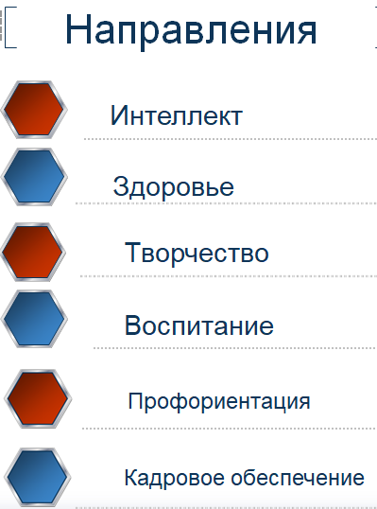

МБОУ СОШ № 32 также придерживалась в своей работе этих направлений.

**Интеллект**

* **Показатели эффективности работы образовательного учреждения по обеспечению качественного образования.**

Рейтинговый показатель «Детская одаренность»

2.1. Результаты участия в муниципальной, краевой и Всероссийской олимпиадах школьников:

**- победитель заключительного этапа Всероссийской олимпиады –10 баллов;**

- призер заключительного этапа Всероссийской олимпиады –5 баллов;

- победитель регионального этапа Всероссийской олимпиады школьников – 3 балла;

**-** *призер регионального этапа Всероссийской олимпиады школьников –1,5 балла;*

*- победитель муниципального этапа Всероссийской олимпиады школьников - 1 балл;*

**-** призёр муниципального этапа Всероссийской олимпиады школьников – 0,5 балла.

* **ВСОШ. Муниципальный этап, 2022-23 учебный год**

|  |  |  |  |  |
| --- | --- | --- | --- | --- |
| № | ФИО | класс | предмет | результат |
| 1 | Безногов Александр | 10б | английский | призер |
| 2 | Петко Иван | 7г | география | победитель |
| 3 | Климкович Александр | 11А | география | призер |

Призерами регионального этапа в 2022-2023 г. Климкович Александр (география), победителем регионального и заключительного этапов стал Калитин Егор.

**Данные о количестве участников олимпиады, 2022-2023 учебный год**

Общее количество: участников олимпиады/количество учеников: \_\_648/289\_\_\_\_\_\_\_\_\_\_\_

Процент от общего количества учащихся 4-11 кл. \_\_\_35% \_(810 уч-ся в 4-11 классах)\_\_\_\_\_\_

Из них учащихся:

|  |  |  |  |  |  |  |  |  |
| --- | --- | --- | --- | --- | --- | --- | --- | --- |
| Класс | 4 | 5 | 6 | 7 | 8 | 9 | 10 | 11 |
| Количество участников | 48 | 40 | 36 | 22 | 43 | 36 | 24 | 40 |
| Мальчики/девочки | 23/25 | 24/16 | 16/20 | 10/12 | 13/30 | 15/21 | 14/10 | 22/18 |
| Количество учеников | 143 | 122 | 126 | 109 | 114 | 118 | 29 | 50 |
| Мальчики/девочки |  | 67/55 | 55/71 | 58/51 | 48/66 | 75/43 | 13/16 | 23/27 |

(**КОЛИЧЕСТВО УЧЕНИКОВ** - **ОБУЧАЮЩИЙСЯ, ПРИНЯВШИЙ УЧАСТИЕ НА КАЖДОМ ЭТАПЕ ОЛИМПИАДЫ ПО НЕСКОЛЬКИМ ПРЕДМЕТАМ УЧИТЫВАЕТСЯ ОДИН РАЗ**

**Количество участников, победителей и призеров школьного этапа Всероссийской олимпиады школьников в 20*22*/*23* учебном году по предметам**

|  |  |  |  |  |  |  |  |  |  |  |  |  |  |  |  |  |  |  |  |  |  |  |  |  |  |
| --- | --- | --- | --- | --- | --- | --- | --- | --- | --- | --- | --- | --- | --- | --- | --- | --- | --- | --- | --- | --- | --- | --- | --- | --- | --- |
| **№**  **п/п** | **Название предмета** | **Количество участников** | | | | | | | | **Кол-во победителей** | | | | | | | | **Кол-во призеров** | | | | | | | |
| **4** | **5** | **6** | **7** | **8** | **9** | **10** | **11** | **4** | **5** | **6** | **7** | **8** | **9** | **10** | **11** | **4** | **5** | **6** | **7** | **8** | **9** | **10** | **11** |
|  |  |  |  |  |  |  |  |  |  |  |  |  |  |  |  |  |  |  |  |  |  |  |  |
|  | *Английский язык* | 0 | 12 | 11 | 4 | 9 | 11 | 6 | 5 | 0 | 1 | 1 | 0 | 1 | 3 | 1 | 3 | 0 | 7 | 7 | 1 | 2 | 3 | 1 | 2 |
|  | *Астрономия* | 0 | 3 | 0 | 1 | 3 | 0 | 0 | 1 | 0 | 0 | 0 | 0 | 0 | 0 | 0 | 0 | 0 | 0 | 0 | 0 | 1 | 0 | 0 | 0 |
|  | *Биология* | 0 | 7 | 4 | 3 | 11 | 9 | 3 | 6 | 0 | 1 | 1 | 1 | 1 | 0 | 0 | 0 | 0 | 4 | 2 | 2 | 7 | 5 | 1 | 4 |
|  | *География* | 0 | 2 | 7 | 4 | 3 | 2 | 3 | 2 | 0 | 0 | 0 | 0 | 0 | 1 | 0 | 0 | 0 | 0 | 3 | 0 | 0 | 0 | 1 | 0 |
|  | *История* | 0 | 13 | 3 | 3 | 5 | 4 | 1 | 3 | 0 | 0 | 0 | 0 | 0 | 0 | 1 | 1 | 0 | 0 | 0 | 0 | 0 | 0 | 0 | 0 |
|  | *Информатика* | 0 | 2 | 1 | 2 | 5 | 8 | 3 | 14 | 0 | 0 | 0 | 0 | 0 | 0 | 0 | 0 | 0 | 0 | 0 | 1 | 1 | 0 | 0 | 1 |
|  | *Китайский язык* | 0 | 1 | 0 | 4 | 1 | 0 | 0 | 0 | 0 | 0 | 0 | 0 | 0 | 0 | 0 | 0 | 0 | 0 | 0 | 0 | 0 | 0 | 0 | 0 |
|  | *Литература* | 0 | 5 | 4 | 3 | 13 | 6 | 1 | 3 | 0 | 0 | 0 | 1 | 1 | 1 | 0 | 1 | 0 | 0 | 1 | 1 | 4 | 4 | 1 | 2 |
|  | *Математика (4–11-е классы)* | 37 | 12 | 7 | 2 | 10 | 9 | 7 | 16 | 2 | 0 | 2 | 0 | 0 | 0 | 0 | 4 | 3 | 4 | 3 | 1 | 3 | 1 | 2 | 5 |
|  | *Мировая художественна культура* | 0 | 1 | 0 | 1 | 3 | 0 | 0 | 0 | 0 | 0 | 0 | 0 | 0 | 0 | 0 | 0 | 0 | 0 | 0 | 0 | 0 | 0 | 0 | 0 |
|  | *Немецкий язык* | 0 | 0 | 0 | 0 | 0 | 0 | 0 | 0 | 0 | 0 | 0 | 0 | 0 | 0 | 0 | 0 | 0 | 0 | 0 | 0 | 0 | 0 | 0 | 0 |
|  | *Обществознание* | 0 | 0 | 4 | 4 | 13 | 4 | 5 | 1 | 0 | 0 | 0 | 0 | 0 | 0 | 0 | 0 | 0 | 0 | 1 | 0 | 1 | 0 | 0 | 0 |
|  | *ОБЖ* | 0 | 0 | 0 | 4 | 5 | 2 | 5 | 1 | 0 | 0 | 0 | 0 | 0 | 0 | 0 | 0 | 0 | 0 | 0 | 0 | 0 | 0 | 0 | 0 |
|  | *Право* | 0 | 0 | 0 | 0 | 4 | 2 | 3 | 2 | 0 | 0 | 0 | 0 | 0 | 0 | 0 | 0 | 0 | 0 | 0 | 0 | 1 | 0 | 0 | 0 |
|  | *Русский язык (4–11-е кл)* | 33 | 8 | 17 | 5 | 14 | 7 | 3 | 4 | 2 | 0 | 1 | 0 | 1 | 1 | 0 | 0 | 14 | 4 | 5 | 0 | 3 | 1 | 1 | 3 |
|  | *Технология* | 0 | 1 | 0 | 0 | 2 | 1 | 0 | 0 | 0 | 0 | 0 | 0 | 0 | 0 | 0 | 0 | 0 | 0 | 0 | 0 | 0 | 0 | 0 | 0 |
|  | *Физика* | 0 | 0 | 0 | 3 | 6 | 5 | 5 | 4 | 0 | 0 | 0 | 1 | 1 | 0 | 1 | 0 | 0 | 0 | 0 | 0 | 1 | 0 | 1 | 0 |
|  | *Французский язык* | 0 | 0 | 0 | 0 | 0 | 0 | 0 | 0 | 0 | 0 | 0 | 0 | 0 | 0 | 0 | 0 | 0 | 0 | 0 | 0 | 0 | 0 | 0 | 0 |
|  | *Физическая культура* | 0 | 9 | 7 | 3 | 7 | 0 | 5 | 0 | 0 | 1 | 1 | 1 | 1 | 0 | 1 | 0 | 0 | 8 | 4 | 2 | 6 | 0 | 4 | 0 |
|  | *Химия* | 0 | 0 | 0 | 0 | 0 | 6 | 1 | 1 | 0 | 0 | 0 | 0 | 0 | 0 | 0 | 0 | 0 | 0 | 0 | 0 | 0 | 0 | 0 | 0 |
|  | *Экология* | 0 | 2 | 6 | 1 | 12 | 6 | 3 | 11 | 0 | 0 | 0 | 0 | 0 | 0 | 0 | 0 | 0 | 0 | 3 | 0 | 4 | 2 | 0 | 0 |
|  | Экономика | 0 | 0 | 0 | 1 | 8 | 4 | 6 | 4 | 0 | 0 | 0 | 0 | 0 | 0 | 0 | 0 | 0 | 0 | 0 | 0 | 0 | 0 | 1 | 0 |

**ВЫВОД:** Школьный этап олимпиады состоялся в соответствии с Порядком проведения Всероссийской олимпиады школьников, утвержденного приказами Министерства образования и науки Российской Федерации от 18.11.2013 № 1252 и от 17.12.2015 № 1488, для учащихся 5-11 классов по следующим предметам: английский язык, астрономия, биология, география, история, информатика и ИКТ, китайский язык, литература, математика, немецкий язык, обществознание, основы безопасности жизнедеятельности, право, русский язык, технология, физика, французский язык, физическая культура, химия, экология, экономика, мировая художественная культура и учащихся 4-х классов по математике и русскому языку, всего 22 предмета. Учащиеся нашей школы не приняли участие в 2-х олимпиадах: по немецкому и французскому языкам (не изучаются предметы, желающих не было). Всего участников ВсОШ- 289 ученика, что составляет 35% от обучающихся 4-11-х классов. % участия остался практически на уровне прошлого года – 342,7% в 2021-2022 году.

**Сравнительный анализ количества участников, победителей школьного этапа Всероссийской предметной олимпиады школьников за три года по предметам.**

|  |  |  |  |  |  |  |  |  |  |
| --- | --- | --- | --- | --- | --- | --- | --- | --- | --- |
| **№ п/п** | **Наименование предмета** | **Количество участников** | | | **Количество победителей/призеров** | | | **Прирост**  **(«+», «**–**», «=»)**  ***(в сравнении с 2021/22 учебным годом)*** | |
| ***2019/20*** | ***2020/21*** | **2022/23** | ***2019/20*** | ***2020/21*** | 2022/23 |
| **Участники** | **Поб/приз** |
|  | *Английский язык* | *77* | *51* | *58* | 6\23 | 1/12 | 10/23 | + | +/+ |
|  | *Астрономия* | *2* | *4* | *8* | 1\1 | -/1 | 0/1 | + | =/= |
|  | *Биология* | *60* | *44* | *33* | 1\18 | 6/ | 4/25 | - | -/+ |
|  | *География* | *75* | *35* | *23* | 3\12 | 1/8 | 1/4 | - | =/- |
|  | *История* | *32* | *33* | *32* | 1\1 | -/1 | 2/0 | - | +/- |
|  | *Информатика* | *9* | *4* |  | 0\2 | 1/- |  |  |  |
|  | *Китайский язык* | *4* | *3* | *6* | 0\0 | - | 0/0 | + | =/= |
|  | *Литература* | *37* | *26* | *35* | 6\18 | 4/15 | 4/13 | + | =/- |
|  | *Математика (4–11-е классы)* | *76* | *94* | *110* | 4\8 | 5/7 | 8/22 | + | +/+ |
|  | *Мировая художественна культура* | *5* | *8* | *5* | 0\0 | - | 0/0 | - | =/= |
|  | *Немецкий язык* | *1* | *0* | *0* | 1\0 | - | 0/0 | - | =/= |
|  | *Обществознание* | *41* | *55* | *31* | 3\9 | -/6 | 0/2 | - | =/- |
|  | *ОБЖ* | *7* | *9* | *17* | 0\0 | - | 0/0 | + | =/= |
|  | *Право* | *12* | *14* | *11* | -/2 | 1/3 | 0/1 | - | -/- |
|  | *Русский язык (4–11-е кл)* | *50* | *65* | *96* | 1\5 | 7/28 | 5/31 | + | -/+ |
|  | *Технология* | *5* | *2* | *4* | 0\1 | 2/- | 0/0 | + | -/= |
|  | *Физика* | *7* | *16* | *23* | 0\2 | -/1 | 3/2 | + | +/+ |
|  | *Французский язык* | *1* | *0* | *0* | 0\0 | - | 0/0 | = | =/= |
|  | *Физическая культура* | *19* | *8* | *31* | 5\1 | 4/4 | 5/24 | + | +/+ |
|  | *Химия* | *11* | *6* | *8* | 0\2 | 1/3 | 0/0 | + | -/- |
|  | *Экология* | *39* | *12* | *41* | 0\10 | -/1 | 0/9 | + | =/+ |
|  | Экономика | *31* | *38* | *23* | 2\3 | 2/3 | 0/1 | - | -/- |

ВЫВОД: В сравнении с прошлым годом выросло количество учеников, принимающих участие в олимпиаде в 4-х классах, 9-х, 11-х классах, во многом благодаря участию в олимпиадах на платформе «Сириус» в формате on-line. В этом формате проведены олимпиады по математике, физике, информатике, астрономии, химии и биологии. По информатике в школьном туре приняли участие ученики, более успешные в изучении программирования.

**Победителем регионального этапа в марте 2023года стал** Калитин Егор, 9 класс, география, педагог – Медведева Т.В. После этого Егор стал победителем заключительного этапа ВСОШ и серебряным призером международной олимпиады по географии.

Хорошей подготовкой и мотивацией к участию в олимпиадном движении могут быть различные интеллектуальные конкурсы, проводимые как в школе, так и дистанционно, призванные обеспечить самореализацию и социализацию школьников

**Участие в междисциплинарной научно-практической конференции «Шаг в науку», во Всероссийском конкурсе научно-технологических проектов «Большие вызовы» и других муниципальных и региональных конкурсах.**

**Составляющие рейтинга:**

- победитель - 3 балла;

- призёр - 2 балла;

- ***участник - 1 балл***

Участие в городском конкурсе «Хабаровск – территория лучших»:

***-победитель - 3 балла;***

- призёр - 2 балла;

- участник - 1 балл.

**Результаты проектной деятельности учащихся начальной на внешкольных уровнях:**

|  |  |  |  |  |  |
| --- | --- | --- | --- | --- | --- |
| Название мероприятия | Уровень мероприятия  (районный, городской и т.п.) | Тема проекта | ФИО педагога, подготовившего детей к участию | Фамилия, имя учащегося (в | Результат |
| «Мое первое исследование» | городской | Трактор своими руками. | Нилова Н.В | Бабурин Сергей | участие |
| Городская научно-практическая конференция «Земля, экология, я» | городской | Загадочная плесень. | Нилова Н.В | Лотухов Егор | **3 место** |
| Городская научно-практическая конференция «Земля, экология, я» | городской | Гигиена школьника. | Нилова Н.В | Гурский Савелий | участие |
| Городская научно-практическая конференция «Земля, экология, я» | городской | Возможно ли вырастить землянику в домашних условиях. | Калуцкая Г.Н. | Красовский Кирилл | **1 место** |
| «Я-исследователь» | краевой | Возможно ли вырастить землянику в домашних условиях. | Калуцкая Г.Н. | Красовский Кирилл | участие |
| «Я-исследователь» | краевой | Важность раздельного сбора мусора и его переработки. | Калуцкая Г.Н. | Романцов Семён | участие |
| «Я-исследователь» | краевой |  |  | Гурский Савелий | призер |
| «Я-исследователь» | краевой |  |  | Красовский Лев | призер |

**Результаты проектной деятельности на школьном уровне:**

|  |  |  |  |  |
| --- | --- | --- | --- | --- |
| ФИ  класс | название | Руководитель | Направление  (предмет) | итог |
| 1. Романцов Семён, 4А | Важность раздельного сбора мусора и его переработки. | Калуцкая Г.Н. | экология | 1 место |
| 2. Красовский Кирилл, 4А | Возможно ли вырастить землянику в домашних условиях. | Калуцкая Г.Н. | ботаника | 2 место |
| 3. Данилины Виолетта и Софья, 4Б | Прекрасная мысль теряет свою ценность,  если она дурно выражена. | Шешукова Е.Н. | Русский язык | 3 место |

Участие в **городская эколого-биологическая олимпиада «Люби и знай свой край!»:**

|  |  |  |  |
| --- | --- | --- | --- |
| *№* | *Фамилия, имя учащегося* | *Класс* | *Результат* |
| 1 | Красовский Кирилл | 4А | участие |
| 2 | Романцов Семен | 4А | участие |
| 3 | Гурская Людмила | 4В | участие |

**Результаты городской олимпиады учащихся начальной школы**

**(окружной этап):**

|  |  |  |  |  |
| --- | --- | --- | --- | --- |
| № | Фамилия, имя учащегося | Класс | Предмет | Результат |
| 1 | Красовский Кирилл | 4А | математика | 3 место |
| 2 | Романцов Семен | 4А | Окружающий мир | 1 место |
| 3 | Афонченков Денис | 4Г | Русский язык | 2 место |
| 4 | Затеса Леонард | 4Г | Окружающий мир | 3 место |
| 5 | Спиридонов Ярослав | 4Б | Английский язык | 5 место |

**Результаты городской олимпиады учащихся начальной школы**

**(город):**

|  |  |  |  |  |
| --- | --- | --- | --- | --- |
| № | Фамилия, имя учащегося | Класс | Предмет | Результат |
| 1 | Красовский Кирилл | 4А | математика | 3 место |
| 3 | Афонченков Денис | 4Г | Русский язык | 2 место |

**Сведения о результатах участия учащихся начальной школы в индивидуальных, командных мероприятиях различной направленности (кроме конкурсов проектов и олимпиад) на внешкольных уровнях:**

|  |  |  |  |  |  |
| --- | --- | --- | --- | --- | --- |
| Название мероприятия | Уровень мероприятия  (районный, городской и т.п.) | Дата проведения  (можно указать только месяц) | ФИО педагога, подготовившего детей к участию | Фамилия, имя учащегося (в случае индивидуального участия) **либо** кол-во участников команды с указанием классов | Результат |
| Муниципальный этап Всероссийского конкурса экологических рисунков | городской | 03.2023г. | Калуцкая Г.Н. | Усенко Елена, 4А | 1 место |
| Муниципальный этап Всероссийского конкурса экологических рисунков | городской | 03.2023г. | Игнатюк О.В. | Гурская Людмила, 4В | 1 место |
| Муниципальный этап Всероссийского конкурса экологических рисунков | городской | 03.2023г. | Нилова Н.В. | Гурский Савелий, 2А | 3 место |
| Муниципальный этап Всероссийского конкурса экологических рисунков | городской | 03.2023г. | Шимко Г.Я. | Романцов Максим, 2Б | 3 место |
| Открытый краевой конкурс изобразительного искусства «Палитра красок 27» | краевой | 03.2023г. | Калуцкая Г.Н. | Красовский Кирилл, 4А | Диплом победителя |
| Городской конкурс «Хабаровск-территория лучших» | городской | 05.2023г. | Калуцкая Г.Н. | Красовский Кирилл, 4А | участие |
| Городской конкурс «Хабаровск-территория лучших» | городской | 05.2023г. | Калуцкая Г.Н. | Романцов Семен, 4А | участие |
| Олимпиада по математике имени Невельского | городской | 03.2023г. | Якина Л.Т. | Афонченков Денис | Диплом 1 степени |
| Конкурс «Цифровая палитра» | городской | 12.2023 | Калуцкая Г.Н. | Красовский Лев  Усенко Дарья | диплом  1 степени |
| Конкурс «Цифровая палитра» | городской | 12.2023 | Нилова Н.В. | Евсеев Герман | диплом 2 степени |
| МЧС Хабаровского края «Профессия спасателя глазами детей» | Краевой | 18.10-22.12.23 г | Калуцкая Г.Н. | Красовский Лев | 1 место |
| Акция «Вода и жизнь» | городской |  | Калуцкая Г.Н.,  Нилова Н.В. | Красовский Лев 2А, Гурский Савелий 3А- | участие |
| «РОЖДЕСТВЕНСКАЯ ОТКРЫТКА» | краевой | 28.11-25.12.23 |  | Красовский Лев 2А, | участие |

96 обучающихся начальной школы приняло участие в [**VIII Всероссийская Олимпиада по ФГОС «Новые знания»**](https://olymp.effekttest.ru/my-account/results/vii/)**-2023,**

В течение всего учебного года учащиеся начальной школы принимали участие в дистанционных конкурсах : Слон - 34 обучающихся вторых и третьих классов, Ёж – 47 обучающихся вторых и третьих классов.

**Количество зарегистрированных участников Всероссийского конкурса «Большая перемена»:**

***- до 50 зарегистрированных человек - 1 балл;***

- от 51 до 100 человек - 2 балла;

- более 100 человек - 3 балла.

Участие во Всероссийском проекте «Билет в будущее»:

***- участие в открытом конкурсе - 1 балл;***

- участие в закрытом конкурсе - **3 балла.**

Характерная черта нашей жизни – это нарастание темпа изменений в обществе в целом и в образовательном пространстве в частности. Мы живём в мире, который совсем не похож на тот, в котором мы родились. И этот темп изменений продолжает увеличиваться.

**Исходя из этого современным школьникам предстоит:**

-работать по профессиям, которых пока мы еще не знаем;  
- использовать технологии, которые пока ещё не существуют, потому что они не созданы;

-решать задачи, о которых мы даже и не догадываемся.  
 Поэтому в предстоящем десятилетии представление о том, как должна выглядеть и работать массовая школа, обязательно изменится. Этого требует само время.

В 2022-2023 учебном году в проекте «Билет в будущее» приняло участие 250 учащихся 6-11 классов. В 1 полугодии 2023-2024 учебного года всем ученикам 6-11 классов была представлена возможность стать участниками Всероссийского проекта «Билет в будущее», 198 ребят прошли все этапы проекта.

***Наличие медицинских, педагогических классов - 3 балла.***

*В 2022-2023 учебном году были реализованы индивидуальные учебные планы для химико-биологического профиля в 10 и 11 классах.*

*В 2023-2024 учебном году были реализованы индивидуальные учебные планы медицинской направленности как в 10, так и в 11 классах. 10-е классы, реализующие социально-экономический и технологический профили, были педагогической направленности. В связи с этим ребята посещали все мероприятия, организованные ПИ ТОГУ, принимали участие в олимпиадах, педагогической направленности.*

Участие в городском конкурсе проектов школьников «Хабаровск. НАШ»:

- победитель - 3 балла;

- призёр - 2 балла;

***- участник - 1 балл.*** Работы были представлены на конкурс.

**Организация работы по формированию функциональной грамотности у обучающихся**

**В данном направлении школа получила высшие отметки рейтинга.**

Количество педагогов, зарегистрированных на платформе РЭШ:

- до 10 человек - 1 балл;

- от 11 до 20 человек - 2 балла;

- от 21 до 30 человек - 3 балла;

***- от 31 до 40 человек - 4 балл;***

- более 41 человек - 5 баллов.

Количество заданий, выполненных учащимися и проверенных педагогами на платформе РЭШ:

- до 100 человек - 1 балл;

- от 101 до300 человек - 2 балла;

- от 301 до 500 человек - 3 балла;

***- от 501 до 800 человек - 4 балла;***

- более 800 человек - 5 баллов.

Успешно реализуется муниципальный проект «Реализация и введение обновленных ФГОС НОО, ООО и СОО. Формирование функциональной грамотности обучающихся».

Проведены педагогические советы:

* «Здоровьесберегающая среда школы – условия физического и психического здоровья детей» (Яковлева Е.В., Медведева Т.В., Дергаченко Е.В., Соколова А.В., Якина Л.Т.)
* «Переход на Федеральные образовательные программы» (Мрыхина Е.А., Медведева Т.В., Петрова С.Л.)
* «Педагогическое наставничество – перспективное направление образовательного процесса» (Петрова С.Л., Мисюра Е.Ю., Тараскина С.В., Верин-Галицкий Д.В., Соколова А.В.)

Педагоги школы приняли участие в проблемных обучающих семинарах, методических совещаниях, модельных семинарах по обучению школьных методических команд. Зарегистрировались на платформе РЭШ, использовали банк заданий. Наибольшее количество заданий было выдано педагогами: Неделько Н.А., Тараскина С.В., Головина Ю.А., Маркова Г.И., Коровина Е.В., Полищук А.Е., Петрова С.Л., Медведева Т.В.

Все педагоги, работающие в 10 классах прошли курсы повышения квалификации по теме «Реализация требований обновлённых ФГОС СОО в работе учителя».

Для учащихся школы прошел интеллектуальный марафон, посвященный 165-летию г.Хабаровска.

Результаты Интеллектуального марафона - 2023

Победители номинаций:

Точные науки

* Шукуров Владимир – 5В класс (100б)
* Глотова Анастасия – 6А класс (80б)
* Королева Екатерина – 7Б класс (75б)
* Заболотский Владислав – 8В класс (90б)
* Ипатов Роман – 9Г класс (64б)
* Томилова Яна – 10 класс (80б)
* Михайлова Анна – 10 класс (80б)
* Гурченко Марк – 11б класс (100б)
* Землянов Максим – 11Б класс (100б)

Языки

* Белокопытов Артур – 5Б класс (100б.)
* Халиман Мария – 6Б класс (90б)
* Торопов Ярослав – 6В класс (90б)
* Королева Екатерина – 7Б класс (80б)
* Иванова Диана – 8Б класс (87б)
* Огненная Злата – 9А класс (84б)
* Бердникова Мария – 10 класс (76б)
* Краснобай Владислав – 11Б класс (82б)

Естественные науки

* Плотников Илья – 5Г класс (78б)
* Гурская Варвара – 6Б класс (90б)
* Малкова Маргарита – 6Б класс (90б)
* Лаба Софья – 7Б класс (88б)
* Чичилин Ерофей – 8А класс (57б)
* Залесова Софья – 9В класс (86б)
* Климкович Александр – 10 класс (60б)
* Раздобарина Анастасия - 11а класс (86б)

Культурология

* Гармидер Валерия – 5А класс (96б.)
* Заболотский Дмитрий – 6В класс (85б)
* Торопов Ярослав – 6В класс (85б)
* Хиль Софья – 6В класс (85б)
* Королева Екатерина – 7Б класс (80б)
* Анисовец Даниил – 8Б класс (85б)
* Залесова Софья – 9В класс (73б)
* Чаплыгин Михаил – 10 класс (55б)
* Бойко Мария – 11б класс (100б)

**Победители в параллели**

* Зенина Варвара – 5В класс (336б)
* Трякин Игорь – 6Б класс (303б)
* Гребенкина Анастасия – 7В класс (255б)
* Бойко Константин – 8Б класс (309б)
* Братишина Ксения – 9Б класс (276б)
* Шимохина Ольга – 10 класс (274б)
* Плевако Майя – 11а класс (319 б)

**Абсолютный победитель -** Григорова Вероника – 5А класс (358б.)

Учащиеся 7-х классов приняли участие в марафоне по функциональной грамотности.

**В копилку рейтинга вошли и другие яркие события.**

Учитываются результаты участия образовательных организаций в командных соревнованиях по любительскому спорту: Президентские состязания; Президентские спортивные игры, конкурс Всероссийских спортивных игр ШСК; соревнования по шахматам и шашкам.

Баллы начисляются в соответствии со следующими правилами (для каждой образовательной организации на каждой ступени обучения учитывается один лучший результат по каждому соревнованию среди всех уровней):

- команда образовательной организации – победитель Всероссийского уровня – 10 баллов;

- команда образовательной организации – призер Всероссийского уровня – 5 баллов;

***- команда образовательной организации – с 1-го по 3-е место на региональном уровне – 3 балла;***

- команда образовательной организации – с 4-го по 8-е место на региональном уровне –1,5 балла;

- команда образовательной организации – победитель муниципального уровня –0,5 балла;

- команда образовательной организации – призер муниципального уровня – 0,2 балла;

- команда образовательной организации – участник муниципального уровня – 0,1 балла.

**Движение «Готов к труду и обороне». Наш результат – 0,75**

Учитывается участия в движении ВФСК «Готов к труду и обороне» (ГТО): за каждого обучающегося, принявшего участие в сдаче нормативов с 01 сентября 2021 года по 25 мая 2022 года в соответствующей возрастной категории – 0,01балла.

**Сравнительный анализ сдачи нормативов ВФСК ГТО**

|  |  |  |
| --- | --- | --- |
| **Год** | **Всего сдавали** | **Не сдали** |
| **2020-2021** | **122** | **21** |
| **2021-2022** | **122** | **6** |
| **2022-2023**  **(январь-май)** | **60** | **4** |

**Итоги «Детская одаренность»**

|  |  |  |
| --- | --- | --- |
| Итоговый балл участия в конкурсах, смотрах и т.д. | Средний балл | Место в рейтинге |
| 24,25 | 1,43 | 9 |

Огромная работа была проделана педагогами для достижения этого результата. Школа стала участником различных конкурсов, фестивалей, соревнований. Вот результаты некоторых из них.

|  |  |  |
| --- | --- | --- |
| * Победители и призеры конкурсов «Новогодняя открытка» и «**Цифровая палитра»**: * Игнатьева Маргарита * Красовский Кирилл * Луценко Полина * Романцов Максим * Романцов Семен * Савченко Артем |  |  |

* Победитель конкурса «Живая классика» - Колобова Валерия, 11Б
* Финалисты городского конкурса по основам потребительских знаний и предпринимательской деятельности - команда 10А, Неделько Н.А.
* ГНПК «Земля, экология, я» - призеры
* Победители конкурса «Хабаровск – территория лучших»:

Калитин Егор, 9А и Назмутдинова Екатерина, 10А

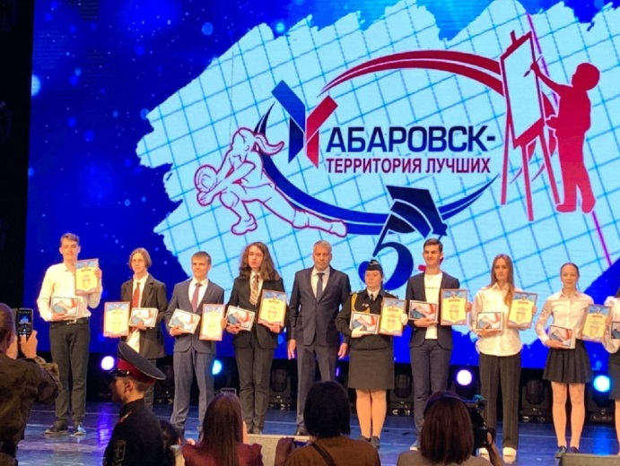 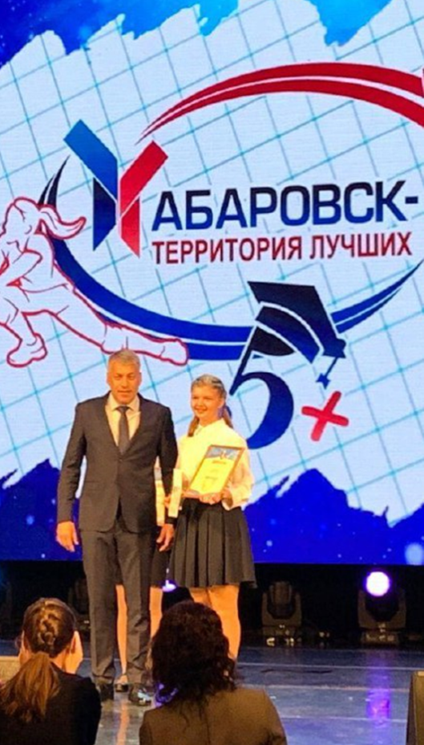

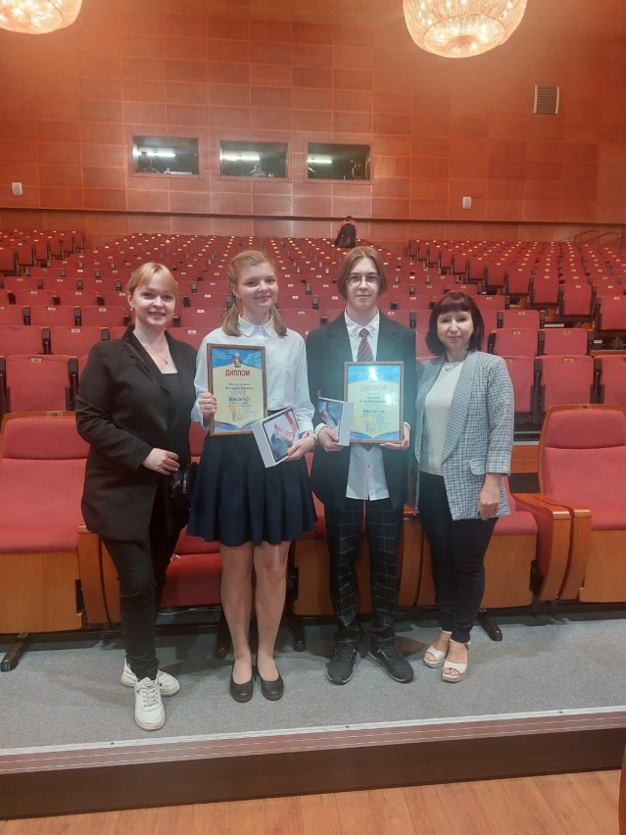

* Победитель городского конкурса творческих работ «Была война! Была Победа!» - Назмутдинова Екатерина, 10А
* Призер регионального этапа Всероссийского конкурса сочинений – Красовский Кирилл, 4А
* Призер регионального этапа конкурса по профессиональному мастерству «Профессионалы» в номинации «Технологии моды.Юниоры» - Попенко Ксения, 8В.

**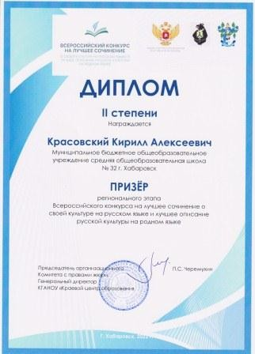 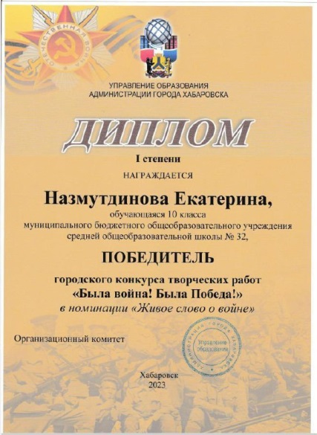 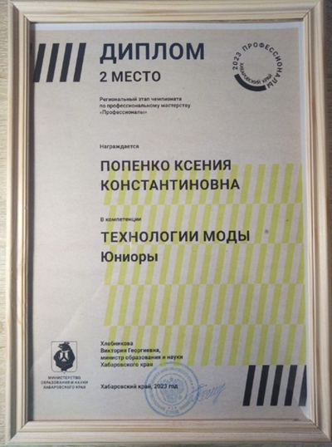**

**Сведения о результатах участия учащихся в индивидуальных, командных мероприятиях по математике различной направленности на внешкольных уровнях**

**Участие в XV Международной олимпиаде «Знания» в номинации «Математика»- учитель Тараскина С.В.**

|  |  |  |  |  |
| --- | --- | --- | --- | --- |
| Класс | Кол-во участников | Кол-во победителей | ФИО победителей | ФИО учителя |
| 10А | 10 | 4 | Бердникова Мария  Кукушкин Лев  Назмутдинова Екатерина  Чаплыгин Михаил | Тараскина С.В. |
| 11А | 8 | 4 | Плевако Майя  Раздобарина Анастасия  Грицаев Артём  Олексенко София | Тараскина С.В. |
| 8В | 5 | 4 | Джурка Данила  Бикиняев Степан  Заболотский Владислав  Румянцева Елена | Тараскина С.В. |

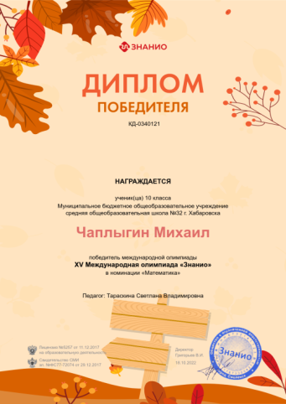 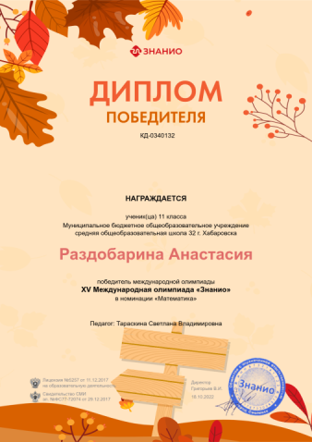 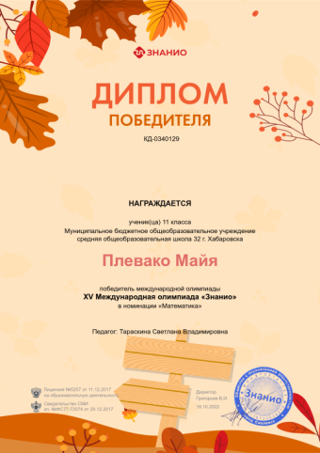

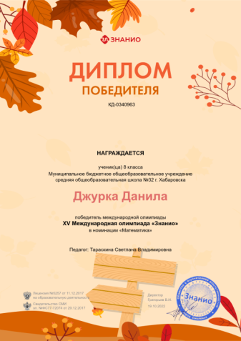 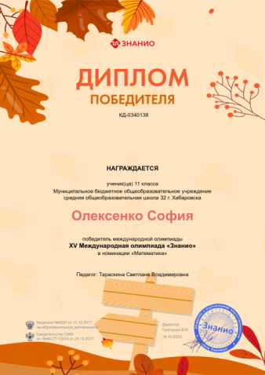 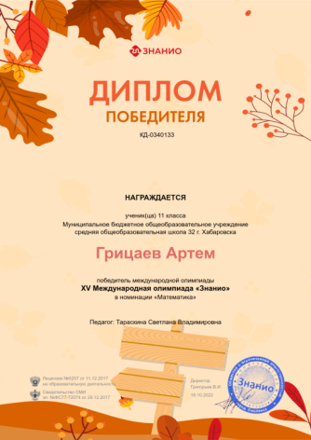

**Участие в научном празднике «Решу контрольную»**

**Учителя: Тарскина С.В., Петрова С.Л., Макаров К.А., Хоменко Т.А..**

Участники: Бердникова Мария, 10А класс -математика

Чаплыгин Михаил, 10А класс -информатика

Кукушкин Лев, 10А класс- физика

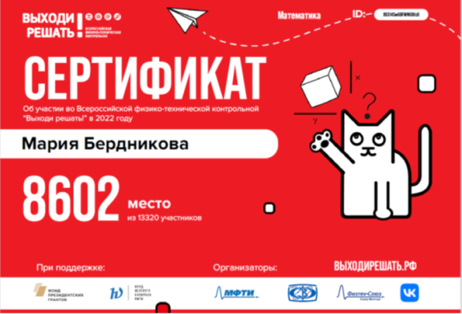 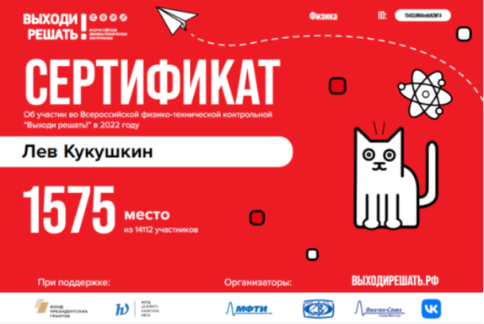

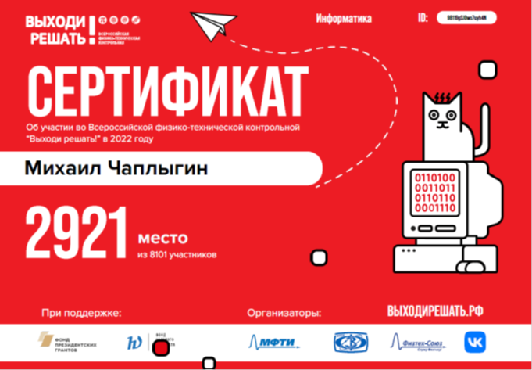

**Участие в дистанционных международных математических конкурсах «Слон», «Мир олимпиад»:**

**Учителя: Петрова С.Л., Тараскина С.В., Зайцева Е.М.**

**Итоги Международного Конкурса- игры по математике «Слон»**

|  |  |  |  |
| --- | --- | --- | --- |
| ФИО ученика | Класс | Место в регионе  Хабаровский край | ФИО учителя |
| Бомко Владислав | 8 | 1 | Петрова С.Л. |
| Чичилин Ерофей | 8 | 1 | Петрова С.Л. |

**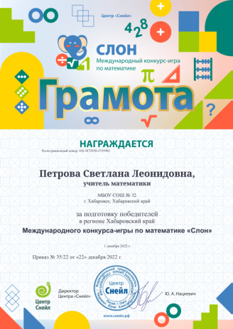 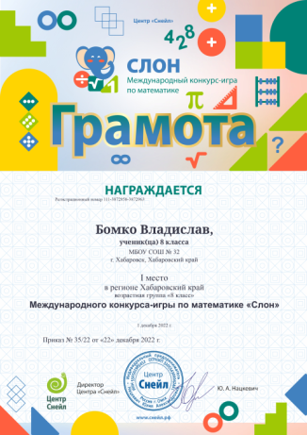 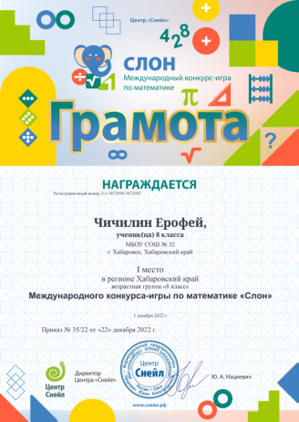**

**Международная олимпиада «Инфоурок» весенний сезон 2023- учитель Тараскина С.В.**

* **Мильчакова Елизавета-** Диплом 1 степени по математике
* **Каминская Алина-** Диплом 2 степени по математике

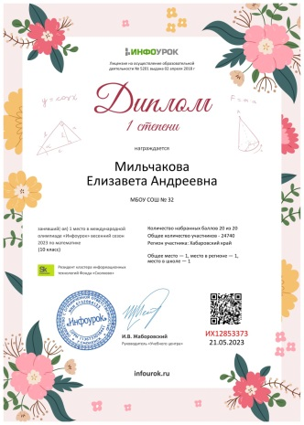 **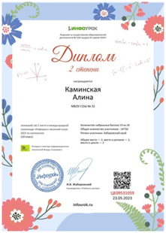**

Международный игровой конкурс по математике «Кенгуру»

5 класс- учитель: Тараскина С.В.

Сорока Варвара-1 место, Марцениус Артём- 2 место, Нестеренко Арина- 3 место.

6 класс- учитель: Марцениус Е.В.

Лесков Иван- 1 место,

Капачик Елизавета- 2 место,

Краснобай Ирина- 2 место,

8 класс- учитель: Петрова С.Л.

Чичилин Ерофей- 1 место,

Бомко Владислав- 2 место;

8 класс- учитель:Тараскина С.В:

Румянцева Елена- 2 место;

9 класс- учитель:Петрова С.Л.

Безногов Александр- 1 место,

Новокрещенов Егор- 2 место,

Самойлов Михаил- 3 место

В течение 2022-2023 учебного года учащиеся **школы приняли участие в следующих проектах по английскому языку:**

|  |  |  |  |
| --- | --- | --- | --- |
| **название олимпиады** | **учитель** | **кол-во учащихся** | **учащиеся/результат/статус** |
| Международный игровой конкурс «Английский лев» (Снейл) | Альшанская О. В.  Лычковская В. В.  Мисюра Е. Ю.  Мовчан Е. А.  Семипятная Я. А.  Чугунова Т. В. | 17 | участники­­­ |
| Онлайн олимпиада по английскому языку «Знаю» | Лычковская В.В. | 7 | Диплом 2 степени |
| Всероссийский диктант по английскому языку | Чугунова Т.В.  Семипятная Я.А. | 3 | участники |
| Городской конкурс чтецов «Поэтическая весна» | Семипятная Я.А. | 1 | Назмутдинова Екатерина – Диплом 1 степени |

**Результаты по обществознанию, истории и праву**

**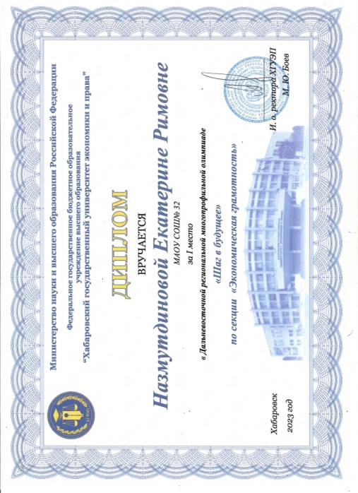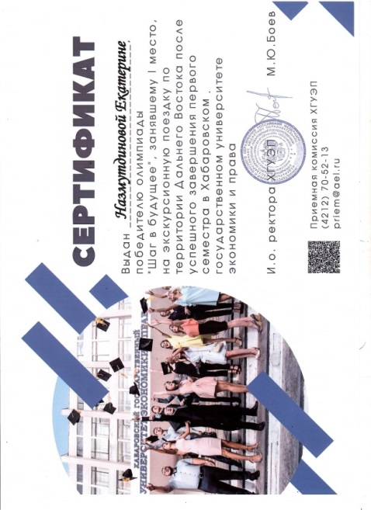**

**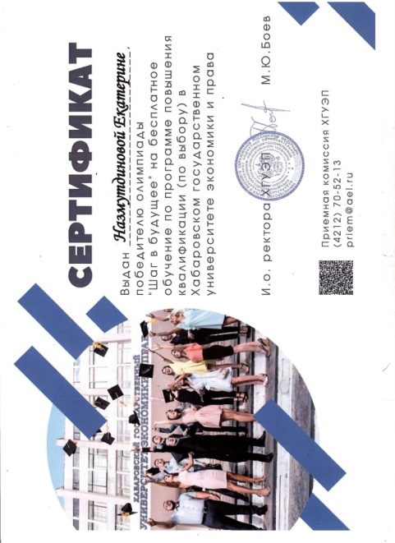 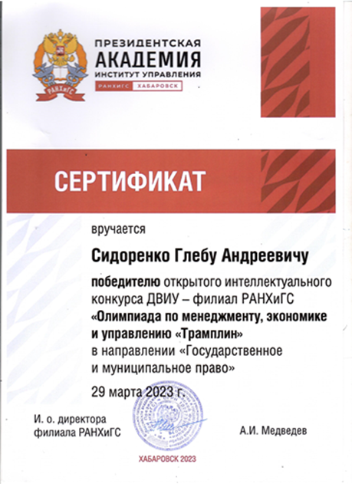**

**Сведения о результатах участия учащихся в индивидуальных, командных мероприятиях различной направленности**

|  |  |  |  |  |  |  |
| --- | --- | --- | --- | --- | --- | --- |
| № | Название мероприятия | Уровень мероприятия | Дата проведения | ФИО педагога, подготовившего детей | Кол-во участников | Результат |
| 11 | Юнармейский стрелок | Город | 06.01.23 | Дергаченко Е.А.  Яковлева Е.В. | 10 | 1 место-  Комольцев Егор |
| 12 | Школьная волейбольная лига | Город | 13-18.02.23 | Дергаченко Е.А.  Обрезанова Т.О. | 12 | 2 место |
| 13 | Школьная волейбольная лига | Край | 28.02-5.03.23 | Дергаченко Е.А.  Обрезанова Т.О. | 12 | 2 место |
| 14 | Комбинированная игра «Патриот» | Район | 13-18.03.23 | Яковлева Е.В. | 12 | 2 место |
| 15 | Комбинированная игра «Патриот», конкурс- «Огневой рубеж» | Район | 13-18.03.23 | Яковлева Е.В. | 12 | 1 место |
| 16 | Комбинированная игра «Патриот», конкурс «Статен в строю, силен в бою» | Район | 13-18.03.23 | Яковлева Е.В. | 12 | 1 место |
| 17 | Конкурс патриотической песни «Виктория» | Город | Февраль 2023 | Дергаченко Е.А. | 10 | участие |
| 18 | Комбинированная игра «Патриот», конкурс- «Стрельба из пневматической винтовки» | Город | 14.04.23 | Дергаченко Е.А. | 11 | 2 место |
| 19 | Комбинированная игра «Патриот», конкурс- «Огневой рубеж» | Город | 14.04.23 | Дергаченко Е.А. | 11 | 3 место |
| 20 | Региональный этапа чемпионата по профессиональному мастерству «Профессионалы» | край | 17.04.23 | Головина Ю.А. | Попенко Ксения | 2 место |
| 21 | Комбинированная игра «Патриот», соревнования по выполнению нормативов ВФСК ГТО | Город | 20,24.04.23 | Дергаченко Е.А. | 12 | 6 место |
| 22 | Комбинированная игра «Патриот», конкурс «Статен в строю, силен в бою» | Город | 25.04.23 | Дергаченко Е.А. | 12 | 2 место |
| 23 | Комбинированная игра «Патриот» | Город | 24.05.2023 | Дергаченко Е.А.  Яковлева Е.В. | 12 | 3 место |
| 24 | Летний турнир «Умники среди обучающихся образовательных организаций города Хабаровска» | Город | 17.06.2023 | Куренщиков А.К. | 8 | 1 место |
| 25 | Краевой конкурс «Поколение» | Край | 28.05.2023 | Яковлева Е.В | Ансамбль бального танца «Сюрприз» | Лауреат II степени |
| 26 | Окружные соревнования по мини-футболу(3-4 класс) | округ | Май | Дергаченко Е.А. | 8 | 2 место |
| 27 | IV Международный конкурс-фестиваль «Поколение» |  | Ансамбль «Сюрприз» | Яковлева Е.В. |  | Лауреат II степени |
| 28 | IV Международный конкурс-фестиваль «Поколение» |  | Ансамбль «Сюрприз» | Яковлева Е.В. |  | Лауреат III степени |

Современный мир диктует нам новые требования. Новые высокие результаты возникают только тогда, когда школа использует новые возможности.

1 февраля 2023 года ученики 11 А класса присоединились к всероссийскому образовательному проекту в сфере информационных технологий - УРОК ЦИФРЫ. Учитель географии Медведева Татьяна Валентиновна подготовила и провела открытый урок на тему «Технологии, которые определяют погоду» Гостями открытого мероприятия стали представитель Министерства образования и науки Хабаровского края Кривоногова Елена Николаевна, представитель управления образования Лопашук Галина Викторовна, представители центра развития образования города, СМИ. А неоценимую методическую помощь оказала ведущий синоптик отдела краткосрочных прогнозов Хабаровского гидрометцентра Ирина Витальевна Баранова. В ходе урока ребята узнали, из чего состоит процесс создания прогноза погоды. Прошли все этапы его формирования — от сбора метеорологических данных до корректирования готового прогноза. Увидели, насколько сложно может быть прогнозировать погоду даже на один день, а также поняли, как работает искусственный интеллект и чем он помогает метеорологам. В ходе занятия выпускники узнали, в каких ВУЗах страны учат специальностям метеоролог, инженер по водным ресурсам, техник по ветряным турбинам, инженер-эколог и получили предложение посетить Гидрометеослужбу в Хабаровске.

Учащиеся МБОУ СОШ № 32 принимают активное участие в днях Финансовой грамотности

|  |  |  |
| --- | --- | --- |
| **Количество проведенных мероприятий, единиц** | **Перечень открытых (крупных) мероприятий** | **Количество участников мероприятий** |
| 8 | Игра по финансовой грамотности «Финансовые ребусы»  30.03 | Учащиеся 3-4 классов  210 учащихся |
| 4 | Игра по финансовой грамотности «Личные финансы»  31.03 и 01.04 | Учащиеся 6 классов  114 человек |
| 4  2 | Онлайн-уроки: «Распоряжение личными финансами»  «История денег и основы денежного обращения» | Учащиеся 8 классов  110 человек  Учащиеся 11 классов  49 человек |
| 1 | Онлайн-игра «Мои финансы» | 4 человека, 11 класс |
| 1 | Всероссийская онлайн-олимпиада Учи.ру по финансовой грамотности и  предпринимательству для 1-9 классов | Учащиеся 1-4 классов, 53 человека |
| 1 | Олимпиада «Бизнес и предпринимательство» | 9-10 классы, 9 человек |
| 5 | Всероссийский урок «Финансовая безопасность в интернете» | 9А, 9Б, 9В, 9Г, 10А, 11А, 11Б  (190 учащихся) |
| 1 | Настольная финансовая игра «Банки» | 10  (28 учащихся) |
| 4 | Решение финансовых задач | 9А, 9Б, 9В, 9Г  (98 человек) |
| 1 | «Банки. Сравнительный анализ банковских услуг в г.Хабаровск» | 10  (28 учащихся) |
| 1 | Защита проектов «Как заработать карманные деньги»  «Банки, кредиты, налоги» | 4 учащихся |

***Организация воспитательной работы***

Воспитательная система школы охватывает весь педагогический процесс: учебные занятия, внеурочную жизнь детей, дополнительное образование, разнообразную деятельность и общение за пределами школы.

Главная тенденция развития школы в настоящее время - повышение ее роли как центра воспитательной деятельности общества. Концепция воспитательной системы нашей школы выстраивается с ориентацией на модель выпускника, как гражданина, патриота, высокообразованного человека, личность свободную, гуманную, культурную, способную к саморазвитию.

Основные векторы воспитательной работы были определены на школьном педагогическом совете: «Стратегические цели и актуальные задачи обновления содержания и повышения качества образования в условиях реализации обновленных ФГОС» (31.08.23г.) в процессе которого были зафиксированы конкретные результаты, достигнутые педагогическим коллективом в 2023 году, выявлены проблемные зоны, препятствующие развитию учреждения и выработаны управленческие решения, способствующие росту личностных достижений учеников, эффективной деятельности педагогов и конкурентоспособности ОО в целом.

Целью воспитания, в соответствии с краевой и городской Программой воспитания и социализации на 2021-2025 годы является – создание условий и инновационных механизмов развития системы воспитательной работы в школе.

Воспитательная система нашей школы в 2023 году в соответствии с требованиями ФГОС строилась по следующим направлениям:

- **гражданское и патриотическое воспитание**

**- духовно-нравственное воспитание**

**- спортивно-оздоровительное воспитание**

**- трудовое воспитание и профессиональное самоопределение**

**- экологическое воспитание**

**- профилактика безнадзорности и правонарушений**

**- формирование социальных компетентностей обучающихся**

**Военно-патриотическое и гражданское воспитание** – одно из важнейших направлений воспитательной работы школы. В наше непростое время ведется большая работа по формированию гражданских качеств личности, таких как патриотизм, ответственность, чувство долга, уважение к военной истории Отечества.

С весны 2021г. в МБОУ СОШ № 32 реализуется Дополнительная общеобразовательная общеразвивающая программа патриотического воспитания «Тайфун», на базе обучающихся младшего и среднего звена (2-9-х классов) осуществляет свою деятельность патриотический отряд с одоименным названием «Тайфун» Всероссийского патриотического движения «Юнармия». Партнерами Программы являются: региональный штаб ВВПОД «Юнармия» Хабаровского края (руководитель Рожков Н.В.), и войсковая часть № 74854. С региональным штабом ВВПОД «Юнармия» и войсковой частью составлен план совместной работы. На базе школы, регионального штаба и воинской части проходят занятия по стрельбе, строевая подготовка и другие патриотические мероприятия.

Отряд «Тайфун» участвовал в мероприятиях, которые проводились на территории войсковой части 74854: подготовка и проведение концертных программ для ветеранов боевых действий, посадка цветов на аллее Памяти в в/ч 74854 в День памяти и скорби, помощь в подготовке ко «Дню призывника» и мн. др.

Ребята занимают активную жизненную позицию и при подготовке к городским мероприятиям, являются участниками многих городских патриотических акций:

* возложение цветов на площади Славы, посвященное Дню снятия Блокады Ленинграда,
* Акции «Блокадная ленточка», «Георгиевская ленточка» (совместно с органами ГИБДД (05.05.23г.),
* Флешмоб в поддержку Российских военнослужащих «Слава России»,
* Акция «Майский вальс», «Вальс Победы»
* участие в городских мероприятиях ко Дню России,
* участие в митинге, посвященном Дню памяти и скорби на площади Славы.

На школьном уровне отряд «Тайфун является участником многих мероприятий:

* подготовка к районному этапу военно-спортивной игры патриот – 2 место в районном этапе, 3 место в городском этапе,
* акций «Письмо воину», «Посылка воину»,
* торжественное мероприятие, посвященное открытию парты Героя – Миягашева Аймира Евгеньевича,
* акция «Георгиевская ленточка» для учащихся и педагогов школы,
* торжественная церемония вступления уч-ся 2-7-х классов в ряды Всероссийского патриотического движения «Юнармия»,
* мероприятие с родителями, посвященное годовщине образования школьного патриотического отряда «Тайфун»,
* проведении мастер-классов по разборке-сборке АК-74 для ребят летнего школьного ГОЛ «Пламя»,
* мастер-классы по разборке и сборке автомата для учащихся школы.

Ежегодно в школе с 23 января по 23 февраля проводится месячник патриотической работы «Служу Отечеству», который в 2023 году включал в себя 3 масштабных мероприятия: смотр «Строя и песни» для учащихся начальной школы 1-4 классов, фестиваль военной песни «Виктория» для учащихся 5-9 классов и круглый стол «Истоки великой Победы. Сталинград» для учащихся 10-11 классов.

Фестиваль военной песни «Виктория» прошел в 2 этапа (полуфинал, финал). В мероприятии приняли участие: 5Б (классный руководитель Донцова О.В.), 5В (классный руководитель Неделько Н.А.), 5Г (классный руководитель Семипятная Я.А.), 6А (классный руководитель Муштакова Е.С.), 6Б (классный руководитель Головкова А.Н.), 6В (классный руководитель Козлова Н.А.), 7А(классный руководитель Коровина Е.В), 7В (классный руководитель Деминова О.С.), 8А (классный руководитель Яковлева Е.В), 8Б (классный руководитель Лычковская В.В.), 8В (классный руководитель Мовчан Е.А.), 8Г(классный руководитель Мисюра Е.Ю.), 9А(классный руководитель Полищук А.Е.), 9Б ( классный руководитель Петрова С.Л.), 10 (классный руководитель Тараскина С.Л.), 11А(классный руководитель Медведева Т.В.), 11Б (классный руководитель Чугунова Т.В.),

К сожалению, не приняли участие в мероприятии: 6Г(Зайцева Н.Г.), 7Б( Пак Е.М.), 7Г(Живетьева О.П.), 9В(Черванева Е.Ф.), 9Г(Зайцева Е.В.) классы.

На должном уровне подготовили мероприятие для старшеклассников Куприянова Галина Романовна и Неделько Наталья Аллановна**: «Круглый стол»**, посвященный Сталинградской битве с приглашением ветерана пограничной службы Оксюта В.Г., ветерана войны и труда Чебаковой Анессы Дмитриевны и участника СВО Кялундзига Павла (военнослужащего подшефной в\ч 74854).

В период месячника так же прошли и другие патриотические мероприятия: общешкольный Урок мужества «Прорыв блокады Ленинграда» (1-11 кл.); акция «Ветеран живет рядом»; Проект «Сильные люди» (для учащихся начальной школы - руководитель Дергаченко Елена Александровна), акция «Посылка воину» для военнослужащих нашей подшефной части 74854, находящихся в зоне СВО; встречи с ветеранами, экскурсии, конкурсы рисунков, плакатов.

Месячник завершился районными соревнованиями военно-спортивной игры «Патриот», где наша команда 8-х классов заняла 2 место и получила право участвовать в городских соревнованиях, где заняла почетное 3 место среди сильнейших команд города.

В мае 2023 г. в рамках подготовки к празднованию Дня Победы прошел ряд патриотических мероприятий: «Георгиевская ленточка» (совместное мероприятие с органами ГИБДД), открытие «ПАРТЫ ГЕРОЯ», торжественные линейки для младшей школы и среднего звена, посвященные Дню Победы; акция «Ветеран живет рядом».

Проведение мероприятий, имеющих военно-патриотическую направленность, способствует формированию у обучающихся патриотизма, ответственности за свои поступки, чувства гордости за свою Родину, готовность к защите интересов Отечества.

**Духовно-нравственная** направленность представлена в нашей школе вокальной студией «Амурчата» - руководитель Головкова А.Н. и ансамблем бального танца «Сюрприз» - руководитель Яковлева Е.В.

Искусство является незаменимым средством формирования духовного мира детей, пробуждает у школьников эмоционально-творческое начало, способствует самовыражению личности.

Вокальной студия «Амурчата» работает на школьном уровне – без юных вокалистов невозможно представить ни одно школьное мероприятие.

Творчество ансамбля бального танца «Сюрприз» выходит за рамки школьного уровня. Ансамбль ежегодно участвует в конкурсе «Танцевальная мозаика» фестиваля «Амурские зори», который проводит управление образования г. Хабаровска. В 2023 г. отмечен Дипломами Лауреата II и Лауреата III степени на IV Международном конкурсе-фестивале «Поколение» в г. Владивостоке.

**Спортивно-оздоровительное воспитание**: в 2023 году в школе продолжают формироваться традиции по привлечению обучающихся к **здоровому образу жизни.** В тестировании **ГТО** приняли участие **131 человек**, из них **122 человек** получили **знаки ГТО** (золото-40, серебро-45 бронза-37).

Через систему внеурочной деятельности классными руководителями в 2022 -2023 учебном году была реализована Программа ДО «Школа

здоровья». Традиционными является следующие оздоровительные мероприятия: учебный день начинается с утренней зарядки; планово проводятся прививочные кампании, медосмотры, профилактические беседы.

32 человека приняли участие в городском конкурсе «С талисманом ГТО в творчество открой окно» (возрастная категория 1-4 класс). 2 человека стали победителями этого конкурса.

Достижения учащихся школы в 2023г.отмечены на городском и краевом уровнях:

**2 место – городской этап соревнований «**Школьная волейбольная лига» (февраль),

**2 место – краевой этап соревнований «**Школьная волейбольная лига» (март),

**2 место** - Окружные соревнования по мини-футболу(3-4 класс)- май,

**1 место** заняла школьная команда в Спортивном ориентирование в рамках « Президентских Спортивных игр» - районный этап (октябрь),

**2 место -** мальчики, **7 место** - девочки - Баскетбол 3х3 в рамках «Президентских Спортивных игр» районный этап (ноябрь) ;

**2 место** - Чемпионат по Первой помощи (команда 9-10-х классов: ноябрь).

**1 место** заняла школьная команда в Чемпионате по пионерболу «Золотая осень» (декабрь).

В школе продолжает свою деятельность Школьный спортивный клуб «Русские шашки» (руководитель Куренщиков А.К.). Итогом работы клуба за 1 полугодие 2023 года являются следующие достижения:

**1 место** – городской турнир «Президентские спортивные игры» среди учащихся ОУ (команда 5-6 кл.),

**1место** – турнир по Нанайским шашкам «АпокАчи»,

**1 место(** июнь**)** и **1 место(**июль**)**– городской летний турнир по шашкам «Умники» среди образовательных учреждений г. Хабаровска.

Второе полугодие 2023 года принесло новые победы:

**3 место** в турнире «Гран-при города Хабаровска по русским шашкам среди взрослых»,

**1 место** «Президентские спортивные игры» среди учащихся ОУ районный этап, 5-6 классы (декабрь),

ЛИЧНОЕ ПЕРВЕНСТВО за 2023 год: 4 - золотые медали, 2 серебряные и 2 бронзовые медали; октябрь ЛИЧНОЕ ПЕРВЕНСТВО Хабаровского края – одна золотая медаль, одна серебряная, две бронзовые.

**Туристско-краеведческое направление** спортивного воспитания реализует педагог дополнительного образования Верин-Галицкий Дмитрий Вячеславович. Ежегодно в сентябре-октябре проводится традиционное мероприятие - школьный Турслет для учащихся 2-10 классов. Организацией мероприятия занимаются учащиеся 11-х классов. Продолжает свою деятельность туристский клуб «Арго», ребята ходят в походы, учатся выживать в экстремальных условиях, физически закаляются и оздоравливаются.

В 2023г. подготовлено и проведено новое мероприятие «Папа, мама, я – туристская семья», во время которого семьи учащихся 5-7 классов соревновались в своих спортивно-туристских навыках.

В **летней оздоровительной кампании** 2023г. приняло участие **82 обучающихся** начальных классов**:** ребята ГОЛ «Пламя» посещали бассейн «Виктория» (при МБОУ СОШ № 30), школьный туристический кружок, городские спортивные мероприятия. Итогом совместной работы педагогов и обучающихся стали призовые места в районных и городских мероприятиях:

**1смена:**

**2 место - городской квест «Мы вместе», 3 место в городской спартакиаде «Сильные, смелые, ловкие» (начальник - Игнатюк О.В), 2 смена:**

**1 место - в конкурсе «Безопасное колесо»( начальник – Мрыхина Е.А.).** По результатам отраслевого смотра-конкурса на лучшую организацию летней оздоровительной кампании школа получила БЛАГОДАРНОСТЬ управления образования.

**Трудовое воспитание и профессиональное самоопределение.**

Школьный летний трудовой отряд **«Зебра»** по итогам работы **1смены** (июнь 2023г.) и **2 смены** (июль 2023г.) занял **2 место** среди 15-ти трудовых отрядов старшеклассников Центрального района (руководители отряда: Дергаченко Е.А., Соколова А.В.). При зачислении в отряд предпочтение отдается подросткам «группы риска» с девиантным и делинквентным поведением.

**Профориентация**:

Классными руководителями в рамках внеурочной деятельности ведется 1 час в неделю профориентационной работы, для 6-11 классов с 2023-2024 учебного года реализуется Всероссийский проект «Россия - мои горизонты»: проводятся тематические экскурсии, мастерклассы, видеопросмотры, уч-ся старших классов посещают дни открытых дверей в ДВГУПС, ТОГУ, и т. д..

В рамках профориентационной работы в учреждении реализуется проект «Билет в будущее». В 2023г. 213 учащихся стали его участниками. Учащиеся 6-11 классов прошли профпробы на базе Технологического колледжа и Кванториума, Хабаровского техникума транспортных технологий, рекламного агенства «Ботанический сад».

Так же в учреждении реализуется проект «Профориентационные субботы». Учащиеся 1-11 классов побывали в различных районах города на тематических экскурсиях: 5А( Николаева Дарья Александровна)- фабрика мороженного, 5В- (Неделько Наталья Аллановна) – экскурсия на Детскую железную дорогу, мастер-класс в Доме радио; 5Б (Донцова О.В.) – на предприятие «Новоторг», 6Б (Головкова А.Н.)- экскурсия на Амурский мост, 2А (Нилова Наталья Викторовна) - экскурсия в следственный комитет, на завод по переработке отходов, на швейное производство магазинов «Инны Мировой»; 3В (Мрыхина Елена Александровна ) – посетили детскую студию телевидения, заставу в Казакевичево. Музей банка России, Хабаровский кооперативный техникум Экономики и права на День открытых дверей посетили уч-ся 9-х классов.

«Музейная академия» работала на протяжении учебного года базе 5-х, 7-х, 9-х, 10 классов. Программу реализовали учителя истории: Донцова Ольга Владимировна, Неделько Н.А.

Учащиеся 2В класса (классный руководитель Токмакова Наталья Юрьевна) тесно взаимодействуют с МАОДО Центром детского творчества «Народные ремесла».

**Экологическое воспитание.** Система работы по экологическому воспитанию включает в себя урочную ( уроки Окружающего мира ,биологии, обществознания) и внеурочную деятельность: рейды «Чистый двор», субботники, акции «Помоги зимующим птицам», «Первоцвет», «День тигра», «Собираем батарейки», экскурсии в зоосад, выпуск листовок «сохраним родную природу», интеллектуальный марафон по экологии, участие во Всероссийской олимпиаде школьников. На занятиях кружка «ЭКООКО» в рамках внеурочной деятельности школьники ухаживали за школьной клумбой, знакомились с правилами утилизации бытовых отходов. На базе 5-х классов летом работал профильный экологический отряд с питанием «Экооко» (15 чел.) Руководители отрядом педагоги - Маркова Галина Иннокентьевна и Неделько Наталья Аллановна.

**Родительское просвещение**

В учреждении ведется активная работа в области родительского просвещения.

В 2023 году продолжает работать психолого-педагогическая служба, служба школьной Медиации. Регулярно проходят встречи родительского клуба «Родители тридцать второй» (ежемесячно). С 2023г. в учреждении проходят «родительские субботы» – публичные консультации для родителей. Работу в этом направлении ведут: Верин-Галицкий Д.В. и психолог школы Соколова Алина Владимировна).

За организацию работы с родителями в 2023г. МБОУ СОШ № 32 стала ПОБЕДИТЕЛЕМ Всероссийского конкурса «Лучшая практика работы образовательных организаций по организации работы с родителями». Педагог дополнительного образования Верин-Галицкий Д.В. отмечен на уровне Министерства Хабаровского края - 1 место в Краевом конкурсе «Лучшие практики родительского просвещения».

**Профилактическая работа.**

**Профилактика безнадзорности и правонарушений.**

Уже много лет в школе работает Совет по профилактике правонарушений. К работе Совета активно привлечены: инспектор ПДН ОП №4 Дивиченко Д.А., заместители директора по учебно-воспитательной работе Петрова С.Л., Медведева Т.В., Полищук А.Е., заместитель директора по воспитательной работе Яковлева Е.В. На Совете профилактики заслушивались дела детей и родителей, не выполняющих Устав школы. Им оказывалась педагогическая, социальная и психологическая помощь.

Профилактическую работу школа ведет в тесном взаимодействии с органами профилактики.

Регулярно ведутся беседы с учащимися 1-11 классов с инспектором ОПДН Хабаровского ЛУ МВД России на транспорте Бибиковой А.Д., начальником ПДН ОП №4 Поповской Н.А. об административной и уголовной ответственности подростков за совершенные правонарушения, о правах и обязанностях детей.

В 2023 году администрацией школы проведены следующие профилактические мероприятия:

18.01.23г. и 19.01.23г. – прошли беседы с инспектором ОПДН Хабаровского ЛУ МВД России на транспорте Бибиковой А.Д. для учащихся 2б, 5а, 5б, 5в, 5г, 6а, 6б, 6в, 6г, 7б, 7в, 9б, 9в классов: «Противодействие побоям, табакокурению, употреблению алкоголя; уголовная ответственность за распространение наркотических средств; административная и уголовная ответственность за совершенные правонарушения; правила личной безопасности на объектах железной дороги»;

15.02.23г. – для учащихся 9А и 9В классов проведены беседы по теме «Профилактика идеологии «Колумбайн» с приглашением сотрудника Центра по противодействия экстремизму Татьяны Васильевны Головиной;

17.04.23г. – классный час в 9В классе по теме «Экстремизм в социальных сетях» проведен с участием студенток Российского государственного университета правосудия Кузнецовой Д. и Шараповой А.;

16.06.23г. – беседа для учащихся 7-8 классов, участников ТОС «Зебра» с Головиной Т.В. - сотрудником Центра по противодействию экстремизму «Экстремизм: понятие, виды, ответственность. Запрещенные экстремистские организации и деструктивные молодежные движения»;

- сентябрь-октябрь 2023г.: для обучающихся всех 9-х и 10Б классов проведены уроки по теме «Экстремизм: понятие, виды, ответственность. Запрещенные экстремистские организации и деструктивные молодежные движения» с приглашением сотрудника Центра по противодействия экстремизму Татьяны Васильевны Головиной (25.10.2023г., 15.09.2023г., 19.09.2023г.);

- 20.10.2023г., 08.12.2023 – с беседами о формировании законопослушного поведения в 8А, 8Б, 8Г, 9В, 9Г классах (о профилактике правонарушений) выступил старший прокурор в отставке отдела прокуратуры Хабаровского края Андрейкин Альберт Анатольевич;

17.11.2023г. – организован профилактический рейд по предотвращению девиантных тенденций в молодежной среде для **8-11 классов** – с участием начальника ПДН ОУУП и ПДН ОП №4 УМВД России по г. Хабаровску подполковника полиции **Поповской Н.А.,** оперуполномоченных отдела по контролю за оборотом наркотиков УМВД России по г. Хабаровску - майора полиции **Тризна Е.Б**. и лейтенанта полиции **Вахненко Р.А.,** ответственного секретаря КДН и ЗП Центрального района городского округа «Город Хабаровск» **Ковалевой И.Ю**. и главного специалиста сектора по работе с детьми, молодежью и семьей комитете администрации г. Хабаровска по управлению Центральным районом **Левченко И.А..**

14.04.23г. администрацией школы организован и проведен общешкольный семинар для родителей «Дети – неформалы. Кто они? Как сними взаимодействовать?», на котором педагоги школы помогали родителям разобраться в многообразии подростковых субкультур («ЧВК Редан», готы, эмо, «офники» и др.). Семинар прошел с участием Черных Ильи Кирилловича, пенсионера МВД, бывшего сотрудника по противодействию экстремизму;

15.12.23г. проведено общешкольное родительское собрание по теме «Особенности выявления и профилактики деструктивного поведения обучающихся» с приглашением начальника отдела по контролю за оборотом наркотиков УМВД России по г. Хабаровску Гавриленко В.Н.;

20.12.23г. в учреждении состоялся педагогический совет по теме «Особенности выявления и профилактики деструктивного поведения обучающихся» с приглашением начальника Центра по противодействию экстремизму Здора М.Г.;

Большое внимание в школе уделяется занятости детей «группы риска» дополнительным образованием, работой в секциях, кружках, в учебное и каникулярное время. Классными руководителями составляются и реализовываются планы индивидуальной работы с данной группой детей.

Итогом профилактической работы 2023г. является снятие с профилактического учета по ходатайству школы двух учащихся (Нигматулина Галины - 8А кл., Манаев Олега - 8В кл.), семьи которых были признаны находящимися в СОП и одного учащего с учета в ПДН (Лещенко Аркадий – 9Б кл.).

**Профилактика дорожно-транспортного травматизма и безопасности дорожного движения в 2023 году.**

На протяжении всего 2023 года в школе осуществлялась систематическая работа по профилактике детского дорожно-транспортного травматизма и безопасности дорожного движения. Организация работы по профилактике ДДТТ строится в соответствии с краевой программой «Безопасность дорожного движения в Хабаровском крае».

Цель работы – адаптация к транспортной среде в местах постоянного проживания и учебы, воспитание дисциплинированных участников дорожного движения, культуры поведения на улице. С этой целью проведены следующие профилактические мероприятия:

- регулярно, в конце учебного дня, в течение всего учебного года педагоги проводят пятиминутные беседы по предупреждению ДДТТ, акцентируя внимание на погодные условия и особенности улично-дорожной сети; занятия по безопасности дорожного движения включены во внеурочную деятельность; систематически проводятся профилактические классные часы «Азбука безопасности», «Пешеход. Пассажир. Водитель» (начало учебного, предканикулярный период);

- ежегодно, в соответствии с планом работы учреждения, в начале учебного года проходит месячник дорожной безопасности «Внимание, дети!»;

- в классных кабинетах, в фойе школы оформлены уголки безопасности, где размещены материалы, посвященные изучению ПДД, схемы безопасного маршрута движения детей;

- при проведении классных родительских собраний (сентябрь, декабрь, март, май) в повестку дня включаются вопросы профилактики ДДТТ.

В школе активно работает отряд ЮИД, участники которого готовят тематические выступления на актуальные темы дорожного движения и демонстрируют свои выступления среди сверстников и младших школьников (агитбригада «Берегись автомобиля»).

Учащиеся школы активно участвуют в городских мероприятиях, посвященных профилактической работе: в районном конкурсе «Безопасное колесо» школьная команда «Светофор» заняла 3 место. **1 место** получила школьная команда ГОЛ «Пламя» в летнем конкурсе **«Безопасное колесо».**

В течение 2023 года ведется тесное сотрудничество с инспекторами ОГИБДД УМВД России по городу Хабаровску и с инспекторами ОПДН Хабаровского ЛУ МВД России.

20.10.23г. инспектором отдела пропаганды ГИБДД г. Хабаровска Мукзиным Д.В. проведены беседы «Правила дорожного движения. Права и обязанности пешеходов» с учащимися 2А, 2В, 3В, 4Б, 6Г классов.

В младшей школе систематически проводят занятия по ПДД инспектора ДПС Костюков А.В. и Пичуев А.О..

Проведенные мероприятия позволили учащимся получить систематизированное представление об опасности на дорогах и о прогнозировании опасных ситуаций, оценить влияние их на жизнь и здоровье человека, выработать алгоритм безопасного поведения с учетом своих возможностей.

**Формирование социальных компетентностей обучающихся**: участие обучающихся в школьном самоуправлении.

Итогом работы ученического самоуправления - явилось проведение нескольких общешкольных ключевых мероприятий:

**март 2023года** - состоялся большой спортивно-развлекательный **праздник «Масленица»** - для учащихся начальной школы со 2 по 4 классы.

**октябрь** **2023года** – «День отца»: в рамках классных часов «Разговоры о важном» учащиеся старших классов провели 20-ти минутные занятия для обучающихся с 1 по11 класс.

Осенью 2023г. Совет обучающихся стал инициатором сбора посылок с гуманитарной помощью для военнослужащих нашей подшефной войсковой части 74854.

Традиционным мероприятием является проведение ежегодного «Дня самоуправления»(07.03.23г.), которое готовят и проводят учащиеся 11-х классов.

В декабре 2023г. Совет обучающихся провел торжественное мероприятие «Открытие первичного отделения» и вступление обучающихся школы в ряды Российского движения детей и молодежи «Движение первых».

**Волонтерство.**

В 2023 году в школе продолжает формироваться волонтерское движение.

Помимо традиционной уже акции «Подари подарок», в 2023 г. учащиеся участвовали в акции «Подарок воину», «Письмо воину». Начали эту работу 8В (классный руководитель Мовчан Е,А,), 8Г(классный руководитель Мисюра Е.Ю.), 9Б(классный руководитель Петрова С.Л.), 9В(классный руководитель Черванева Е.Ф.), 10(классный руководитель Тараскина С.В.), 11Б классы(классный руководитель Чугунова Т.В.). К Новому 2023году была отправлена посылка с теплыми вещами и письмами для участников СВО нашей подшефной части 74854. В январе 2023г. получили обратную связь – в школу пришли письма из района боевых действий. Ответные письма бойцов вдохновили учащихся школы : к 23 февраля в акциях «Подарок воину», «Открытка воину» приняли участие классы с 5 по 11.

Продолжается участие школьников в акция «Ветеран живет рядом». В 2023 г. классы с 5 по 11 посетили ветеранов и поздравили их с праздниками. Значимость акции в том, что завязывается тесная дружба ветеранов с учащимися нашей школы.

Итогом работы педагогов школы по организации воспитательной работы является 14 место среди образовательных учреждений города.

Показатели эффективности работы образовательной организации по организации воспитательной работы за 2022-2023 учебный год: 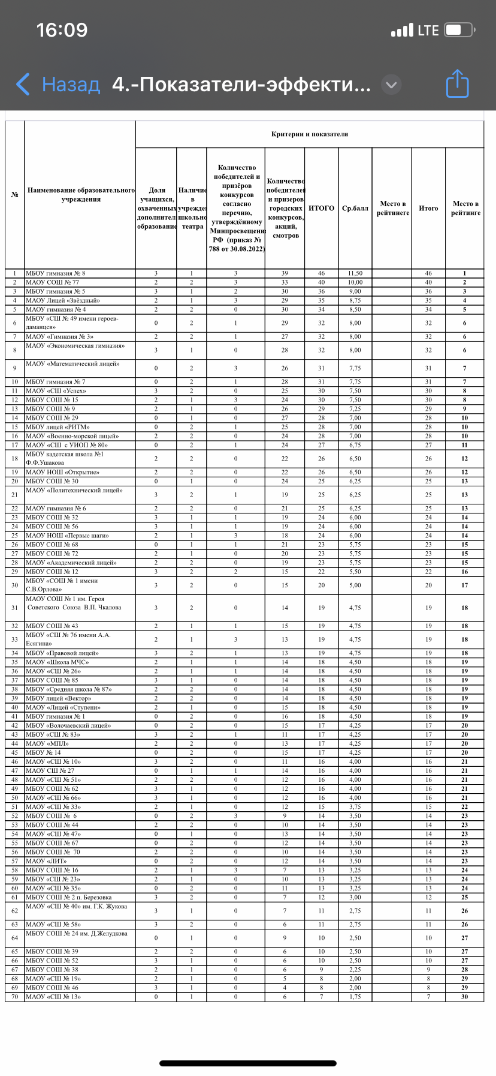

Анализ воспитательной системы позволяет сделать вывод, что в школе созданы условия для личностного развития обучающихся и их самореализации. Система воспитательной работы продолжает совершенствоваться. По анализу показателей эффективности работы образовательной организации по вопросам воспитания в 2023 году МБОУ СОШ № 32 занимает 14 место из 70 образовательных учреждений города. Полученные результаты позволяют сделать вывод: воспитательную работу в МБОУ СОШ № 32 за период 2023 года можно считать удовлетворительной.

**4.Оценка функционирования внутренней системы оценки качества образования**

**Оценка качества образования осуществляется посредством:**

- системы ВШК (внутренний аудит);

- общественной экспертизы качества образования (организации и

объединения, обучающиеся, родители (законные представители);

- профессиональной экспертизы качества образования (внешний аудит). ***Внутришкольный контроль***

|  |  |
| --- | --- |
| Наименование показателя | Фактическое значение |
| Формы (виды) внутришкольного контроля | Персональный, классно-обобщающий, предметно-обобщающий, обзорный, комплексно-обобщающий |
| Периодичность проведения внуришкольного контроля | Входной, предварительный, текущий, промежуточный, итоговый. |
| Формы отчетности | Приказ, справка |

Организация и проведение текущего контроля и промежуточнойаттестации.

В Учреждении принято и утверждено Положение о формах, периодичности, порядке текущего контроля успеваемости и промежуточной аттестации обучающихся, в котором указано, в каком виде, в какой форме, по какому предмету проводится промежуточная аттестация.

По итогам оценки качества образования в 2023 году выявлено, что уровень метапредметных результатов соответствуют среднему уровню, сформированность личностных результатов высокая.

Достичь качественного результата обучения можно, решив педагогическую проблему положительной мотивации на обучение. Вот почему в последнее время все больше внимания уделяется формированию дружественной ребенку образовательной среды. В конечном итоге физическое и психическое здоровье обучающихся является основой для их  успешной социализации в обществе.

По результатам анкетирования 2023 года выявлено, что количество родителей, которые удовлетворены качеством образования в Школе – 92%, количество обучающихся, удовлетворенных образовательным процессом – 88%.

Образовательной программой определены направления работы: оценка качества нормативной правовой базы школы; образовательных программ школы; знаний обучающихся; достижений обучающихся во внеурочной деятельности; оценка качества образовательных услуг; условий для осуществления образовательного процесса; работы педагогов.

Мониторинг успеваемости по учебным предметам проанализирован на педагогическом совете школы.

Для достижения реальных, высоких результатов нашей школе важно быть честной и объективной по отношению к самой себе.

**Аналитическая справка об анализе объективности сформированной ВСОКО**

Основной запрос общества к системе общего образования - создание равных возможностей для современного качественного образования, достижение качества учебных результатов, позитивных результатов социализации детей.

Внутренняя система оценки качества образования (ВСОКО) - это система мероприятий и процедур, необходимых для осуществления контроля состояния качества образовательной деятельности посредством обеспечения своевременной, полной и объективной информации о качестве образовательных программ, которые реализует МБОУ СОШ № 32, и результатах освоения программ обучающимися.

Цель ВСОКО- обеспечение современных образовательных результатов школьников и развития школы в процессе мониторинга качества образования в школе.

Эффективная система оценивания качества подготовки обучающихся в МБОУ СОШ № 32 складывается через всестороннее изучение состояния индивидуальных образовательных достижений обучающихся по результатам различных оценочных процедур.

При оценке образовательных достижений обучающихся устанавливается степень соответствия реально достигнутых результатов обучающимся планируемым целям. Оценке подлежит как объем, системность знаний, так и уровень сформированности навыков, умений, универсальных учебных действий.

Отметка – это результат процесса сравнивания, количественное выражение образовательных достижений учащихся в цифрах или баллах. В основу критериев оценки учебной деятельности обучающихся положены объективность и единый подход.

Цель оценки образовательных достижений обучающихся – получение актуальной, достоверной и объективной информации о качестве подготовки обучающихся на различных уровнях обучения для выявления причин снижения образовательных результатов и разработки эффективных механизмов по их улучшению.

На достижение цели направлено решение следующих взаимосвязанных ***задач:***

* обеспечение объективности процедур оценки качества образования, в том числе за счет обеспечения контроля за соблюдением порядка/регламента проведения оценочных процедур;
* соответствие уровня подготовки обучающихся требованиям ФГОС начального общего образования;
* соответствие уровня подготовки обучающихся требованиям ФГОС основного общего образования;
* соответствие уровня подготовки обучающихся требованиям ФГОС среднего общего образования;
* оценка функциональной грамотности обучающихся (выявление уровня сформированности);
* популяризация материалов исследований качества образования, проводимых на национальном уровне (НИКО, МСИ и др.).

Организация ВСОКО регламентируются в школьных локальных нормативных актах (программах, положениях, правилах, инструкциях, приказах и др.). С точки зрения управления качеством образования это следующие документы:

* Нормативно-закрепленные сведения о целях и программных задачах образовательной организации.
* Документы, регламентирующие деятельность структур, созданных для управления качеством (педагогический совет, методический совет, методические объединения и др.).
* Основные образовательные программы, определяющие требования к качеству, условиям и результатам образовательного процесса.
* Документированные процедуры (регламенты) системы управления качеством (положения о ВСОКО, положения, регламентирующие самообследование ОО, текущий контроль успеваемости и промежуточную аттестацию обучающихся и др.).
* Документированные регламенты реализации образовательных программ, включая урочную и внеурочную деятельность обучающихся (прежде всего, это рабочие программы учебных предметов, курсов, дисциплин);
* Документы, необходимые для текущего и стратегического планирования осуществления процессов и управления ими (программ развития, проекты, целевые программы, планы, дорожные карты и др.).
* Документы, регламентирующие взаимоотношения с участниками образовательных отношений: договоры, отчёт самообследования, обращения, запросы, контракты, заказы, задания и др.

Данные документы являются основой для мониторинга качества образования в МБОУ СОШ № 32.

*Качество образования в школе включает:*

* обоснованность целей, ценностей и содержания образования (реализуемых образовательных программ);
* качество образовательных условий (кадровых, психолого-педагогических, материально-технических, информационно-методических, санитарно-гигиенических условий образовательного процесса и организацию питания);
* оценку качества комплексных образовательных результатов обучающихся (результаты ВПР, результаты ГИА-9, ГИА-11, отсутствие выпускников 9 классов, не получивших аттестаты об основном общем образовании, отсутствие выпускников 11 классов, не получивших аттестаты о среднем общем образовании, отсутствие выпускников 11 класса, получивших медаль «За особые успехи в учении», которые набрали по одному из предметов ЕГЭ менее 70 баллов по русскому языку и математике (профильного уровня), результаты работы с одарёнными детьми, трудоустройство выпускников, результаты работы внеурочной деятельности и т.д.)
* оценку качества организации образовательного процесса (качество научно-методической работы лицея, качество системы воспитательной работы, качество проведения уроков и индивидуальной работы с обучающимися, удовлетворенности потребителей качеством образования).

Объектами ВСОКО являются:

* комплексные образовательные результаты и (индивидуальные, групповые, коллективные) образовательные достижения обучающихся;
* организация образовательной деятельности (урочной и внеурочной деятельности), направленная на обеспечение комплексных образовательных результатов; профессиональная компетентность педагогов, их деятельность по обеспечению требуемого качества образовательных результатов;
* материально-техническое обеспечение образовательной деятельности;
* комфортность и сохранение здоровья обучающихся;
* сохранение контингента обучающихся и обеспечение доступности образования: открытость деятельности.

*Организационная структура системы оценки качества образования в МБОУ СОШ № 32* включает администрацию школы, педагогический совет, методический совет, методические объединения учителей, психологическую службу. Согласованная работа всех организационных структур ВСОКО позволяет обеспечить качество образования.

Процедура оценки качества образовательного процесса включает в себя *внутреннюю оценку:* результативность деятельности общеобразовательной организации согласно ООП и результативность работы лицея по итогам проведенного самообследования. Процедура оценки индивидуальных образовательных достижений включает в себя: текущий контроль успеваемости и промежуточную аттестацию учащихся; включенность учащихся во внеурочную развивающую деятельность, социальную активность, в том числе результативность участия в олимпиадах, конкурсах, соревнованиях, конференциях различного уровня и т. д.; мониторинговые исследования уровня учебных достижений; мониторинг метапредметных результатов (проектной деятельности); результаты внешней независимой оценки качества образования.

Оценка качества осуществляется на основе анализа показателей и критериев, характеризующих качество условий, процесса и результата образовательной деятельности. В 2022-2023 учебном году план контроля реализован полностью.

Функционирование объективной ВСОКО является важнейшим критерием, применяемым в ходе самодиагностики для определения уровня соответствия общеобразовательной организации статусу «Школа Минпросвещения России».

По показателям функционирования объективной ВСОКО, применяемым в проекте «Школа Минпросвещения России» имеем следующие результаты

|  |  |  |
| --- | --- | --- |
| № | Показатель функционирования объективной ВСОКО | Выполнение показателя |
| 1 | Реализация и соблюдение требований локального акта, регламентирующего формы, порядок, периодичность текущего контроля успеваемости и промежуточной аттестации обучающихся | «Положение о формы, порядок, периодичность текущего контроля успеваемости и промежуточной аттестации обучающихся» размещено на сайте МБОУ СОШ № 32 и применяется в работе |
| 2 | Реализация и соблюдение требований локального акта, регламентирующего ВСОКО | «Положение о внутренней системе оценки качества образования в муниципальном бюджетном  общеобразовательном учреждении средней общеобразовательной школе № 32» размещено на сайте МБОУ СОШ № 32 и применяется в работе |
| 3 | Планирование оценочных процедур с учетом графиков проведения федеральных и региональных (при наличии) оценочных процедур (сводный график оценочных процедур размещен на официальном сайте школы) | График проведения оценочных процедур размещен на официальном сайте школы и применяется в работе |
| 4 | Отсутствие выпускников 11 класса, получивших медаль «За особые успехи в учении», которые набрали по одному из предметов ЕГ менее 70 баллов (при реализации среднего общего образования) | Не выполнен. Из 5 медалистов 1 выпускник имеет менее 70 баллов по двум предметам по выбору. |
| 5 | Образовательная организация не входит в перечень образовательных организаций с признаками необъективных результатов | МБОУ СОШ № 32 не входит в перечень образовательных организаций с признаками необъективных результатов |
| 6 | Отсутствие выпускников 9 класса, не получивших аттестаты об основном общем образовании, в общей численности выпускников 9 класса (за предыдущий учебный год) | Выполнен |
| 7 | Отсутствие выпускников 11 класса, не получивших аттестаты о среднем общем образовании, в общей численности выпускников 11 класса (за предыдущий учебный год). | Выполнен |

**Показатели мониторинга по сформированности объективной ВСОКО**

|  |  |  |  |  |  |  |  |  |  |  |  |  |  |  |  |  |  |  |  |  |  |  |  |  |  |  |
| --- | --- | --- | --- | --- | --- | --- | --- | --- | --- | --- | --- | --- | --- | --- | --- | --- | --- | --- | --- | --- | --- | --- | --- | --- | --- | --- |
| Наличие локальных актов, регламентирующих ВСОКО | Ссылка на документ, размещенный в сети интернет, либо приложить скан копию | В течение года (либо по итогам года (прошлого/текущего)) проведен мониторинг (самообследование) по следующим позициям (отметить +/-) | | | | | | | | | | | | | | | | | | | | | | | | |
| образовательные результаты | | | | | | | | образовательный процесс | | | | | образовательные условия | | | | | | | | | | | |
| результаты ВПР | результаты ГИА-9, ГИА-11 | результаты деятельности с детьми-инвалидами и обучающимися с ОВЗ | результаты работы с одаренными детьми | результаты работы внеурочной деятельности | здоровье обучающихся | трудоустройство выпускников | результативность участия педагогов | полнота выполнения учебных планов и программ | качество уроков, индивидуальной работы с обучающимися, внеурочной деятельности | качество системы воспитательной работы | качество научно-методической системы школы | удовлетворенность обучающихся родителей (законных представителей) образовательными услугами | кадровые условия | психолого-педагогические условия | | материально-технические условия | | информационно-методические условия | | | санитарно-гигиенические условия образовательного процесса | организация питания | | |
| + | <http://school32.obr27.ru/p120aa1.html> | + | + | + | + | + | + | + | + | + | + | + | + | + | + | | + | | + | | + | + | | | + |

Оценка качества осуществляется на основе анализа показателей и критериев, характеризующих качество условий, процесса и результата образовательной деятельности. В 2022-2023 учебном году план контроля реализован полностью.

5.Оценка кадрового обеспечения

В школе работает стабильный, профессионально компетентный коллектив. На 1 сентября 2023г. в МБОУ СОШ № 32 работают 57 педагогических работников и 4– по совместительству. 93% имеют высшее образование. 5 человек прошли переподготовку по 6 различным предметам. В школе успешно закрепились молодые специалисты. На 1 сентября 2023г. – 4 молодых специалистов.

18 - специалисты высшей квалификационной категории, 2 – I квалификационной категории, 17 педагогов – СЗД.

В 2022-2023 учебном году прошли аттестацию следующие педагоги на высшую категорию 1 человек (Шешукова Е.Н.) , на первую категорию – 1 человек (Дьяченко Л.М.).

Среди педагогов школы 42,1% аттестованы на категорию, из них – 17 специалисты высшей квалификационной категории, 2 – I квалификационной категории, 15 педагогов имеют СЗД.

Количественный и качественный состав:

Всего сотрудников учреждения - 77

* Руководящие работники - 6
* Педагогические работники – 57 (из них 4 по совместительству)

8 учителей нашей школы награждены государственными и отраслевыми наградами.

Награды, звания, заслуги:

* Почетный работник общего образования - 4
* Почетная грамота Министерства образования Российской Федерации – 4

Уровень образования:

* Руководящие работники: высшее образование – 6, из них, высшее педагогическое – 6.
* Педагогические работники: высшее образование:– 53, из них, высшее педагогическое - 53, среднее специальное педагогическое –4.

Уровень квалификации:

* Руководящие работники: высшая – 1.
* Педагогические работники: высшая категория – 16, первая – 2, СЗД - 15.



|  |
| --- |
| **Показатели эффективности работы образовательного учреждения по повышению качества развития кадров.**  Расшифровка показателей:  **6.1. Доля педагогических работников с первой и высшей квалификационной категорией:**  - 70% и выше - 5 баллов;  - 65% и выше - 4 балла;  - 50% и выше - 2балла;  ***- ниже 50% - 1 балл;***  - отсутствие педагогических работников с первой и высшей квалификационной категорией - 0 баллов.  **6.2.Количество педагогов, участвовавших в профессиональных конкурсах в текущем году – не принимали участие 0 баллов**  **6.4. Доля учителей до 35 лет от общего количества учителей:**  - от 30% и выше - 3 балла;  - от 25% до 29% - 2 балла;  **- менее 25% - 1 балл;**  - отсутствие учителей – 0 баллов.  **6.5. Количество вакансий, имеющихся в образовательном учреждении:**  - отсутствие вакансий учителей – 5 баллов;  - ***вакансии имеются: от 1 до 5 вакансий – 2 балла;***  - вакансии имеются: от 6 до 10 вакансий – 1 балл;  - имеется свыше 10 вакансий – 0 баллов.  **6.6. Наличие высшего педагогического образования у учителей:**  *- 93% и выше – 3 баллов;*  **- от 89 до 93 % - 2 балла;**  - до 89 % - 0 баллов. |

**Педагог является основной фигурой при внедрении в практику различных инноваций, и для успешной реализации в новых условиях должен обладать необходимым уровнем профессиональной компетентности.**

**Наши педагоги прошли курсы повышения квалификации по следующим темам:**

«Тренинг-погружение для педагогов школ г. Хабаровска по профилактике буллинга» - 3 педагога;

«Реализация требований обновленных ФГОС СОО в работе учителя» - все педагоги, берущие 10 класс.

**Публикации педагогов**

|  |  |  |  |  |
| --- | --- | --- | --- | --- |
| *№* | *Автор. Название тезисов / статьи* | *Выходные данные издания, страницы, на которых опубликована статья (тезисы)* | *Год издания* | *Уровень* |
| 1 | Нилова Н.В. | Авторская публикация статьи «Использование проектной деятельности для развития функциональной грамотности младших школьников» в 9 выпуске альманаха «Образовательная среда», Центр Научных Инвестиций, г.Нижний Новгород.  (свидетельство и печатный сборник) | 03.2023г. | всероссийский |
| 2 | Калуцкая Г.Н. | Публикация «1 марта-Всемирный день Гражданской обороны» в сетевом издании «Росконкурс» | 06.2023г. | всероссийский |

**Публичная презентация педагогического опыта педагогами**

|  |  |  |  |  |  |
| --- | --- | --- | --- | --- | --- |
| *№* | *Название мероприятия* | *Дата проведения* | *Уровень* | *ФИО педагога* | *Форма участия* |
| 4 | Открытая сессия «Ценности гуманной педагогики», Инфоурок | 03.2023 | международный | Нилова Н.В. | участие |
| 5 | Открытая сессия «Ценности гуманной педагогики», Инфоурок | 03.2023 | международный | Калуцкая Г.Н. | участие |
| 6 | 4 Международный практический Инфофорум, Инфоурок | 04.2023 | международный | Нилова Н.В. | участие |
| 7 | 4 Международный практический Инфофорум, Инфоурок | 04.2023 | международный | Калуцкая Г.Н. | участие |
| 8 | Международная научно- практическая конференция «Актуальные проблемы обучения математике, информатике и информатизация образования», посвященная 120- летию со дня рождения А.Н. Колмогорова | 25-27 мая 2023 | международный | Тараскина С.В. | Участие |
| 9 | Международная научно- практическая конференция «Актуальные проблемы обучения математике, информатике и информатизация образования», посвященная 120- летию со дня рождения А.Н. Колмогорова | 25-27 мая 2023 | международный | Тараскина С.В. | Участие |

**Участие педагогов в профессиональных конкурсах**

|  |  |  |  |  |  |  |
| --- | --- | --- | --- | --- | --- | --- |
| *№* | *ФИО учителя* | *Название конкурса* | *Уровень* | *Дата проведения* | *Форма участия* | *Результат* |
| 1 | Петрова С.Л. | IV Всероссийский педагогический конкурс «ИКТ- компетентность педагога в современном образовании» (Фонд образовательной и научной деятельности 21 века) | всероссийский | Май 2023 | заочная | Диплом 1 степени |
| 2 | Тараскина С.В. | IV Всероссийский педагогический конкурс «ИКТ- компетентность педагога в современном образовании» (Фонд образовательной и научной деятельности 21 века) | всероссийский | Май 2023 | заочная | Диплом 1 степени |
| 3 | Петрова С.Л. | III Всероссийский педагогический конкурс «Воспитание патриота и гражданина России 21 века» (Фонд образовательной и научной деятельности 21 века) | всероссийский | Апрель 2023 | заочная | Диплом 1 степени |
| 4 | Тараскина С.В. | III Всероссийский педагогический конкурс «Воспитание патриота и гражданина России 21 века» (Фонд образовательной и научной деятельности 21 века) | всероссийский | Апрель 2023 | заочная | Диплом 1 степени |
| 5 | Тараскина С.В. | Всероссийский конкурс «Росконкурс» «Лучшая методическая разработка» | всероссийский | Май 2023 | заочная | Диплом 1 степени |
| 6 | Тараскина С.В. | Всероссийский конкурс «Росконкурс» «Лучший открытый урок»» | всероссийский | Май 2023 | заочная | Диплом 1 степени |
| 7 | Тараскина С.В. | Всероссийский конкурс «Росконкурс» «Лучший конспект урока» | всероссийский | Май 2023 | заочная | Диплом 1 степени |
| 8 | Петрова С.Л. | Всероссийский конкурс «Росконкурс» «Лучшая методическая разработка» | всероссийский | Май 2023 | заочная | Диплом 1 степени |
| 9 | Петрова С.Л. | Всероссийский конкурс «Росконкурс» «Лучший открытый урок»» | всероссийский | Май 2023 | заочная | Диплом 1 степени |
| 10 | Петрова С.Л. | Всероссийский конкурс «Росконкурс» «Лучший конспект урока» | всероссийский | Май 2023 | заочная | Диплом 1 степени |

Члены педагогического коллектива работают по решению методической проблемы «Обеспечение доступного и качественного образования в школе в соответствии со стратегией развития российского образования, современными потребностями общества и каждого гражданина».

В целях повышения качества образовательной деятельности в школе проводится целенаправленная кадровая политика, основная цель которой – обеспечение оптимального баланса процессов обновления и сохранения численного и качественного состава кадров в его развитии, в соответствии потребностями Школы и требованиями действующего законодательства.

Основные принципы кадровой политики направлены:

− на сохранение, укрепление и развитие кадрового потенциала;

− создание квалифицированного коллектива, способного работать в современных условиях;

− повышения уровня квалификации персонала.

В школе имеется план повышения квалификации руководящих и педагогических кадров, который своевременно выполняется. Формы повышения квалификации руководящих и педагогических кадров: очная, дистанционная, очно-дистанционная. Приоритетом становится разработка и сопровождение индивидуальных образовательных маршрутов педагогов, спроектированных на основе выявленного дефицита профкомпетенций.

1. Проведенное исследование в 2023 году показало, что 12 процентов педагогов начальной, 5 процентов – основной, 5 процентов – средней школы и 5 процентов педагогов дополнительного образования нуждаются в совершенствовании ИКТ-компетенций, и только 5 процентов всех учителей считают, что им не хватает компетенций для реализации ФГОС. При этом стоит отметить, что среди учителей, испытывающих трудности в работе по ФГОС, это вновь поступившие на работу в МБОУ СОШ № 32.

Полученные данные свидетельствуют о росте профессиональных компетенций учителей, эффективной работе с кадрами и выбранными дополнительными профессиональными программами повышения квалификации по реализации ФГОС, совершенствованию ИКТ-компетенций.

2. Анализ условий реализации программы начального общего образования и основного общего образования в части формирования функциональной грамотности обучающихся (способности решать учебные задачи и жизненные проблемные ситуации на основе сформированных предметных, метапредметных и универсальных способов деятельности), включающей овладение ключевыми компетенциями, составляющими основу готовности к успешному взаимодействию с изменяющимся миром и дальнейшему успешному образованию, показал достаточную готовность педагогических кадров. Так, 100 процентов понимают значимость применения такого формата заданий, 90 процентов педагогов не испытывают затруднений в подборе заданий, 70 процентов педагогов планируют применение данных заданий. В связи с обязательным обеспечением условий формирования функциональной грамотности в план непрерывного профессионального образования педагогических кадров МБОУ СОШ № 32 включены мероприятия по оценке и формированию функциональной грамотности в рамках внутриорганизационного обучения и организации обучения по дополнительным профессиональным программам повышения квалификации педагогов предметных и метапредметных профессиональных объединений.

3. Анализ кадрового потенциала МБОУ СОШ № 32 для внедрения требований обновленного ФГОС среднего общего образования в части обеспечения углубленного изучения учебных предметов с целью удовлетворения различных интересов обучающихся показывает, что 10 процентов педагогов не имеют опыта преподавания предметов на профильном уровне в рамках среднего общего образования. В связи с чем принято решение о планировании адресной подготовки педагогов по выбранным обучающимися учебным предметам для углубленного изучения на уровне основного общего образования, развитии системы наставничества и работы в парах.

4. С целью внедрения ФОП в план непрерывного профессионального образования педагогических и управленческих кадров в МБОУ СОШ № 32 на 2023 год внесены мероприятия по повышению профессиональных компетенций педагогов для работы по федеральным рабочим программам. Запланировано повышение квалификации педагогов для успешного внедрения федеральных образовательных программ в школе.

Оценивая кадровое обеспечение образовательной организации, являющееся одним из условий, которое определяет качество подготовки обучающихся, необходимо констатировать следующее:

− образовательная деятельность в школе обеспечена квалифицированным профессиональным педагогическим составом;

− в школе создана устойчивая целевая кадровая система, в которой осуществляется подготовка новых кадров из числа выпускников педагогических высших и среднеспециальных учебных заведений;

− кадровый потенциал школы динамично развивается на основе целенаправленной работы по повышению квалификации педагогов.

**6.Оценка учебно-методического и библиотечно-информационного обеспечения**

**Формирование и использование библиотечного (книжного) фонда МБОУ СОШ № 32**

|  |  |  |  |
| --- | --- | --- | --- |
| Наименование показателей | Поступило экземпляров за отчетный год | Выбыло экземпляров за отчетный год | Состоит экземпляров на конец отчетного года |
| Объем библиотечного (книжного) фонда - всего | 2828 | 2289 | 32286 |
| учебники | 2828 | 2286 | 17090 |
| учебные пособия | 10 | 0 | 2039 |
| художественная литература | 0 | 0 | 12615 |
| справочный материал | 0 | 0 | 542 |
| печатные издания | 2838 | 2286 | 32035 |
| аудиовизуальные документы | 0 | 0 | 27 |
| документы на микроформах | 0 | 0 | 0 |
| электронные документы | 1 | 0 | 224 |

В библиотеке есть Интернет, электронная почта, оборудована локальная сеть.

Востребованность библиотечного фонда и информационной базы достаточно высока. Литература, имеющаяся в фондах библиотеки, в полной мере соответствует определенным стандартам и требованиям. Библиотека обеспечена периодическими изданиями, которые востребованы у читателей.

Фонд библиотеки соответствует требованиям ФГОС. В 2023 году все учебники фонда соответствовали федеральному перечню, утвержденному [приказом Минпросвещения от 20.05.2020 № 254](https://supervip.1zavuch.ru/#/document/99/565295909/). В ноябре 2022 года также была начата работа по переходу на новый федеральный перечень учебников, утвержденный [приказом Минпросвещения от 21.09.2022 № 858](https://supervip.1zavuch.ru/#/document/99/352000942/undefined/). Подготовлен перспективный перечень учебников, которые школе необходимо закупить до сентября 2023 года. В 2023 году продолжалась работа по реализации плана.

В МБОУ СОШ № 32 обеспечен доступ к печатным и электронным образовательным ресурсам (ЭОР). В образовательном процессе используются ЭОР, включенные в федеральный перечень электронных образовательных ресурсов, утвержденный [приказом Минпросвещения от 02.08.2022 № 653](https://supervip.1zavuch.ru/#/document/99/351615206/).

**7.Оценка материально-технической базы**

Материально-техническая база для реализации основных образовательных программ соответствует санитарно-гигиеническим нормам образовательного процесса.

**7.1. Характеристика площадей, занятых под образовательный процесс, в том числе приспособленных для использования инвалидами и лицами с ограниченными возможностями здоровья.**

- Тип здания: типовое

- Год ввода в эксплуатацию: 1971

- Дата последнего капитального ремонта: не производился

- Общая площадь: 4594,9м2

Здание школы оборудовано системами централизованного отопления и вентиляции, холодным и горячим централизованным водоснабжением, канализацией и водостоком, которые соответствуют нормам проектирования и строительства жилых, общественных зданий и обеспечивают оптимальные параметры микроклимата и воздушной среды. Учебные кабинеты, спортивные залы и другие помещения для организации учебной и внеурочной деятельности оснащены необходимым оборудованием и инвентарем, обеспечены естественной и искусственной освещенностью, воздушно-тепловым режимом в соответствии с требованиями санитарных правил.

Состояние территории, здания и помещений соответствует требованиям санитарных правил, пожарной безопасности, безопасности дорожного движения, что ежегодно подтверждается актом о готовности школы к учебному году.

|  |  |  |
| --- | --- | --- |
|  | Количество | Общая площадь |
| Всего учебных помещений, используемых в образовательном процессе\* | 35 | 2380,2 |
| Кабинет химии | 1 | 72,5 |
| Кабинет физики | 1 | 70,1 |
| Кабинет биологии | 1 | 67,4 |
| Компьютерный класс | 1 | 82,3 |
| Мастерские | 2 | М-114,1, Д-57,2 |
| Лаборатории | 3 | 104,5 |
| Спортивный зал | 2 | Б-313.0, М-85.9 |
| Кабинет музыки | 1 | 85,4 |
| Кабинет ритмики | 1 | 50,7 |
| Кабинет педагога-психолога (сенсорная комната) | 1 | 27,7 |
| Кабинет для воспитательной работы | 0 | 0 |
| Специальные помещения для ГПД | 0 | 0 |
| Библиотека | 1 | 82,3 |
| Учебные кабинеты | 19 |  |

**7.2. Обеспечение доступа в здания образовательной организации инвалидов и лиц с ограниченными возможностями здоровья.**

Для детей имеющих ограниченные возможности здоровья и детей-инвалидов, в школе создана безбарьерная среда. При входе в школу оборудован пандус, ограниченный с двух сторон перилами разного уровня, кнопка вызова персонала школы (звонок). Продолжается обеспечение доступности прилегающей к школе территории, входных путей, путей перемещения внутри здания; имеется санитарно-гигиенические помещения для обучающихся-инвалидов и лиц с ОВЗ

**7.3. Условия питания обучающихся, в том числе инвалидов и лиц с ограниченными возможностями здоровья**

В школе созданы все условия для здорового питания учащихся, в том числе инвалидов и лиц с ОВЗ. Школьная столовая модернизирована по экспериментальному проекту совершенствования организации школьного питания, рассчитана на 100 посадочных мест, имеет электронное оборудование, обеспечивающее полностью автоматизированное приготовление блюд и организацию качественного горячего питания. Столовая находится на втором этаже школьного здания, при входе имеются умывальники с подводом горячей и холодной воды, электрополотенца.

**7.4. Условия охраны здоровья обучающихся, в том числе инвалидов и лиц с ограниченными возможностями здоровья.**

Для организации медицинского обслуживания в школе оборудованы медицинский и процедурный кабинеты, которые оснащены в соответствии с требованиями санитарных правил оснащения помещения для работы медицинского персонала. Организацию оказания первой медико-санитарной помощи учащимся осуществляют органы исполнительной власти в области здравоохранения - КГБУЗ " Детская поликлиника № 1"

В функциональные обязанности медицинского кабинета входит:

оказание первой медицинской помощи, в экстренных случаях вызывается скорая медицинская помощь и родителей (в случаях невозможности прибытия родителей, ребенка на скорой сопровождает административный работник школы или учитель)

• проведение профилактических прививок

• организация и проведение профилактических осмотров

• контроль над организацией питания

• контроль санитарно-эпидемиологического состояния и санитарно-гигиенического состояния в школе

* 1. ***IT- ифраструктура:***

|  |  |  |  |
| --- | --- | --- | --- |
| Наименование показателей | N строки | Всего | |
|  | из них доступных для использования обучающимися в свободное от основных занятий время |
| 1 | 2 | 3 | 104 |
| Персональные компьютеры - всего | 01 | 175 |  |
| из них: |  |  | 105 |
| ноутбуки и другие портативные персональные компьютеры (кроме планшетных) | 02 | 106 | 48 |
| планшетные компьютеры | 03 | 69 | 53 |
| находящиеся в составе локальных вычислительных сетей | 04 | 175 | 0 |
| имеющие доступ к Интернету | 05 | 175 | 0 |
| имеющие доступ к Интернет-порталу организации | 06 | 0 |  |
| поступившие в отчетном году | 07 | 1 |  |
| Электронные терминалы (инфоматы) | 08 | 0 |  |
| из них с доступом к ресурсам Интернета | 09 | 0 |  |
| Мультимедийные проекторы | 10 | 22 |  |
| Интерактивные проекторы | 11 | 6 |  |
| Интерактивные доски | 12 | 9 |  |
| Принтеры | 13 | 28 |  |
| Сканеры | 14 | 20 |  |

***7.7 Условия для занятий физкультурой и спортом****:*

Летом 2020 года благодаря социальным партнерам ООО «Уют» модернизирован школьный стадион, который включает в себя футбольное поле с искусственным газоном, беговые дорожки, тренажёры.

* в школе имеются 2 спортзала: малый зал - для занятий с начальными классами и большой зал - для занятий средних и старших классов;
* спортзалы оборудованы всем необходимым спортинвентарем;
* на территории школы имеется большой стадион с беговыми дорожками и футбольной площадкой;
* гимнастический городок.

В 2022 году установлена площадка для сдачи норм ГТО. Оборудование- 1401 315,78 рублей, установка – 156 000 рублей.

***7.8Условия для досуговой деятельности и дополнительного образования****:*

Для досуговой деятельности с обучающимися школы используются:

* малый спортивный зал;
* большой спортивный зал;
* кабинет музыки;
* мастерские для мальчиков;
* кабинет технологии для девочек;
* сенсорная комната;
* танцевальный класс
* территория школы (стадион, площадки со спортивными и игровыми формами).

**7.9 Организация охраны, питания и медицинского обслуживания**:

* территория школы огорожена;
* школа оборудована кнопкой тревожной сигнализации, при срабатывании на объект выезжает вооруженная группа немедленного реагирования
* в 2022 году установлен видеодомофон (148 595  рублей)
* имеется медицинский и процедурный кабинет с необходимым оборудованием и медпрепаратами для оказания первой медицинской помощи и проведения вакцинаций учащихся
* школа по периметру оснащена видеокамерами.

**7.10 Финансово-хозяйственная деятельность учреждения в 2023г.**

В рамках ПФХД (плана финансово-хозяйственной деятельности) в 2023 году школа обеспечена следующим бюджетным финансированием:

**В 2023 году по программе «Качество и доступность» были приобретены:**

* Посудомоечная машина -229 800 рублей
* Электроплита -79 000 рублей
* Электрокотел - 249 200 рублей

**На проведение ЕГЭ из бюджета города школе выделены денежные средства:**

1.Бумага офисная – 44 745 рублей

2. Системный блок 2шт. (каб.24 и каб. 34) – 57 800 рублей

3. Принтер – 9 755 рублей

**Госстандарт**

* МФУ (секретарь) – 22 643
* Системный блок ( каб. 32,33,37) – 86 700
* Проектор ( 2 шт.) – 95 710
* Видеоадаптер – 5 400
* Аттестаты – 60 522,50
* Бумага офисная – 3 960
* Хоз. Товары – 49 687

**Лето 2023 (РЕМОНТ)**

* ИП Исаханян ремонт асфальтового покрытия – 1 199 460
* ОО «Мастер стройки» - 295 381,97

Все классы оснащены мебелью, оборудованием для проведения учебного процесса. В 2023г. в летний период в учебных кабинетах, туалетных комнатах проведен косметический ремонт.

**7.11 Доступность образования для лиц с ограниченными возможностями здоровья и детей - инвалидов в МБОУ СОШ №32**

Получение детьми с ограниченными возможностями здоровья и детьми-инвалидами образования является одним из основных и неотъемлемых условий их успешной социализации, обеспечения их полноценного участия в жизни общества, эффективной самореализации в различных видах профессиональной и социальной деятельности.

В целях реализации права каждого человека на образование в МБОУ СОШ №32 создаются необходимые условия для получения без дискриминации качественного образования лицами с ограниченными возможностями здоровья для коррекции нарушений развития и социальной адаптации, оказания ранней коррекционной помощи на основе специальных педагогических подходов и наиболее подходящих для этих лиц методов и способов общения и условия, в максимальной степени способствующие получению образования, а также социальному развитию этих лиц, в том числе посредством организации инклюзивного образования лиц с ограниченными возможностями здоровья.

В качестве основной цели в области реализации права на образование детей с ограниченными возможностями здоровья в МБОУ СОШ №32 рассматривается создание условий для получения образования всеми детьми указанной категории с учетом их психофизических особенностей.

Задачи:

-обеспечение условий для реализации прав учащихся с ОВЗ на получение бесплатного образования;

-сохранение и укрепление здоровья учащихся с ОВЗ на основе совершенствования образовательного процесса;

-создание благоприятного психолого-педагогического климата для реализации индивидуальных способностей учащихся с ОВЗ.

|  |  |
| --- | --- |
| **Информация об образовательной деятельности** | |
| Условия обучения детей -  инвалидов и лиц с  ограниченными  возможностями здоровья. | Инвалиды и лица с ОВЗ небольшой и средней степени тяжести участвуют в образовательном процессе на общих основаниях.  Для обучающихся с ОВЗ могут быть использованы адаптированные образовательные программы начального и основного общего образования.  Адаптированная программа разрабатывается с учетом особенностей развития ребенка, основной целью является коррекция нарушений развития и коррекция нарушений социальной адаптации. Разработкой адаптированной программы школа занимается самостоятельно. Основой для разработки адаптированной программы является ФГОС.  **Индивидуализация образовательного**  **процесса инвалидов и детей с ОВЗ**:  -целенаправленность развития способности данной категории учащихся на взаимодействие и коммуникацию со сверстниками;  -развитие и выявление способностей инвалидов и детей с ОВЗ посредством секций, кружков;  -вовлечение инвалидов и обучающихся с ОВЗ в допустимые им творческие и  интеллектуальные соревнования, проектно-  исследовательскую деятельность и научно-  техническое творчество.  При наличии медицинских показаний и  соответствующих документов (справка – заключение ВКК) для инвалидов и лиц с ОВЗ может быть организовано обучение на дому. |

Школа реализует следующие АООП:

* адаптированная основная общеобразовательная программа начального общего образования обучающихся с задержкой психического развития (вариант 7.2).
* адаптированная основная общеобразовательная программа начального общего образования обучающихся с тяжелыми нарушениями речи (вариант 5.2).
* адаптированная основная общеобразовательная программа основного общего образования обучающихся с задержкой психического развития

Категории обучающихся с ограниченными возможностями здоровья, которые обучаются в школе:

* с задержкой психического развития– 26 (2%).
* с тяжелыми нарушениями речи – 11 (1%).

В школе созданы специальные условия для получения образования обучающимися с ОВЗ.

С 01.09.2022 открыт отдельный класс для детей с тяжелыми нарушениями речи общеобразовательные классы, где ребенок с ОВЗ обучается совместно с обучающимися без ограничений возможностей здоровья по индивидуальной адаптированной образовательной программе. В 2023-2024 учебном году это первый класс второго года обучения.

Классы для обучающихся с ОВЗ скомплектованы в зависимости от категории обучающихся, вариантов адаптированных основных образовательных программ и СанПиН:

Разработана программа коррекционной работы, включающая коррекционно-развивающие курсы, которые проводят учитель-логопед и педагог-психолог. Применяются специальные методы, приемы и средства обучения и коррекционно-логопедической работы, в том числе специализированные компьютерные технологии, дидактические пособия, визуальные средства, обеспечивающие реализацию «обходных путей» коррекционного воздействия на речевые процессы, повышающие контроль за устной и письменной речью. В образовательном процессе ведется тщательный отбор и комбинирование методов и приемов обучения с целью смены видов деятельности обучающихся, изменения доминантного анализатора, включения в работу большинства сохранных анализаторов; использование ориентировочной основы действий (опорных сигналов, алгоритмов, образцов выполнения задания).

Одна из приоритетных целей социальной политики России — модернизация образования в направлении повышения доступности и качества для всех категорий граждан. Сегодня отмечается рост востребованности инклюзивного образования. Национальная образовательная инициатива "Наша новая школа" так определила один из своих приоритетов: «Новая школа — это школа для всех. В любой школе будет обеспечиваться успешная социализация детей с ограниченными возможностями здоровья, детей-инвалидов…».

На декабрь 2023года в МБОУ СОШ № 32 обучалось 11 детей-инвалидов. Все они продолжают свое образование по индивидуальным учебным планам. Дети - инвалиды, имеющие возможность посещать учебное заведение, могут обучаться в школе в обычном классе. Детям - инвалидам, по состоянию здоровья временно или постоянно не имеющим возможности посещать образовательные учреждения, при предоставлении необходимых документов создаются необходимые условия для получения образования по полной общеобразовательной или индивидуальной программе на дому в соответствии с нормативными документами.

Успеваемость по итогам учебного года:

|  |  |  |  |  |  |  |
| --- | --- | --- | --- | --- | --- | --- |
| **Класс** | **Успеваемость** | | **«5»** | **«5» и «4»** | **«3» и «4»** | **Одна или более «2»** |
| **Кол-во** | **%** |
| **1г** | 1 | 100 | - | - | - | - |
| **3А** | 1 | 100 | - | - | 1 | - |
| **3Б** | 1 | 100 | - | - | 1 | - |
| **5А** | 3 | 100 | - | - | - | - |
| **6В** | 1 | 100 | - | 1 | - | - |
| **7Г** | 1 | 100 | - | - | 1 | - |
| **8А** | 1 | 100 | - | - | 1 | - |
| **8В** | 1 | 100 | - | - | 1 | - |
| **9Г** | 1 | 100 | - | 1 | - | - |

Дети с инвалидностью с разрешения их родителей (законных представителей) привлекаются к участию во внеурочных мероприятиях ОО, включая участие в конкурсном и олимпиадном движении.

Что такое домашнее обучение? В соответствии с Федеральным законом от 29.12.2012 N 273-ФЗ «Об образовании в Российской Федерации», для детей, нуждающихся в длительном лечении, а также детей-инвалидов, которые по состоянию здоровья не могут посещать образовательные организации, образовательными организациями может быть организовано обучение на дому или в медицинских организациях (ст. ст. 41,.66). Перечень заболеваний детей школьного возраста, при которых необходима организация их индивидуального обучения на дому, утверждается Минздравом РФ. Приказ Минздрава России от 30 июня 2016 № 436н "Об утверждении перечня заболеваний, наличие которых дает право на обучение по основным общеобразовательным программам на дому" Но для того, чтобы эти дети могли получать образование наравне со здоровыми детьми, в нашей школе организовано тесное сотрудничество классных руководителей с учителями-предметниками, родителями детей-инвалидов, администрацией школы, психологом и социальным педагогом школы. Разработаны планы совместной деятельности различных служб в помощь семье ребенка-инвалида, благодаря чему создается благоприятная среда становления ребенка как субъекта социальной жизни. Обучение на дому было организовано для 4 учащихся ОО. Организация обучения на дому регламентируется образовательной программой и расписанием занятий по индивидуальному учебному плану (ИУП), которые согласовываются с родителями (законными представителями) обучающегося.

Образовательная деятельность осуществляется по адаптированным основным общеобразовательным программам. АООП разработаны в соответствии с Федеральным государственным образовательным стандартом начального общего, основного общего образования обучающихся с ограниченными возможностями здоровья.

Формы обучения (очная, очно-заочная, заочная) по общеобразовательным программам определяются Стандартом с учетом потребностей и возможностей личности. Допускается сочетание различных форм получения образования и форм обучения в соответствии с законодательством Российской Федерации в сфере образования.

Составной частью учебного плана муниципального бюджетного общеобразовательного учреждения средней общеобразовательной школы № 32 в 2023 учебном году являются примерные индивидуальные учебные планы длительно болеющих детей на 2023 учебный год.

Индивидуальные учебные планы на каждого обучающегося составляются в целях определения форм обучения на дому данных обучающихся по основным общеобразовательным программам начального общего, основного общего образования, разработаны в соответствии с Законом Российской Федерации от 29 декабря 2012 года № 273–ФЗ «Об образовании в Российской Федерации».

В соответствии с медицинскими показателями, на основании справок врачебных комиссий медицинских учреждений, письменных заявлений родителей (законных представителей) обучающимся организовано обучение на дому в очной форме (в виде индивидуальных занятий с учителями по утвержденному расписанию, являющемуся неотъемлемой частью договора, заключенного между школой и родителями (законными представителями). В соответствии с особенностями психофизического развития обучающихся (гиперактивность, повышенная утомляемость, быстрое снижение концентрации внимания, агрессивность на высоком уровне, потребность в длительных перерывах) часть программного материала реализуется в форме самостоятельной работы (закрепление и повторение изученного материала).

Учебный год – 34 учебные недели, продолжительность урока – 40. Промежуточная аттестация и перевод в следующий класс учащихся по адаптированным индивидуальным учебным планам осуществляется в соответствии с локальным актом школы о промежуточной аттестации.

Получение детьми-инвалидами образования является одним из основных и неотъемлемых условий их успешной социализации, обеспечения их полноценного участия в жизни общества, эффективной самореализации в различных видах профессиональной и социальной деятельности. Специально оборудованных кабинетов для обучения детей - инвалидов школа не имеет. Обучающиеся - инвалиды в зависимости от степени выраженности недостатков его психического и (или) физического развития имеют возможность пользоваться всеми материальными средствами обучения и воспитания, имеющимися в школе: учебниками, учебными пособиями, прочими материалами, средствами наглядности, техническими средствами обучения, лабораторным оборудованием. Дети - инвалиды могут участвовать в проведении воспитательных, культурно - развлекательных и иных досуговых мероприятий. Все учебные кабинеты объединены в локальную сеть и имеют выход в Интернет, в том числе с возможностью использования инвалидами.

В МБОУ СОШ №32 в 2023 году обучались 39 школьников с ОВЗ или 3 процента от общего числа школьников, из них инклюзивно в общеобразовательных классах– 31 человек.

В школе обучаются 11 детей-инвалидов, что составляет 1% от общего числа обучающихся.

Обучение на дому по медицинским показаниям организовано для 5 чел., в том числе для 2 детей-инвалидов с применением дистанционных технологий, для 1 учащегося с ОВЗ ЗПР.

Обучены по стандартам ФГОС ОВЗ 26 педагогов школы, 12 педагогов начальной школы (100% педагогов начальной школы), 9 педагогов среднего и старшего звена.

1. ***Анализ показателей деятельности организации***

Анализ жизнедеятельности школы позволил определить её основные конкурентные преимущества, а именно:

* в школе работает квалифицированный педагогический коллектив, мотивированный на деятельность по развитию образовательного учреждения;
* разработана система морального и материального стимулирования педагогических работников и технического персонала;
* обеспечивается повышение уровня информированности и технологической грамотности педагогов в вопросах здоровьесбережения;
* уровень подготовки выпускников позволяет им продолжать получать образование в средних и высших профессиональных заведениях.
* использование современных педагогических технологий (в том числе – информационно-­коммуникационных технологий) способствует повышению качества образовательного процесса.
* анализ работы по профилактике правонарушений среди обучающихся показал положительную динамику.

Всё это обеспечивает высокий авторитет образовательной организации в социуме. В образовательной организации работают творческие педагоги и обучаются талантливые дети.

Общие выводы по итогам самообследования

1.Деятельность школы строится в соответствии с Федеральнымзаконом от 29.12.2012 г. № 273-ФЗ «Об образовании в РоссийскойФедерации»; нормативно-правовой базой, программно-целевыми установками Министерства образования и науки Российской Федерации, Хабаровского края, Управления образования администрации г. Хабаровска.

2. Школа функционирует стабильно, реализация Программы развития позволила образовательной организации работать в режиме развития.

3. Обеспечение доступности качественного образования является  
одним из приоритетных направлений развития образовательной системы РФ. В МБОУ СОШ №32 оно реализуется через решение ряда задач:  
совершенствование содержания технологий образования; увеличение  
количества и качества социальных контактов; улучшение материально-технического обеспечения образовательного процесса;   
обучение в условиях, гарантирующих защиту прав учащегося, его  
психологическую и физическую безопасность. Если мы будем продвигаться в реализации данных задач, обучение в школе станет более привлекательным. Равный доступ всех обучающихся к образованию разных уровней обеспечен наличием возможностей для получения образования.  
4. Учебный процесс соответствует установленным федеральным  
государственным стандартам, гарантирующими необходимое для общества качество образования. Это достигается постоянным совершенствованием учебно-материальной базы. Библиотечный фонд школы постоянно пополняется, бесплатное пользование  
библиотекой для обучающихся обеспечивает равный доступ к необходимым информационным источникам.

5. Обучение осуществляется в условиях, гарантирующих защиту прав  
личности, учащихся в образовательном процессе, их психологическую и  
физическую безопасность. Это подтверждается высокими показателями  
удовлетворенности качества образовательной деятельности школы. В школе имеется оборудованная спортивная площадка, сенсорная комната.

6. В соответствии с Программой развития школа обеспечивает  
качество образования. Образовательный процесс в школе ориентирован не только на усвоение обучающимися определенной суммы знаний, но и на развитие его личности, его познавательных и созидательных способностей.  
7. Педагогический коллектив формирует целостную систему  
универсальных знаний, умений, навыков, а также опыт самостоятельной  
деятельности и личной ответственности обучающихся, ключевые  
компетенции, определяющие современное качество содержания  
образовательных программ. Анализ эффективности такого подхода позволяет сделать следующие выводы: регулярный мониторинг показателей качества образования позволяет вовремя обнаружить проблемные зоны и усовершенствовать методику подготовки к ГИА. В результате доля обучающихся, имеющих положительные результаты по ЕГЭ остается высокой. Педагогическим коллективом совершенствованы дифференцированные подходы и формы работы с детьми разного образовательного уровня: обеспечено качество результатов образовательного процесса в условиях его вариативности и разнообразия педагогических технологий, расширена тематика проектно-исследовательской деятельности обучающихся. Воспитывающая образовательная система становится приоритетной в школе.

8. Система воспитательной работы образовательной организации  
становится органичной составляющей работы педагогов школы,  
интегрированной в общий процесс обучения и воспитания. Школа  
поддерживает тесные связи с выпускниками и, таким образом, имеет  
информацию об отдалённых результатах качества школьного образования, удовлетворенность которым достаточно высока. Условия осуществления образовательной деятельности в школе соответствуют современным требованиям: системно проводится работа по повышению статуса педагогических работников, которым предоставлено право на участие в управлении образовательным процессом, в выработке принципов и направлений образовательной политики школы.  
9. Отлажена работа по повышению профессионализма  
педагогических кадров. Педагогические работники постоянно занимаются самообразованием, участвуют в семинарах, практикумах различного уровня, регулярно посещают курсы повышения  
квалификации, участвуют в работе творческих групп по освоению новых  
педагогических технологий, совершенствованию методики подготовки к  
ГИА. Аттестация педагогических кадров является хорошим стимулом  
повышения квалификационных категорий.

10. Постоянно происходит модернизация материальной базы школы. В  
школе используется современное учебно-лабораторное оборудование.  
Обеспеченность школы необходимым количеством учебной литературы  
составляет 100%, постоянное обновление фонда учебной литературы создает условия для успешной и результативной деятельности школы.  
11. Создана система по обеспечению безопасных условий  
образовательного процесса. В центре системы находится ребёнок. Для  
сохранения жизни и здоровья, с целью создания и обеспечения безопасных условий пребывания ребёнка в школе разработан план мероприятий и практических занятий, которые знакомят детей с различными чрезвычайными ситуациями, предусматривает развитие психологической устойчивости поведения в опасных и чрезвычайных ситуациях, развитие защитных рефлексов, формирует сознательное и ответственное отношение к своей безопасности и безопасности окружающих, способствует приобретению знаний и умений по защите жизни и здоровья, как своего, так и окружающих. В организации работы по обеспечению безопасности образовательного и воспитательного процесса помимо администрации школы участвуют педагогический коллектив, родители. Эта работа проводится во время урочных, внеурочных и внеклассных мероприятий.

12. Школа находится в социокультурном пространстве. Взаимное влияние школы и окружающей среды – необходимое условие обеспечения сообразности ориентиров в формировании социальной адаптации наших учеников. Привлечение к сотрудничеству социальных партнеров позволяет нам расширять и образовательный потенциал. В результате совместной работы педагогических работников, специалистов службы сопровождения по охране и укреплению здоровья детей в школе мы можем констатировать достаточно стабильную картину отсутствия отрицательной динамики состояния здоровья учащихся.

13. Управление школой осуществляется в соответствии с Законом РФ  
от 29.12.2012 №273-ФЗ "Об образовании в Российской Федерации" на  
принципах демократичности, открытости, приоритета общечеловеческих  
ценностей, охраны жизни и здоровья человека, свободного развития  
личности. Управление образовательной организацией строится на принципах единоначалия и самоуправления.

**Перспективы и основные направления развития школы на 2024 год.**

Анализ результатов деятельности школы позволяет сделать вывод о том, что школа сохраняет основные параметры, стабильно функционирует и динамично развивается, обеспечивая конституционные права граждан на образование, выбор учебных программ, дополнительные образовательные услуги в комфортной, безопасной, здоровьесберегающей среде. Положительный потенциал образовательного учреждения, задачи, стоящие перед российским образованием, определяют следующие основные направления развития общего образования в МБОУ СОШ № 32:

1. Достижение современного качества учебных результатов ирезультатов социализации за счет модернизации образовательных программ общего и дополнительного образования.

2. Обновление содержания и технологий обучения с учётомсовременных требований к ним через развитие системы внутришкольногоконтроля качества образования и применение системы независимой оценки знаний.

3. Расширение спектра внеурочной деятельности по всем направлениям развития личности, в том числе направленной на развитие инженернотехнологического мышления обучающихся.

4. Создание условий для творческой самореализации учащихся в рамках профильного обучения, повышение престижности инженерныхспециальностей и специальностей, связанных с предметамиестественнонаучного цикла, и обеспечение условий осознанного выборавыпускниками профессиональной деятельности. Создание профильного класса педагогической направленности.

5. Внедрить систему сетевого взаимодействия школы собразовательными, культурными, спортивными, производственными идругого рода учреждениями с целью обеспечения мотивации к обучениюучащихся и социальной адаптации учащихся в условиях социального(образовательного) партнерства, формирования готовности кпрофессиональному самоопределению.

6. Создание условий для роста качества образованности и творческих достижений всех субъектов образовательного процесса (участие в олимпиадах, конкурсах, презентациях, научно-практических конференциях и т.д.).

7. Усиление ориентации на развитие индивидуальных (личностных)способностей обучающихся, поддержку детской инициативы исамостоятельности, выявление и поддержка высокомотивированныхобучающихся и социальной успешности каждого учащегося, включая детей с ОВЗ и детей-инвалидов

8. Обновление содержания образования по предметаместественнонаучного цикла, развитие инновационной деятельности.

9. Обновление образовательных стандартов технологии воспитания.

10. Развитие учительского потенциала. Продолжение практикиподдержки талантливых учителей.

11. Продолжить формирование имиджа школы в глазах всех субъектов образовательного процесса, подтверждённого результатами социологических исследований.

12. Дальнейшее развитие и совершенствование материально-технической базы и спортивной инфраструктуры учреждения, обеспечение педагогов к качественному учебному контенту, реализация мероприятий программы «Доступная среда».

**ПОКАЗАТЕЛИ  
ДЕЯТЕЛЬНОСТИ ОБЩЕОБРАЗОВАТЕЛЬНОЙ ОРГАНИЗАЦИИ,  
ПОДЛЕЖАЩЕЙ САМООБСЛЕДОВАНИЮ**

**Муниципальное бюджетное общеобразовательное учреждение средняя общеобразовательная школа № 32**

Данные приведены по состоянию на 31 декабря 2023 года.

|  |  |  |
| --- | --- | --- |
| N п/п | Показатели | Единица измерения |
| 1. | Образовательная деятельность |  |
| 1.1 | Общая численность учащихся | 1174 человек |
| 1.2 | Численность учащихся по образовательной программе начального общего образования | 497 человека |
| 1.3 | Численность учащихся по образовательной программе основного общего образования | 597 человек |
| 1.4 | Численность учащихся по образовательной программе среднего общего образования | 80 человек |
| 1.5 | Численность/удельный вес численности учащихся, успевающих на "4" и "5" по результатам промежуточной аттестации, в общей численности учащихся | 447 человек/ 39,63% |
| 1.6 | Средний балл государственной итоговой аттестации выпускников 9 класса по русскому языку | 4,14 |
| 1.7 | Средний балл государственной итоговой аттестации выпускников 9 класса по математике | 3,73 |
| 1.8 | Средний балл единого государственного экзамена выпускников 11 класса по русскому языку | Балл –  74,16 |
| 1.9 | Средний балл единого государственного экзамена выпускников 11 класса по математике (профильный уровень) | Балл – 60,96 |
| 1.10 | Численность/удельный вес численности выпускников 9 класса, получивших неудовлетворительные результаты на государственной итоговой аттестации по русскому языку, в общей численности выпускников 9 класса | 4/3% |
| 1.11 | Численность/удельный вес численности выпускников 9 класса, получивших неудовлетворительные результаты на государственной итоговой аттестации по математике, в общей численности выпускников 9 класса | 8/6,8% |
| 1.12 | Численность/удельный вес численности выпускников 11 класса, получивших результаты ниже установленного минимального количества баллов единого государственного экзамена по русскому языку, в общей численности выпускников 11 класса | 0 человек/ 0% |
| 1.13 | Численность/удельный вес численности выпускников 11 класса, получивших результаты ниже установленного минимального количества баллов единого государственного экзамена по математике, в общей численности выпускников 11 класса | 0 человек/ 0% |
| 1.14 | Численность/удельный вес численности выпускников 9 класса, не получивших аттестаты об основном общем образовании, в общей численности выпускников 9 класса | 0 человек/ 0% |
| 1.15 | Численность/удельный вес численности выпускников 11 класса, не получивших аттестаты о среднем общем образовании, в общей численности выпускников 11 класса | 0 человек/ 0% |
| 1.16 | Численность/удельный вес численности выпускников 9 класса, получивших аттестаты об основном общем образовании с отличием, в общей численности выпускников 9 класса | 8 человек/ 6,8% |
| 1.17 | Численность/удельный вес численности выпускников 11 класса, получивших аттестаты о среднем общем образовании с отличием, в общей численности выпускников 11 класса | 5 человек / 10% |
| 1.18 | Численность/удельный вес численности учащихся, принявших участие в различных олимпиадах, смотрах, конкурсах, в общей численности учащихся | 841человек/ 69,7% |
| 1.19 | Численность/удельный вес численности учащихся - победителей и призеров олимпиад, смотров, конкурсов, в общей численности учащихся, в том числе: | 121 человек/ 10% |
| 1.19.1 | Регионального уровня | 25 человек/ 2,1% |
| 1.19.2 | Федерального уровня | 36 человек / 2,9% |
| 1.19.3 | Международного уровня | 34человека/ 2,8 % |
| 1.20 | Численность/удельный вес численности учащихся, получающих образование с углубленным изучением отдельных учебных предметов, в общей численности учащихся | 77человек/  6,4 % |
| 1.21 | Численность/удельный вес численности учащихся, получающих образование в рамках профильного обучения, в общей численности учащихся | 77человек/  6,4 % |
| 1.22 | Численность/удельный вес численности обучающихся с применением дистанционных образовательных технологий, электронного обучения, в общей численности учащихся | 3 человек/ 0,02 % |
| 1.23 | Численность/удельный вес численности учащихся в рамках сетевой формы реализации образовательных программ, в общей численности учащихся | 0 человек/ 0% |
| 1.24 | Общая численность педагогических работников, в том числе: | 49 человек |
| 1.25 | Численность/удельный вес численности педагогических работников, имеющих высшее образование, в общей численности педагогических работников | 46 человек/ 93,9% |
| 1.26 | Численность/удельный вес численности педагогических работников, имеющих высшее образование педагогической направленности (профиля), в общей численности педагогических работников | 46человек/ 93,9% |
| 1.27 | Численность/удельный вес численности педагогических работников, имеющих среднее профессиональное образование, в общей численности педагогических работников | 3человека/ 6,1% |
| 1.28 | Численность/удельный вес численности педагогических работников, имеющих среднее профессиональное образование педагогической направленности (профиля), в общей численности педагогических работников | 3человека/ 6,1% |
| 1.29 | Численность/удельный вес численности педагогических работников, которым по результатам аттестации присвоена квалификационная категория, в общей численности педагогических работников, в том числе: | 21 человек/ 36,8% |
| 1.29.1 | Высшая | 18 человек/ 36,7% |
| 1.29.2 | Первая | 2 человека/ 4,1% |
| 1.30 | Численность/удельный вес численности педагогических работников в общей численности педагогических работников, педагогический стаж работы которых составляет: |  |
| 1.30.1 | До 5 лет | 12 человек/ 24,5% |
| 1.30.2 | Свыше 30 лет | 20 человек/ 40,8% |
| 1.31 | Численность/удельный вес численности педагогических работников в общей численности педагогических работников в возрасте до 30 лет | 9 человек/ 18,36% |
| 1.32 | Численность/удельный вес численности педагогических работников в общей численности педагогических работников в возрасте от 55 лет | 19 человек/ 38,78% |
| 1.33 | Численность/удельный вес численности педагогических и административно-хозяйственных работников, прошедших за последние 5 лет повышение квалификации/профессиональную переподготовку по профилю педагогической деятельности или иной осуществляемой в образовательной организации деятельности, в общей численности педагогических и административно-хозяйственных работников | 48 человек/ 97,96% |
| 1.34 | Численность/удельный вес численности педагогических и административно-хозяйственных работников, прошедших повышение квалификации по применению в образовательном процессе федеральных государственных образовательных стандартов, в общей численности педагогических и административно-хозяйственных работников | 46 человек/  93,9% |
| 2. | Инфраструктура |  |
| 2.1 | Количество компьютеров в расчете на одного учащегося | 0,15 единиц |
| 2.2 | Количество экземпляров учебной и учебно-методической литературы из общего количества единиц хранения библиотечного фонда, состоящих на учете, в расчете на одного учащегося | 26 единиц |
| 2.3 | Наличие в образовательной организации системы электронного документооборота | да |
| 2.4 | Наличие читального зала библиотеки, в том числе: | да |
| 2.4.1 | С обеспечением возможности работы на стационарных компьютерах или использования переносных компьютеров | да |
| 2.4.2 | С медиатекой | да |
| 2.4.3 | Оснащенного средствами сканирования и распознавания текстов | да |
| 2.4.4 | С выходом в Интернет с компьютеров, расположенных в помещении библиотеки | да |
| 2.4.5 | С контролируемой распечаткой бумажных материалов | да |
| 2.5 | Численность/удельный вес численности учащихся, которым обеспечена возможность пользоваться широкополосным Интернетом (не менее 2 Мб/с), в общей численности учащихся | 669 человек/ 54,9 % |
| 2.6 | Общая площадь помещений, в которых осуществляется образовательная деятельность, в расчете на одного учащегося | 2380,2 кв. м/  1,95 кв.м |

Анализ показателей указывает на то, что школа имеет достаточную инфраструктуру, которая соответствует требованиям [СП 2.4.3648-20](https://supervip.1zavuch.ru/#/document/99/566085656/) и [СанПиН 1.2.3685-21](https://supervip.1zavuch.ru/#/document/99/573500115/) и позволяет реализовывать образовательные программы в полном объеме в соответствии с ФГОС по уровням общего образования.

В школе созданы условия для реализации ФГОС: разработаны ООП НОО, ООО, СОО учителя прошли обучение по дополнительным профессиональным программам повышения квалификации по тематике ФГОС. Результаты реализации ООП НОО, ООО, СОО по ФГОС показывают, что школа успешно реализовала мероприятия по внедрению ФГОС.

Школа укомплектована достаточным количеством педагогических и иных работников, которые имеют достаточную квалификацию и регулярно повышают квалификацию, что позволяет обеспечивать стабильные качественные результаты образовательных достижений обучающихся.

Директор МБОУСОШ № 32 Н.С.Полюдченко